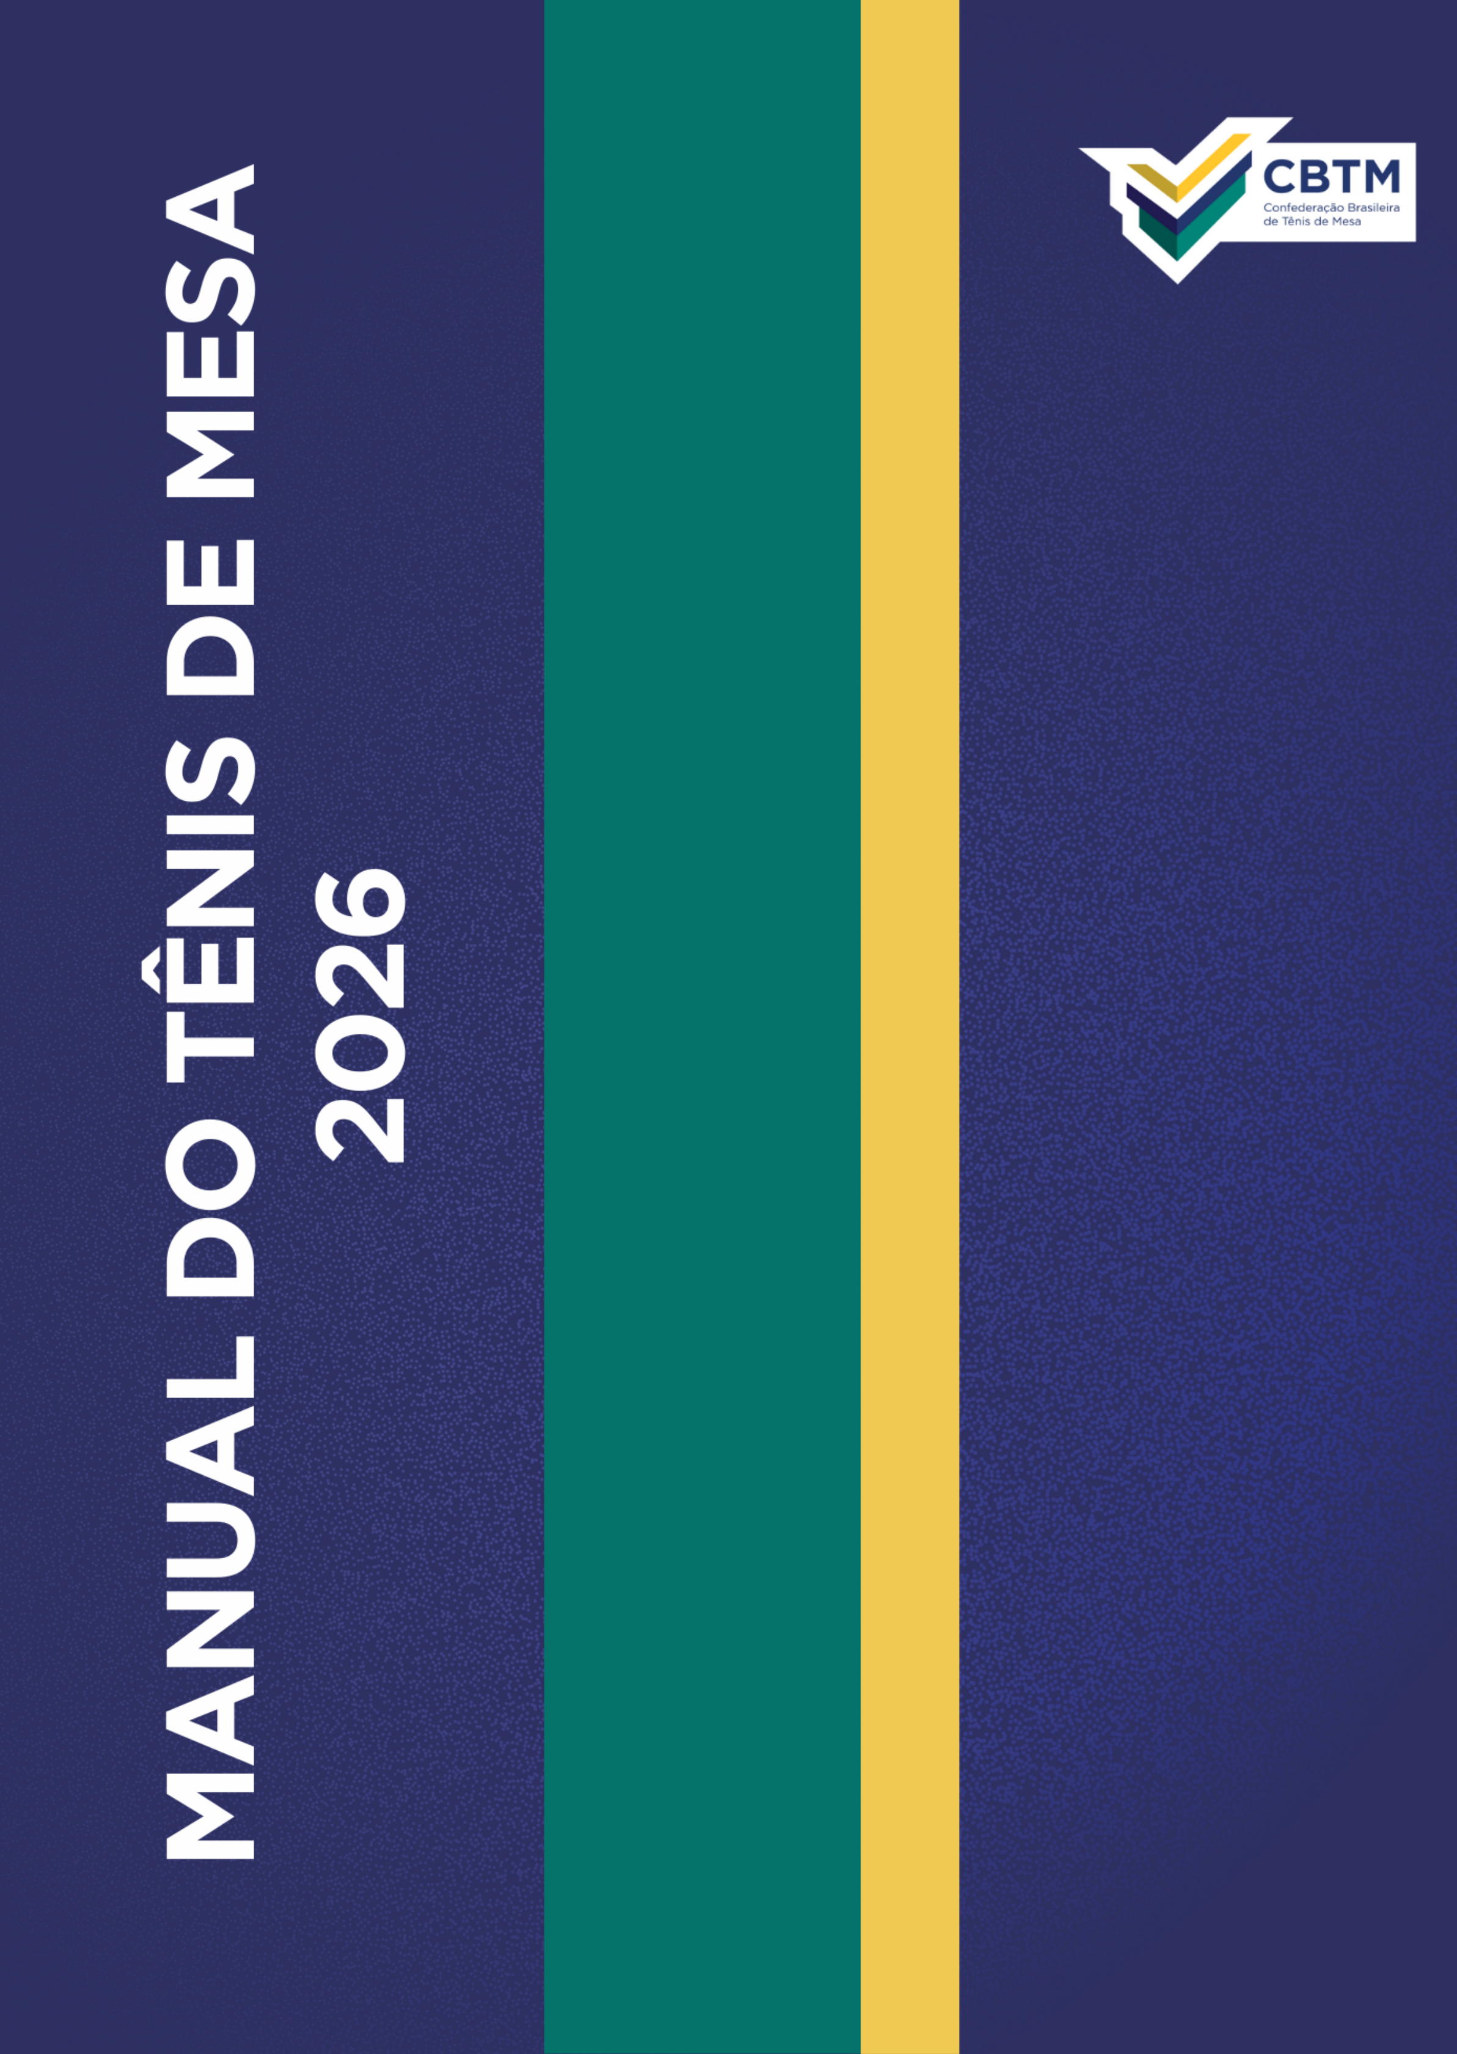

SUMÁRIO

SUMÁRIO........................................................................................................................................................................... 2 APRESENTAÇÃO.............................................................................................................................................................6 CAPÍTULO 1 – DO REGULAMENTO GERAL DE COMPETIÇÕES..................................................................7 1.1. DOS CAMPEONATOS E SEUS FINS............................................................................................................................... 7 1. DA FINALIDADE................................................................................................................................................................................7 1.2. DA ORGANIZAÇÃO DOS EVENTOS...............................................................................................................................7 1. DA ORGANIZAÇÃO.........................................................................................................................................................................7 1.3. DA DIREÇÃO TÉCNICA............................................................................................................................................................8 1. DA RESPONSABILIDADE TÉCNICA...................................................................................................................................9 2. DAS ATRIBUIÇÕES DO(A) LÍDER DE EVENTOS OPERACIONAL.....................................................9 3. DAS ATRIBUIÇÕES DA COORDENAÇÃO TÉCNICA............................................................................................10 4. DAS ATRIBUIÇÕES DA COORDENAÇÃO DA MESA DE CONTROLE............................................10 1.4. DA ARBITRAGEM........................................................................................................................................................................11 1. DA ORGANIZAÇÃO DA ARBITRAGEM............................................................................................................................11 2. DO ÁRBITRO(A) GERAL E SEUS(SUAS) AUXILIARES.........................................................................................12 3. DOS ÁRBITROS(AS).....................................................................................................................................................................13 1.5. DA COMISSÃO DISCIPLINAR............................................................................................................................................15 1. DA COMISSÃO DISCIPLINAR................................................................................................................................................15 1.6. DA CLASSIFICAÇÃO FUNCIONAL............................................................................................................................... 16 1. DA CLASSIFICAÇÃO FUNCIONAL....................................................................................................................................16 2. DOS ATLETAS COM DEFICIÊNCIA FÍSICA.................................................................................................................18 3. DOS ATLETAS COM DEFICIÊNCIA INTELECTUAL..............................................................................................18 1.7. DOS EVENTOS.............................................................................................................................................................................19 1. DOS EVENTOS DA CBTM.......................................................................................................................................................19 2. DO RANKING E RATING...........................................................................................................................................................19 3. DA DIVULGAÇÃO..........................................................................................................................................................................22 4. DA INSCRIÇÃO............................................................................................................................................................................... 23 5. DA TAXA DE REGISTRO ANUAL (TRA).........................................................................................................................24 6. DOS PRAZOS..................................................................................................................................................................................26 7. DA PARTICIPAÇÃO.......................................................................................................................................................................28 8. DA DISCIPLINA NOS EVENTOS........................................................................................................................................30 9. DA PRESTAÇÃO DE SERVIÇOS ADICIONAIS NOS EVENTOS.....................................................................31 10. DOS ENCARGOS, DA CBTM E DOS PROMOTORES........................................................................................32 11. DA RESPONSABILIDADE POR DANOS...................................................................................................................... 32 12. DA AUTORIZAÇÃO DE DIVULGAÇÃO.........................................................................................................................33 13. DOS TESTES ANTIDOPING........................................................................................................................33 1.8. DAS CATEGORIAS.........................................................................................................................................34 2. DAS CATEGORIAS OLÍMPICAS...........................................................................................................................................34
2

3. DAS CATEGORIAS PARALÍMPICAS.................................................................................................................................37 1.9. DAS COMPETIÇÕES...............................................................................................................................................................39 1. DO SISTEMA DE COMPETIÇÃO INDIVIDUAL..........................................................................................................39 2. DAS COMPETIÇÕES POR EQUIPE OLÍMPICA MASCULINA, FEMININA E MISTA..................44 3. DAS COMPETIÇÕES DE DUPLAS PARALÍMPICA................................................................................................48 4. DAS COMPETIÇÕES DE DUPLAS OLÍMPICA........................................................................................ 50 5. DAS REGRAS ESPECÍFICAS POR COMPETIÇÃO..................................................................................................52 6. DA PREMIAÇÃO.............................................................................................................................................................................54 1.2. DAS DISPOSIÇÕES GERAIS DO REGULAMENTO DE COMPETIÇÕES.............................................56 1. DAS DISPOSIÇÕES GERAIS DO REGULAMENTO DE COMPETIÇÕES.................................................56 CAPÍTULO 2 – DO REGULAMENTO DE SELEÇÕES....................................................................................... 57 2.1. DAS CONVOCAÇÕES, SELETIVAS E SELEÇÃO PERMANENTE............................................................57 2.1.1. DA DEFINIÇÃO SOBRE CONVOCAÇÕES.............................................................................................................57 2.1.2. DO PROCESSO DE CONVOCAÇÃO.........................................................................................................................59 2.1.3. DAS SELETIVAS......................................................................................................................................................................62 2.1.4. DA SELEÇÃO PERMANENTE PARALÍMPICA...................................................................................................63 2.1.5. DO PROCEDIMENTO DE DISPENSA MÉDICA.................................................................................................65 2.1.6. DO TERMO DE COMPROMISSO COM OS(AS) ATLETAS........................................................................66 2.1.7. DA REGULAMENTAÇÃO DA ATUAÇÃO DE TÉCNICOS(AS) INDEPENDENTES NA SELEÇÃO BRASILEIRA..................................................................................................................................................................67 2.2. DA PARTICIPAÇÃO EM COMPETIÇÕES INTERNACIONAIS.....................................................................69 2.2.1. DA INSCRIÇÃO DE ATLETAS EM EVENTOS.....................................................................................................69 2.2.2. DAS DIRETRIZES DE PARTICIPAÇÃO EM COMPETIÇÕES INTERNACIONAIS........................71 2.2.3. DA COMPOSIÇÃO DA DELEGAÇÃO........................................................................................................................72 2.2.4. DA HOSPEDAGEM EM COMPETIÇÕES OFICIAIS.........................................................................................74 2.2.5. COMUNICAÇÃO ÀS EMBAIXADAS/CONSULADOS.................................................................................. 75 2.2.6. DA AVALIAÇÃO DE DESEMPENHO DE ATLETAS EM EVENTOS OFICIAIS...............................75 2.2.7. MEDICAMENTOS EM VIAGENS.................................................................................................................................76 2.3. DOS TREINAMENTOS OFICIAIS...................................................................................................................................80 2.3.1. DAS DIRETRIZES PARA OS TREINAMENTOS OFICIAIS..........................................................................80 2.4. DO UNIFORME OFICIAL DA SELEÇÃO BRASILEIRA......................................................................................81 2.4.1. DOS PARÂMETROS GERAIS SOBRE O UNIFORME OFICIAL...............................................................81 2.4.2. DAS DIRETRIZES PARA A APLICAÇÃO DE PATROCÍNIO EM UNIFORMES.............................. 81 2.4.3. DO PROCEDIMENTO DE RETIRADA E ENTREGA DE UNIFORMES DA SELEÇÃO BRASILEIRA...........................................................................................................................................................................................82 2.4.4. DO DIREITO A UNIFORMES......................................................................................................................................... 83 2.5. DA PRESTAÇÃO DE CONTAS DE VIAGENS INTERNACIONAIS..................................................84 2.5.1. DAS RESPONSABILIDADES PELA PRESTAÇÃO DE CONTAS.............................................................84 2.5.2. DA ORGANIZAÇÃO DA PRESTAÇÃO DE CONTAS......................................................................................85 2.6. DAS REGRAS E REGULAMENTAÇÕES DO ANTIDOPING.........................................................................86 2.6.1. DAS DIRETRIZES GERAIS SOBRE O ANTIDOPING.....................................................................................86 2.6.2. DA AUTORIZAÇÃO DE USO TERAPÊUTICO....................................................................................................87
3

2.7. DO PROCEDIMENTO PARA O USO DE FERRAMENTAS DE ANÁLISE DE DESEMPENHO..... 87
2.7.1. DAS FERRAMENTAS DE ANÁLISE DE DESEMPENHO.............................................................................87 2.8. DAS HOMENAGENS A MEMBROS DA COMUNIDADE DO TÊNIS DE MESA..............................87 2.8.1. DOS CRITÉRIOS PARA HOMENAGENS............................................................................................................... 87 CAPÍTULO 3 – DO REGULAMENTO SOBRE PARTICIPANTES DE EVENTOS INTERNACIONAIS SEM FINANCIAMENTO DA CBTM.........................................................................................................................89 3.1. DA REGULAMENTAÇÃO GERAL SOBRE PARTICIPANTES EM EVENTOS
INTERNACIONAIS.............................................................................................................................................................................89 3.1.1. DA DEFINIÇÃO GERAL SOBRE A PARTICIPAÇÃO EM EVENTOS INTERNACIONAIS........89 3.1.2. DAS DIRETRIZES GERAIS PARA ATLETAS DA CATEGORIA MASTERS........................................ 91 3.1.3. DA AUTORIZAÇÃO PARA PARTICIPAR DE ATIVIDADE NO EXTERIOR.........................................92 CAPÍTULO 4 – DO PROGRAMA BOLSA ATLETA............................................................................................. 93 4.1. DA REGULAMENTAÇÃO GERAL SOBRE O PROGRAMA BOLSA ATLETA FEDERAL............93 4.1.1. DO PAPEL DA CBTM NO PROGRAMA BOLSA ATLETA FEDERAL.................................................. 93 CAPÍTULO 5 – DO REGULAMENTO DAS ENTIDADES DO SISTEMA FEDERATIVO.......................... 95 5.1. DO SISTEMA FEDERADO................................................................................................................................................... 95 5.1.1. DAS FEDERAÇÕES ESTADUAIS.................................................................................................................................95 5.2. DAS ENTIDADES FILIADAS OU VINCULADAS ÀS FEDERAÇÕES ESTADUAIS........................ 96 5.2.1. DAS LIGAS REGIONAIS.................................................................................................................................................... 96 5.2.2. DOS CLUBES OU ASSOCIAÇÕES............................................................................................................................ 97 5.2.3. DA ASSOCIAÇÃO ESPONTÂNEA............................................................................................................................. 99 5.2.4. DA ASSOCIAÇÃO EDUCACIONAL........................................................................................................................100 5.3. DOS CURSOS OFICIAIS CBTM.....................................................................................................................................102 5.3.1. DO PROCEDIMENTO PARA A REALIZAÇÃO DE CURSOS OFICIAIS CBTM........................... 102 5.3.2. DA CERTIFICAÇÃO DOS CURSOS OFICIAIS CBTM OU ITTF............................................................102 5.4. DA AUTORIZAÇÃO PARA A REALIZAÇÃO DE EVENTOS INTERESTADUAIS E/OU INTERNACIONAIS...........................................................................................................................................................................103 5.5. DA CERTIFICAÇÃO DE CLUBES DE TÊNIS DE MESA................................................................................105 5.5.2. DOS NÍVEIS DE CLASSIFICAÇÃO DOS CLUBES........................................................................................105 5.5.3. DA AVALIAÇÃO PARA A CERTIFICAÇÃO DE CLUBES...........................................................................106 CAPÍTULO 6 – DO REGULAMENTO DE TRANSFERÊNCIAS....................................................................106 6.1. DA NORMATIZAÇÃO DAS TRANSFERÊNCIAS DE ATLETAS.................................................... 106 6.1.2. DO PEDIDO DE TRANSFERÊNCIA NACIONAL............................................................................................107 6.1.3. DAS TRANSFERÊNCIAS INTERNACIONAIS...................................................................................................107 6.1.4. DO CANCELAMENTO DAS TRANSFERÊNCIAS..........................................................................................107 6.1.5. DA CONDIÇÃO DE JOGO.............................................................................................................................................108 CAPÍTULO 7 – DAS DISPOSIÇÕES FINAIS...................................................................................................... 109 ANEXO I – PROTOCOLO DE AVALIAÇÃO TÉCNICA DE EVENTOS OFICIAIS.....................................110 Será disponibilizado após aprovação pelas Federações.......................................................................110 ANEXO II – RELATÓRIO DO(A) ÁRBITRO(A) GERAL EM EVENTOS.......................................................110 ANEXO IV – MODELO DE LAYOUT DE UNIFORMES....................................................................................112
4

ANEXO V – MODELO DE REDAÇÃO DE NOTA OFICIAL PADRÃO PARA CONVOCAÇÕES........... 114 ANEXO VI – MODELO DE NOTA OFICIAL COM INFORMAÇÕES DE VIAGEM PARA EVENTOS INTERNACIONAIS......................................................................................................................................................117 ANEXO VII – PREMISSAS PARA A CONVOCATÓRIA AOS JOGOS OLÍMPICOS LOS ANGELES 2028 POR INDICAÇÃO TÉCNICA.........................................................................................................................120 ANEXO VIII – MODELO DE RELATÓRIO TÉCNICO DE TREINAMENTO OFICIAL.................. 122 ANEXO IX – MODELO DE RELATÓRIO TÉCNICO DE PARTICIPAÇÃO EM EVENTOS OFICIAIS..126 COMITÊ OLÍMPICO DO BRASIL ou COMITÊ PARALÍMPICO BRASILEIRO....................126 ANEXO IV – MODELO DE CARTA PARA EMBAIXADAS OU CONSULADOS.......................................129 ANEXO V – MODELO DE LAYOUT DE UNIFORMES DA SELEÇÃO BRASILEIRA...............................131 ANEXO VI – MODELO DE TERMO DE RESPONSABILIDADE SOBRE UNIFORMES OFICIAIS DA SELEÇÃO BRASILEIRA.............................................................................................................................................132 TERMO DE RESPONSABILIDADE.................................................................................................. 132 Extravio/Perda (por peça):.............................................................................................................132 Outras sanções (por peça):.............................................................................................................133 O não pagamento de multa por extravio/perda ou infração ensejará no bloqueio do(a) infrator(a) no sistema CBTM-Web...................................................................................133 XIII MODELO DE NOTA OFICIAL PARA EVENTOS DA CATEGORIA MASTERS................................. 135 ANEXO X – FORMULÁRIO DE PEDIDO DE AUTORIZAÇÃO PARA PARTICIPAR EM ATIVIDADES NO EXTERIOR..............................................................................................................................................................137 ANEXO XVI – MODELO DE FICHA DE INSCRIÇÃO PARA CURSOS COM CERTIFICAÇÃO CBTM.....
139
ANEXO XVII – MODELO DE OFÍCIO PARA PEDIDO DE AUTORIZAÇÃO DE REALIZAÇÃO DE EVENTO INTERESTADUAL OU INTERNACIONAL....................................................................................... 140 ANEXO XVIII – CRITÉRIOS PARA A CERTIFICAÇÃO DE CLUBES........................................................... 141 ANEXO XIX – FORMULÁRIO DE REQUISIÇÃO DE AVALIAÇÃO PARA A CERTIFICAÇÃO DE CLUBES..........................................................................................................................................................................145 ANEXO XX – FORMULÁRIO DE PEDIDO DE TRANSFERÊNCIA.............................................................. 154
ANEXO XXI – MODELO DE NOTA OFICIAL PARA COMUNICAÇÃO DE TRANSFERÊNCIA DE ATLETA...........................................................................................................................................................................155

5

APRESENTAÇÃO

O MANUAL TÊNIS DE MESA BRASIL procura consolidar todas as
informações técnicas relevantes para o processo de gerenciamento das atividades do tênis de mesa brasileiro. Neste documento, o leitor poderá encontrar todos os dados relacionados com as Seleções Brasileiras, as Competições Nacionais, os processos de Detecção e Seleção de Talentos, dentre outros. Enfim, todos os critérios adotados pela CBTM em decisões que afetam Federações Estaduais, Ligas Regionais, Clubes, Atletas, Treinadores(as), Árbitros(as) e demais membros direta ou indiretamente ligados à entidade.
A intenção é que, dentro de um mesmo lugar, se possa encontrar todas as informações possíveis relacionadas à atividade esportiva da CBTM, facilitando sobremaneira a universalização de conhecimento e buscando mitigar eventuais incongruências, duplicidades ou inconsistências em documentações isoladas.
Este instrumento fornece orientação e diretrizes sobre os padrões éticos e técnicos de conduta e execução que devem ser estritamente seguidos e respeitados por todos. O desconhecimento do mesmo não será considerado como justificativa para eventuais equívocos.
O presente documento, ao ser publicado, automaticamente anula dispositivos em contrário, Notas Oficiais Permanentes ou outros termos que tenham sido registrados pela CBTM. Anualmente, por meio do Comitê Executivo e do Conselho de Administração, o Manual de Tênis de Mesa será avaliado, somado à consulta pública e à análise da Comissão de Atletas, Comissão de
Clubes, Comissão de Técnicos e Comissão de Árbitros.

6

CAPÍTULO 1 – DO REGULAMENTO GERAL DE COMPETIÇÕES

1.1.​ DOS CAMPEONATOS E SEUS FINS

1.​ | DA FINALIDADE
1.1.1.1.​ Todos os certames de âmbito nacional e internacional, cujos direitos pertencem integralmente à Confederação Brasileira de Tênis de Mesa (CBTM), têm por finalidade principal o congraçamento das entidades e ainda a aferição técnica- disciplinar de todos aqueles que praticam o Tênis de Mesa, visando o interesse geral pela sua divulgação, bem como, a obtenção de subsídios com vistas à composição das equipes representativas da CBTM nos eventos em que tenha de se apresentar ao Selecionado Brasileiro.
1.2.​ DA ORGANIZAÇÃO DOS EVENTOS
1.​ | DA ORGANIZAÇÃO
1.2.1.1.​ As competições internacionais, nacionais e interestaduais e de seleções estaduais e clubes serão organizadas e dirigidas somente pela CBTM, podendo esta, a seu inteiro critério, facultar ou não a coordenação dos eventos para as suas filiadas.
1.2.1.2.​ Em todos os eventos nacionais serão observadas, na íntegra, as Regras Oficiais vigentes, aprovadas e emitidas pela International Table Tennis Federation (ITTF), bem como, todas as disposições contidas no presente Regulamento Geral.
1.2.1.3.​ Para as categorias Sub-7 ao Sub-11, poder-se-á emanar
regulamentação específica de modo a atender premissas pedagógicas de desenvolvimento esportivo, adaptando-se às regras e/ou postura da equipe de arbitragem no sentido orientativo antes de punitivo. As regras e/ou orientações
deverão ser especificadas na Circular do Evento.

7

1.2.1.4.​ A CBTM poderá promover, anualmente, e a seu critério, a

realização dos seguintes eventos, nos quais poderão participar Clubes e Federações filiadas, conforme dispositivos específicos:
i.​ Eventos Oficiais da International Table Tennis Federation (ITTF) e do
Circuito World Table Tennis ( WTT);
ii.​ | Brasileirão de Inverno - Interclubes - Olímpico e Paralímpico;
iii.​ | Brasileirão de Verão - Interclubes - Olímpico e Paralímpico;
iv.​ | Copa Brasil
v.​ | Seletivas Nacionais Olímpicas;
vi.​ | Seletivas Nacionais Paralímpicas;
vii.​ | Torneios Escolares / Universitários;
viii.​ | Torneios Empresariais;
ix.​ | Torneios internacionais e festivais comemorativos
Observação: A CBTM poderá chancelar eventos, nacionais denominados Copa Brasil, organizados pelas Federações Estaduais e incluídos no calendário oficial, que devem ser realizados em formato similar aos eventos da CBTM,
observando o Regulamento Específico e as determinações contidas no contrato padrão. As competições Copas Brasil serão avaliadas pela equipe técnica da CBTM ou por gestores designados por esta, seguindo protocolo de avaliação apresentado no Anexo I.( este está em revisão)
1.2.1.4.1.​A pontuação da avaliação será determinante para bem orientar os promotores de eventos, assim como a CBTM em relação a tomadas de decisão de autorização da chancela destes eventos. A CBTM se reserva o direito de não permitir a candidatura para realização do evento das filiadas que:
I.​ Ficaram com a avaliação abaixo da média 7.0;
II.​ Cancelaram o evento sem motivo;
III.​ Não cumpriram os requisitos obrigatórios do Regulamento da Copa Brasil e
do contrato que deve ser assinado com a CBTM.
1.2.1.4.1.1.​​ Com base nas avaliações e nos números de TRA ouro (pagas) serão criadas duas divisões de nível de competição. Teremos a Séria Ouro com 10(dez) edições e a série Prata com até 10(dez), totalizando 20 eventos por ano.
1.3.​ DA DIREÇÃO TÉCNICA

8

1.​ | DA RESPONSABILIDADE TÉCNICA

1.3.1.1.​ Os certames brasileiros listados no item anterior serão organizados pela Liderança Operacional de eventos da CBTM ou alguém designado para a função, que cuidará de todos os aspectos administrativos e técnicos, podendo terceirizar algumas ações quando assim lhe convier.
1.3.1.2.​Compete à CBTM:
1.3.1.2.1.​Fazer respeitar as datas designadas para as competições e que constam do Calendário Oficial da entidade;
1.3.1.2.2.​Examinar e aprovar ou não os pedidos de participação das filiadas, verificando se as suas situações jurídica, financeira e administrativa se
encontram devidamente regulares;
1.3.1.2.3.​Elaborar a programação geral da competição;
1.3.1.2.4.​Preparar os auxílios visuais necessários aos participantes e públicos em
geral.  2.​ | DAS ATRIBUIÇÕES DO(A) LÍDER DE EVENTOS
OPERACIONAL
1.3.2.1.​ Sempre que entender necessário, a CBTM poderá criar o cargo de Assessor de eventos ou designar alguém para a função, que possuirá as seguintes obrigações:
1.3.2.1.1.​Examinar previamente o local das provas ou determinar alguém que o faça;
1.3.2.1.2.​Assessorar a Liderança de Eventos Operacional em todo planejamento e execução das competições;
1.3.2.1.3.​Não permitir alterações de qualquer natureza ao presente
Regulamento Geral, sem autorização da Liderança de Eventos Operacional e do Comitê Executivo;
1.3.2.1.4.​Verificar as instalações e os materiais que serão utilizados nos eventos (mesas, redes, suportes, separadores, piso, espaços, iluminação, vestiários etc.) sugerindo as modificações que se fizerem necessárias;
1.3.2.1.5.​Acompanhar o andamento do evento, reportando à CBTM, imediatamente, após o término deste, sobre o aspecto técnico e disciplinar,
9

relacionando os resultados dos certames em relatório padronizado, detalhando as ocorrências havidas e sugerindo medidas que possam sanar, para o futuro, as falhas porventura acontecidas;
1.3.2.1.6.​Constituir as diversas Coordenações (Operacional, Técnica, Recursos Humanos, Transporte, Hospedagem, Premiação, Cerimonial, Arbitragem, Mesa de Controle e Instalações) que funcionarão durante os
eventos.
3.​ | DAS ATRIBUIÇÕES DA COORDENAÇÃO TÉCNICA
1.3.3.1.​ Executar e auxiliar o(a) Líder de Eventos Operacional nos seguintes
aspectos:  1.3.3.1.1.​  1.3.3.1.2.​  1.3.3.1.3.​  1.3.3.1.4.​ | Confecção e divulgação das tabelas;  Confecção e divulgação da Programação dos jogos;  Supervisionar os lançamentos dos resultados no Sistema CBTM-WEB; Formação das Equipe que trabalhará na mesa de controle.
1.3.3.1.6. Auxiliar na confecção de documentos requeridos por pessoas
participantes da competição (Certificados de Participação, Declarações etc.);
1.3.3.1.7​ |  | Manter no site o link do evento atualizado com os resultados.
4.​ | DAS ATRIBUIÇÕES DA COORDENAÇÃO DA MESA DE
CONTROLE
1.3.4.1.​ Executar e auxiliar o(a) Líder de Eventos Operacional e o Coordenador
Técnico nos seguintes aspectos:
1.3.4.1.1​ | Confecção e Publicação dos resultados do evento;
1.3.4.1.2​ | Conduzir o trabalho da mesa de controle;
1.3.4.1.3​ | Manter atualizado os resultados no sistema web durante a competição;
1.3.4.1.4​ | Auxiliará o(a) Árbitro(a) Geral nos seguintes aspectos:
1.3.4.1.4.1​ | Organizar a saída de súmulas e informação para entrega
aos(às) árbitros(as);
1.3.4.1.4.2​Realizar o lançamento de resultados e impressão das súmulas da competição;
10


1.3.4.1.4.3​ Enviar ao cerimonial de premiação os resultados das provas e categorias assim que finalizados para a realização da cerimônia de
premiação.​
1.4.​ DA ARBITRAGEM
1.​ | DA ORGANIZAÇÃO DA ARBITRAGEM
1.4.1.1.​ Os eventos oficiais, no que se referem aos aspectos da arbitragem, terão a direção e o controle de um(a) Árbitro(a) Geral, indicado(a) pela CBTM, devendo a escolha recair sobre pessoa de reconhecida
competência e de comprovada idoneidade. Nos eventos internacionais o(a) Árbitro(a) Geral deverá, preferencialmente, ter o título de árbitro geral internacional da ITTF. Nos casos em que não for possível, deverá ser
escolhido(a) um(a) Árbitro(a) Internacional com reconhecida experiência.
1.4.1.2.​ Deverão ser designados(as) Árbitros(as) Adjuntos(as) e de Controle de Raquetes para auxiliar o(a) Árbitro(a) Geral nos eventos
1.4.1.3.​ A CBTM será responsável pela convocação do Quadro de Arbitragem para atuar nos eventos.
1.4.1.4.​ Os (As) árbitros(as) deverão possuir Certificado de Arbitragem de curso aprovado pela CBTM.
1.4.1.5.​ Os (As) árbitros(as), em quaisquer competições, devem estar rigorosamente em dia com o pagamento da Taxa de Registro Anual (TRA), que garante a sua oficialização no sistema, devendo observar os prazos
estabelecidos para a obtenção do benefício.
1.4.1.5.1.​Os (As) árbitros(as) são isentos do pagamento da TRA de acordo com a tabela de Taxas e Emolumentos da entidade.
1.4.1.5.2.​Somente serão convocados ou convidados os(as) árbitros(as) com TRA em dia para a temporada corrente.
1.4.1.5.3.​Os(as) árbitros(as) deverão ter atuado em pelo menos 2 (duas) competições oficiais organizadas por sua federação de origem antes de serem designados(as) para o Brasileirão de Inverno.
1.4.1.6.​ Para o Brasileirão de Verão, os(as) árbitros(as) deverão ter atuado em pelo menos 4 (quatro) competições oficiais organizadas por sua federação de origem antes de serem designados(as).
11

1.4.1.7.​ O convite para participação dos(as) árbitros(as) no evento será feito através de lista nominal publicada em conjunto com a circular do evento, e os (as) convidados (as). devem, obrigatoriamente, confirmar sua participação no evento, dentro do prazo estabelecido.
1.4.1.8.​ Os(as) árbitros(as) convidados(as) para participar de eventos oficiais deverão, antes de confirmarem sua disponibilidade, verificar a inexistência de qualquer impedimento que possa comprometer sua participação. O(a) árbitro(a) que, após concluído o processo de convocação, desistir de sua participação sem apresentação de justificativa formal devidamente comprovada estará sujeito(a) ao ressarcimento integral de todas as despesas decorrentes de sua convocação. Para aqueles(as) que ocupam cargos públicos e que, em razão de suas obrigações funcionais, possam ser convocados(as) para o serviço durante o período das competições, fica estabelecido que, uma vez integrados(as) ao quadro de árbitros(as) convocados(as), deverão assumir integralmente as custas caso, por esse motivo, não possam participar do evento para o qual foram
previamente selecionados(as). Tais disposições visam evitar o desfalcamento do quadro de arbitragem durante a realização dos eventos, excetuando- se os casos em que a
desistência seja comprovadamente justificada.
2.​ | DO ÁRBITRO(A) GERAL E SEUS(SUAS) AUXILIARES
1.4.2.1.​ O(A) Árbitro(a) Geral será responsável pelo cumprimento, na íntegra, das disposições contidas neste Regulamento Geral, no Estatuto da CBTM e nas Regras e Regulamentos da ITTF, nos casos em que tal se faça necessário.
1.4.2.2.​Para todos os efeitos, o(a) Coordenador(a) Técnico(a) e o(a)
Árbitro(a) Geral são os(as) representantes legais da CBTM, no que diz respeito ao cumprimento deste Regulamento e o Regras da ITTF.
1.4.2.3.​As decisões da Coordenação Técnica e do(a) Árbitro(a) Geral nos casos de interpretação das regras serão irrevogáveis. As decisões na área técnica só poderão sofrer alteração por instrução da Liderança de Eventos Operacional ou do Comitê Executivo da CBTM.
1.4.2.4.​As funções e competências do(a) Árbitro(a) Geral são:
1.4.2.4.1.​Examinar, previamente, o local das provas, verificando mesas, redes, suportes, separadores, piso, espaços, iluminação, vestiários etc., sugerindo as modificações ao Líder de Evento Operacional que se fizerem necessárias;
1.4.2.4.2.​Reunir os(as) árbitros(as) e seus(suas) auxiliares antes do início das provas, a fim de estabelecer o padrão da arbitragem e de dirimir dúvidas
12

porventura existentes;
1.4.2.4.3.​ | Receber das filiadas participantes, por escrito e em documento
próprio timbrado, quaisquer reclamações de ordem técnica ou sobre a atuação dos(as) árbitros(as) ou de seus(suas) auxiliares, deliberando a respeito;
1.4.2.4.4.​Registrar relatório diário das intercorrências disciplinares ocorridas durante o evento, nos moldes do Anexo II, para encaminhamento ao Comitê Executivo, Líder de Eventos Operacional e à Comissão Disciplinar;
1.4.2.4.5.​Superintender o andamento das competições, reportando à CBTM, imediatamente, após o término destas, sobre o aspecto técnico e disciplinar, relacionando os resultados dos certames em relatório padronizado, detalhando as ocorrências havidas e sugerindo medidas que possam sanar, para o futuro, as falhas porventura acontecidas;
1.4.2.4.6.​Substituir árbitros(as) ou auxiliares, em função de deficiência técnica ou problema de saúde;
1.4.2.4.7.​Resolver os casos omissos ou os que dependam de urgente solução;
1.4.2.4.8.​Desclassificar das competições o(a) atleta que agir de forma desrespeitosa com autoridades, dirigentes, funcionários da CBTM, técnico, árbitros, atletas, prestadores de serviço ou público, assim como, o participante que se conduzir de forma inconveniente durante o transcurso das provas, visando claramente irritar ou perturbar seus oponentes, enviando relato pormenorizado à Comissão Disciplinar para o devido julgamento, conforme a
Legislação em vigor.
1.4.2.5.​ | As funções e competências do(a) Árbitro(a) Geral Adjunto são:
1.4.2.5.1.​ | Substituir o(a) Árbitro(a) Geral, quando necessário;
1.4.2.5.2.​ | Assisti-lo(a) na direção da competição e na escalação dos(as) árbitros(as);
1.4.2.5.3.​ | Auxiliar no trabalho da mesa de controle, no lançamento de
resultados e no trabalho dos(as) Auxiliares de Coordenação Técnica e do(a) Árbitro(a) Controlador(a) de Raquetes.
1.4.2.6.​As funções e competências do(a) Árbitro(a) para o Controle de Raquetes são:
1.4.2.6.1.​Realizar testes voluntários e compulsórios durante a competição;
1.4.2.6.2.​Informar ao(à) árbitro(a) Geral sobre quaisquer irregularidades que
envolvam o Controle de Raquetes.
3.​ | DOS ÁRBITROS(AS)

13

1.4.3.1.​Os (As) árbitros(as) têm a função de conduzir a partida de acordo com as regras da ITTF.
1.4.3.2.​São deveres dos(as) árbitros(as) registrados(as) no Quadro de Arbitragem da CBTM:
1.4.3.2.1.​Informar ao Árbitro Geral, qualquer irregularidade observada na área de jogo com rela
1.4.3.2.2.​Manter-se em dia com as regras oficiais e regulamentos adotados pela CBTM e/ou ITTF e aplicá-los, rigorosamente;
1.4.3.2.3.​Comparecer ao local de competição com antecedência de, pelo menos, uma hora antes do início da primeira rodada, devidamente
uniformizados e portando consigo os materiais indispensáveis ao seu bom trabalho e que são de exigência deste regulamento, a saber: relógio com cronômetro, medidor de rede, Moeda de sorteio, caneta azul ou preta, cartão amarelo, cartão branco, Cartão vermelho e Flanela para higienização das mesas. A falta de algum dos itens desta relação poderá acarretar na obrigatoriedade na aquisição do(s) mesmo(s), por parte do árbitro, junto à CBTM, sendo o custo debitado da sua ajuda de custo ao término do Evento ou poderá ser desligado automaticamente do quadro de arbitragem do Evento ou sofrer uma
advertência;
1.4.3.2.4.​Participar no que for necessário, inclusive na arrumação e desarrumação do local de competição quando for o caso, para que não haja atrasos no início das competições;
1.4.3.2.5.​Comparecerem, obrigatoriamente, às reuniõese seminários para as quais forem convocados ordinária e/ou extraordinariamente;
1.4.3.2.6.​Abster-se de discussões e comentários com o público ou quaisquer pessoas durante sua atuação ou fora dela até o final das
competições;
1.4.3.2.7.​ | Abster-se de sorver qualquer bebida alcoólica durante a competição;
1.4.3.2.8.​ |  | Não fumar nos locais de competição;
1.4.3.2.9.​ |  | Não ofender, física ou moralmente, qualquer pessoa por quaisquer
motivos;
1.4.3.2.10.​Não divulgar, em hipótese alguma, qualquer escalação de arbitragem, nem detalhes das ocorrências registradas nas súmulas;
1.4.3.2.11.​Permanecer nos locais designados pela Direção Técnica do evento
ou Árbitro(a) Geral, quando não estiverem atuando;
1.4.3.2.12.​ | Apresentar por escrito suas críticas, sugestões ou reivindicações à

14


Coordenação de Arbitragem, durante ou imediatamente após o evento, nomeando, datando e assinando-as.
1.4.3.2.13.​Parar imediatamente o jogo e comunicar ao Árbitro Geral ou Adjunto quando perceber a presença de pessoas não autorizadas no local reservado para os atletas e os técnicos.
1.5.​ DA COMISSÃO DISCIPLINAR
1.​ | DA COMISSÃO DISCIPLINAR
1.5.1.1.​ A Comissão Disciplinar (CD) é o órgão de justiça desportiva dos certames nacionais, tendo por finalidade julgar, de acordo com o Código Brasileiro de Justiça Desportiva (CBJD) e este Regulamento Geral de Competições, as infrações disciplinares cometidas, seja por parte das entidades filiadas e dos seus atletas, administradores(as) e técnicos(as), dos(as) árbitros(as) e dos(as) seus(suas) auxiliares, seja por parte de pessoas físicas ou jurídicas, direta ou indiretamente vinculadas à CBTM ou a serviço de quaisquer filiadas.
1.5.1.1.1.​A Comissão Disciplinar irá funcionar de modo remoto, conforme Regimento Interno do Superior Tribunal de Justiça Desportiva do Tênis de Mesa (STJD-TM);
1.5.1.1.2.​A Comissão Disciplinar será constituída por 05 (cinco) auditores e 01 (um) procurador;
1.5.1.1.3.​As sessões da Comissão Disciplinar ocorrerá em até 24 (vinte e quatro) horas a partir do horário de publicação do relatório do(a) Árbitro(a) Geral;
1.5.1.1.4.​A procuradoria tem até 12 (doze) horas para oferecer denúncia, contadas do recebimento da súmula e agendar sessão de julgamento;
1.5.1.1.5.​Os efeitos de eventual punição disciplinar passam a valer a partir do dia subsequente ao julgamento, caso haja participação do infrator na mesma
competição, ou na competição nacional imediatamente subsequente;
1.5.1.1.6.​As penas aplicáveis pela Comissão Disciplinar estão previstas no Código Brasileiro de Justiça Desportiva-CBJD.
1.5.1.2.​ A qualquer decisão da Comissão Disciplinar caberá recurso ao Superior Tribunal de Justiça Desportiva da CBTM.
1.5.1.3.​Todos os casos de W.O. (sigla para a palavra em inglês “walkover”, que pode ser traduzido como “vitória fácil”) deverão ser julgados pela Comissão Disciplinar em até 30 (trinta) dias após o término do evento.
15

1.6.​ DA CLASSIFICAÇÃO FUNCIONAL
1.​ | DA CLASSIFICAÇÃO FUNCIONAL

1.6.1.1.​ Para competir nas categorias paralímpicas, os(as) novos(as) atletas com deficiência física deverão, obrigatoriamente, passar pela classificação funcional.
1.6.1.2.​ A Classificação Funcional dos atletas com deficiência física deverão ser feitas por Classificador(a) Funcional oficial da CBTM, que fará avaliação conforme Regulamento Geral da ITTF, estabelecido pelo Para Table Tennis Committee.
1.6.1.3.​ A classificação funcional será reconhecida oficialmente se realizada por Classificador Funcional credenciado pela CBTM ou pela ITTF.
1.6.1.4.​ A classificação funcional realizada pela ITTF se sobrepõe àquela feita pela CBTM, prevalecendo a última decisão oficial emanada pelo órgão internacional.
1.6.1.5.​ A CBTM definirá em nota oficial critérios para a avaliação funcional remota.
1.6.1.6.​A avaliação funcional remota somente autoriza a participação do atleta em eventos: Copa Brasil, estaduais ou regionais, desde que, realizada por classificador funcional credenciado pela CBTM e sendo obrigatório, antes da participação em qualquer campeonato Brasileiro, o complemento da avaliação de forma presencial.
1.6.1.7.​ O(A) atleta classificado nacionalmente poderá, a qualquer tempo, ser reclassificado, desde que o Classificador Funcional de nível nacional entenda tal necessidade, sendo necessário o envio prévio de documentos, laudos e exames que comprovem alteração na patologia, enviar com até 20 (vinte) dias de antecedência para análise se a reclassificação é plausível e será realizada.
1.6.1.8.​A reclassificação funcional não é aplicada aos atletas com
classificação funcional internacional, cabendo apenas a ITTF realizar o processo
de reclassificação.
1.6.1.9.​ | Não haverá reclassificação funcional à distância.
1.6.1.10.​ | O atleta ou seu clube poderão solicitar a reclassificação funcional.

16

1.6.1.11.​Esta solicitação deverá ser realizada por formulário específico para este fim, disponibilizado pela CBTM (clicar abaixo)
1.6.1.12.​A solicitação será avaliada por um classificador funcional de nível nacional, que avaliará se houve mudança significativa da condição do atleta em
relação à classificação anterior.
1.6.1.13.​ |  | Dos níveis de classificação funcional:
I​ | – Provisório;
II​ | - Classificação Regional;
III​ | - Classificação Nacional;
IV​ | - Classificação Internacional.
1.6.1.14.​ |  | Dos status de classificação funcional
I​ | - Revisão Imediata (RI);
II​ | - Revisão com data definida (RDD);
III​ | – Confirmado;
IV​ | - Não Elegível Revisão imediata;
V​ | - Não Elegível Confirmado.
1.6.1.15.​ |  | O atleta deverá anexar em seu cadastro no sistema web
(documentos) o cartão funcional emitido pela CBTM e/ou pela ITTF e deverá estar de porte do mesmo sempre que for solicitado, podendo ser
desclassificado da competição.
1.6.1.16.​Os atletas com deficiência física, poderão fazer sua avaliação funcional presencial (por Classificadores Funcionais credenciados pela CBTM) nos eventos ou ações promovidas pela CBTM ou suas afiliadas, até 01(um) dia antes do início da competição e serão alocados nas tabelas, limitando-se a 8(oito) atletas por evento., sendo possível sua participação apenas no individual estando ciente que ficará de fora em todas as demais provas existentes na
competição.

17

2.​ | DOS ATLETAS COM DEFICIÊNCIA FÍSICA
1.6.2.1.​ A Classificação Funcional dos atletas com deficiência física deverão ser feitas por Classificador(a) Funcional oficial da CBTM, que fará avaliação conforme Regulamento Geral da ITTF, estabelecido pelo Para Table Tennis Committee.
1.6.2.2.​A Classificação Funcional poderá ser feita em eventos, à distância ou ações promovidas pela CBTM e suas filiadas desde que autorizadas.
1.6.2.2.1.​Só serão aceitas classificações funcionais a distância para atletas vinculados com a TRA Ouro em virtude do processo de observação que deve ser feita nos eventos Copa Brasil ou Brasileirão.
1.6.2.3.​O(A) atleta poderá participar da competição da qual foi feita sua classificação, exceto nos eventos estaduais ou interestaduais (Copa Brasil), desde que prevista em seus próprios regulamentos.
1.6.2.4.​O(A) atleta classificado nacionalmente poderá, a qualquer tempo, ser reclassificado, desde que seja solicitada a reclassificação do(a) atleta por
um(a) técnico(a) devidamente inscrito(a) no site da CBTM.
3.​ | DOS ATLETAS COM DEFICIÊNCIA INTELECTUAL
1.6.3.1.​ A classificação dos(as) atletas com deficiência intelectual é feita pela Confederação Brasileira de Desportos para Deficientes Intelectuais (CBDI) e deve seguir os procedimentos estabelecidos pelo CBDI, segue o link
https://
1.6.3.2.​Após realizada a referida Classificação , de Elegibilidade o(a) atleta deverá enviar à CBTM o número de registro da Confederação Brasileira de Desporto Intelectual e anexar sua carteirinha na aba documentos no CBTM – WEB, sendo obrigatório a revalidação anual juntamente a CBDI . , conforme normativa da
CBDI.

18

1.7.​ DOS EVENTOS
1.​ | DOS EVENTOS DA CBTM
1.7.1.1.​ A CBTM disponibilizará áreas de aquecimento para os(as) atletas, sempre que possível, podendo reservar mesas para determinadas categorias, conforme decisão técnica do Líder Operacional de Eventos.
1.7.1.2.​ Será informado, na Circular Oficial do evento, o tipo e modelo de
mesas oficiais e bolas que serão utilizadas.
2.​ | DO RANKING E RATING
1.7.2.1.​ A Pontuação do Ranking Nacional e os pesos para fins de cálculo do Rating Nacional estão estabelecidos deste modo:
1.7.2.2.​O Ranking Nacional prevê o somatório dos 08 (oito) melhores resultados das últimas 52 (cinquenta e duas) semanas, considerando-se a participação nas seguintes competições oficiais:
Brasileirão Inverno;
Brasileirão Verão;
Seletiva Nacional;
Copa Brasil Série Ouro;
Copa Brasil Série Prata;
Estadual;
Regional;
Outros Eventos, relacionados a modalidade.
1.7.2.2.1.​Para fins de pontuação, serão consideradas apenas as competições que utilizarem o Sistema CBTM-Web e registrarem oficialmente seus resultados,
19

conforme funcionalidades deste.
1.7.2.2.2.​ | O Ranking Nacional será atualizado semanalmente.
1.7.2.2.3.​ | Para fins de pontuação, será considerada a tabela de pontuação a seguir,
considerando-se a tipologia das competições e o resultado em cada uma delas.

EVENTOS | 1º | 2º | SF | 4F | 8F | 16F | G
Brasileirão de Inverno/Verão | 23.400 | 14.400 | 9.000 | 5.400 | 3.600 | 1.800 | 700
Seletivas Nacionais | 15.600 | 9.600 | 6.000 | 3.600 | 2.400 | 1.200 | 500
Copa Brasil Ouro | 11.700 | 7.200 | 4.500 | 2.700 | 1.800 | 900 | 300
Copa Brasil Prata | 7.800 | 4.800 | 3.000 | 1.800 | 1.200 | 600 | 200
Evento Estadual | 3.900 | 2.400 | 1.500 | 900 | 600 | 300 | 100
Regional - Ligas | 1.300 | 800 | 500 | 300 | 200 | 100 | 50

* Em que: SF = Semifinal; QF = Quartas-de-Final; OF = Oitavas de Final; 16A = Dezesseis-avos de Final
1.7.2.3.​A tabela de pesos, para fins de cálculo do Rating Nacional, está assim
estabelecida:

EVENTOS | PESOS
Brasileirão de Inverno/Verão | 18
Seletiva Nacional | 12
Copa Brasil Ouro | 9
Copa Brasil Prata | 6
Estadual | 3
Regional | 1

20

Observação: Quando a seletiva for num evento do calendário nacional, para fins
do cálculo do Rating Nacional, será utilizado o peso correspondente ao evento.
1.7.2.3.1.​O cálculo do Rating Nacional será considerado apenas para as competições que utilizarem o Sistema CBTM-Web e registrarem oficialmente seus resultados, conforme funcionalidades deste.
1.7.2.3.2.​A CBTM poderá ajustar a tabela dos pesos dos eventos do ano subsequente antes do início da sua respectiva temporada.
1.7.2.3.3.​A CBTM poderá criar eventos com pesos diferenciados ao longo da temporada.
1.7.2.3.4.​O Rating Nacional será atualizado semanalmente, exceto quando abrir as inscrições do Brasileirão Inverno ou Verão, neste caso só será atualizado após o seu término.
1.7.2.4.​ O(A) atleta paralímpico(a) poderá participar dos eventos olímpicos e paralímpicos, marcando pontos em ambos para o Rankings e no Rating Nacional.
1.7.2.5.​ O Rating Nacional organiza os atletas por nível técnico. A tabela abaixo informa os limites de cada rating:
i. Rating Masculino: ii. Rating Feminino:
  RATING | PONTOS
  A | A partir de 3.300
  B | 2.800 a 3.299
  C | 2.300 a 2.799
  D | 1.900 a 2.299
  E | 1.600 a 1.899
  F | 1.300 a 1.599
  G | 1.000 a 1.299
  RATING | PONTOS
  A | A partir de 2.500
  B | 2.000 a 2.499
  C | 1.400 a 1.999
  D | 1.000 a 1.399
  E | 700 a 999
  RATING | PONTOS
  H | 850 a 999
  I | 700 a 849
  J | 550 a 699
  L | 400 a 549
  M | 350 a 399
  N | 251 a 349
  O | Até 250
  RATING | PONTOS
  F | 600 a 699
  G | 500 a 599
  H | 400 a 499
  I | 251 a 399
  J | Até 250

21

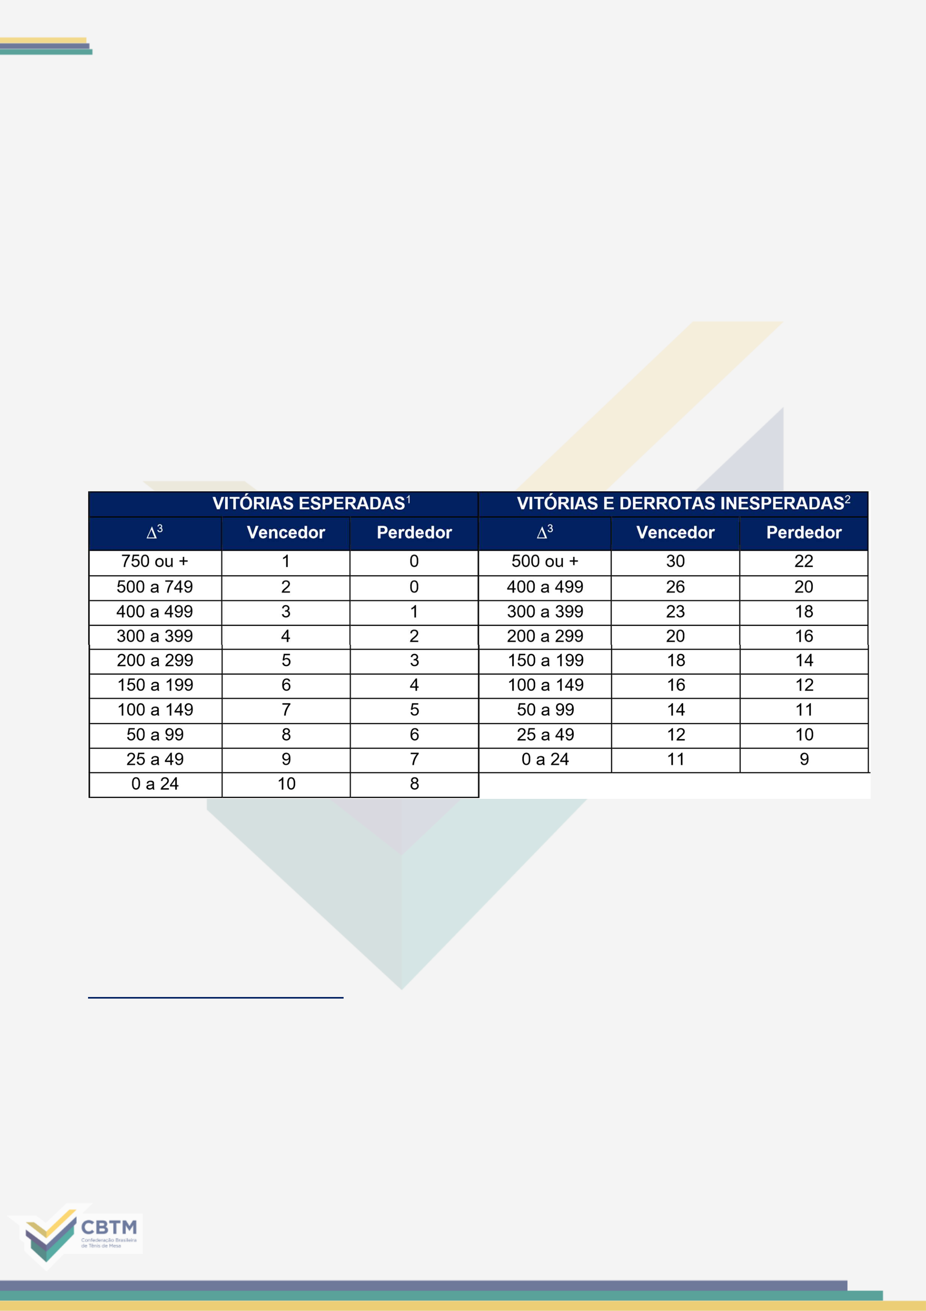
1.7.2.5.1.​A CBTM se reserva o direito de, sempre que achar necessário, revisar e redefinir a faixa de pontos do rating, de acordo com o volume de atletas envolvidos.
1.7.2.5.2.​Para manter atualizado e garantir o nível técnico, caso o(a) atleta não participe de nenhum evento válido para o ranking da CBTM em uma temporada completa, este terá um decréscimo de 10% de sua pontuação de rating atual, a cada ano.
1.7.2.5.3.​Somente os jogos individuais das competições por equipes valerão para o Rating Nacional.
1.7.2.5.4.​As competições de Ranking valerão pontos para o Ranking Nacional e para o Rating.
1.7.2.5.5.​Para cálculo dos pontos ganhos no Rating Nacional, será utilizada a
tabela básica abaixo:
(1)​ | Vitórias Esperadas: vitória do(a) atleta com melhor classificação no Rating.
(2)​ Vitórias e Derrotas Inesperadas: refere-se à vitória do jogador com menos pontos no Rating;
(3)​ A coluna “∆” indica a diferença de pontos entre os dois jogadores.
(4)​ Os valores da tabela acima deverão ser multiplicados pelo peso do evento
estabelecido neste Regulamento.
3.​ | DA DIVULGAÇÃO
1.7.3.1.​ Todo evento possuirá página específica na internet, dentro do website oficial da CBTM, onde todas as informações acerca dele serão publicadas.
1.7.3.2.​ A CBTM notificará as entidades filiadas, através de Circular,
22

disponível na página específica do evento, com todas as informações pertinentes a este.
1.7.3.3.​ A programação das competições do evento, com os horários de início e de término das competições que integram o evento, será publicada na página específica do evento.
1.7.3.3.1.​A CBTM poderá alterar a programação dos eventos, informando em tempo hábil 24 horas antes através de Nota Oficial, as mudanças que
porventura venham a ocorrer.​
4.​ | DA INSCRIÇÃO
1.7.4.1.​ Segue como realizar as inscrições dos associados em eventos
Nacionais, Estaduais ou Regionais, pelos Clubes ou Federações:
1.​ | Clicar no link do evento disponível no site da CBTM;
2.​ |  | Acessar o sistema web com o ID e a senha do clube;
3.​ |  | Selecionar inscrição em evento;
4.​ |  | Escolher o evento que pretender inscrever-se;
5.​ |  | Marcar a(s) categoria(s) que o(s) atleta(s) pretende(m) participar e depois
salvar;
6.​ Selecionar a opção inscritos para gerar o boleto de pagamento da inscrição;
7.​ Pagar as taxas estabelecidas, conforme​formas de pagamento disponibilizadas pelo sistema CBTM-Web.
1.7.4.1.1.​Somente os Clubes ou as Federações Estaduais podem realizar ou cancelar as inscrições dos atletas nos eventos.
i.​ É vedada a inscrição diretamente​do(a) atleta em​eventos internacionais, nacionais ou estaduais.
ii.​ Após o clube fazer a inscrição de um atleta no evento, não será permitida a transferência para um outro clube.
iii.​ As transferências interestaduais, serão regulamentadas pelas janelas de transferências publicadas em Notas Oficiais no site da CBTM.
iv.​ As transferências estaduais entre os clubes filiados, serão feitas pelas Federações Estaduais.
1.7.4.1.2.​Não poderá ser inscrita a entidade filiada ou qualquer membro dela cujas respectivas situações jurídica, financeira ou administrativa perante a CBTM
ou entidades filiadas à CBTM não estiverem devidamente regularizadas.
1.7.4.1.3.​ | Atletas, dirigentes e técnicos(as) inscritos(as) pelas filiadas, em

23

quaisquer competições, devem estar rigorosamente em dia com o pagamento da TRA.
1.7.4.1.4.​Após a publicação do calendário de competições no início da temporada, apenas a Circular do Evento é que confirma as datas e locais do evento, que ocorre com 60(sessenta) dias de antecedência da abertura deste. Exceções poderão ser observadas, especialmente para ajustes de calendário por motivos de força maior.
1.7.4.1.5.​A CBTM não se responsabiliza por compras antecipadas de passagens aéreas ou terrestres, ou mesmo reservas de hospedagem que porventura tenham sido feitas antes da publicação da Circular.
1.7.4.1.6.​Nas competições Internacionais, organizadas pela ITTF e/ou WTT (World Table Tennis), a Confederação Brasileira de Tênis de Mesa é a única entidade autorizada a realizar a inscrição nestes eventos, após demanda dos (as) atletas e/ou clubes. As solicitações deverão ser feitas com mínimo 5 dias antes
do término do “deadline” da competição.
5.​ | DA TAXA DE REGISTRO ANUAL (TRA)
1.7.5.1.​ A Taxa de Registro Anual (TRA) é uma contribuição compulsória para que os membros possam se habilitar ao sistema oficial da CBTM.
1.7.5.1.1.​A TRA de atletas está subdividida em categorias, que os habilitam a atuar no sistema de competições, conforme a opção escolhida. A tabela a seguir apresenta as categorias de membro, com as respectivas permissões. Cada categoria poderá ter valores de TRA diferenciados, de acordo com o perfil de
cada atleta.

PERMISSÕES | MEMBRO  BRONZE | MEMBRO PRATA | MEMBRO OURO | MEMBRO  OURO PLUS**
Condição | Filiado a Clube | Filiado a Clube | Filiado a Clube | Filiado a Clube
Escolar | Vinculado à Escola
Evento Regional* | ● | ● | ● | ●
Evento Estadual |  | ● | ● | ●
Copa Brasil |  |  | ● | ●
Brasileirões ou Seletivas |  |  | ● | ●

24

Competições Internacionais |  |  |  | ●

*​ | Algumas Ligas Regionais se organizam em sistema restrito ou fechado, no formato de
convite. Para estes casos específicos, o(a) atleta deverá respeitar a regulamentação específica destas entidades.
** A adesão dos atletas a TRA Ouro Plus, possibilitará:
1.​ A participação em qualquer TMB Regional no território nacional, desde que permitido no regulamento da liga;
2.​ Que o atleta participe de eventos ou treinamentos internacionais, bastando fazer a solicitação através do formulário link abaixo:
1.7.5.1.2.​As Taxas de Registro Anual de Dirigentes, Técnicos(as), Árbitros(as) e outros(as) terão valor único ou isenção, respeitando-se os prazos de registro no sistema, conforme Tabela de Taxas e Emolumentos publicada.
1.7.5.1.3.​Os membros registrados na CBTM não terão isenção do
pagamento da TRA no seu primeiro ano de cadastro (cadastro inicial), salvo em casos de acordo formal com as Federações Estaduais e/ou Ligas Regionais visando projetos de desenvolvimento e massificação do tênis de mesa.
1.7.5.1.4.​Filiados que estiveram vinculados a uma Federação Estadual e que foram, porventura, desfiliados e tiveram sua transferência para outro Estado isenta, ao retornarem sua vinculação para o Estado de origem, com a criação de uma nova Federação Estadual, não estarão isentos do pagamento das taxas em razão da entidade ser nova, vez que tais filiados permaneceram ativos, ainda que jogando por outro Estado.
1.7.5.1.5.​Com relação àqueles filiados que não se transferiram e ficaram sem vinculação por um período, a nova filiação, considerando a criação de uma nova Federação Estadual, também não o exime ou isenta da taxa daquele que seria o primeiro ano de filiação na nova Federação Estadual, uma vez que a entidade é nova, mas o filiado já possuía vínculo prévio no CBTM-Web.
1.7.5.1.6.​Em caso de vínculo com Associação Estudantil, o membro poderá ser permanentemente isento de pagamento da TRA, desde que participe exclusivamente de competições estudantis oficiais, não sendo permitida a participação em competições exigindo o pagamento da TRA . Os procedimentos e a classificação de membros quanto a seu status de ativo, inativo ou desfiliado no Sistema CBTM-Web é estabelecido pelos seguintes
25

conceitos:  1.7.5.1.7.​ | Ativo: o membro que está registrado no Sistema CBTM-Web com a
TRA em dia, estando apto a participar de competições oficiais naquele ano-calendário.
1.7.5.1.8.​Inativo: o membro é assim classificado quando ele é registrado no Sistema CBTM- Web, mas não cumpre com os requisitos do ano vigente de pagamento de taxas ou demais obrigações específicas do Regulamento Geral de Competições ou Estatutárias. Para fins de tratamento, o membro inativo poderá sofrer sanções ou penalidades, caso descumpra com regramento oficial.
Sendo membro inativo, este fica impedido de participar das competições regionais, estaduais, nacionais e/ou internacionais, até que reative oficialmente a sua condição. O membro poderá ficar inativo por até 5 anos, após o prazo será desfiliado automaticamente, podendo cadastrar-se novamente sem custo, mas estará sujeito ao respeito às regras vigentes para novo filiado.
1.7.5.1.9.​Desfiliado: o membro Ativo ou Inativo poderá requerer,
voluntariamente, a sua desfiliação por meio do Sistema CBTM-Web, sem qualquer custo ou ônus, desde que não esteja cumprindo penalidade imposta pelo TJD Estadual ou STJD. O procedimento é idêntico ao da filiação, devendo passar por um pedido do Clube ou Associação de origem à Federação Estadual que, então, irá encaminhar o pedido à Confederação. A partir do momento que é concedida a Desfiliação, o membro não precisará mais se adequar às
regulamentações de Ligas Regionais Oficiais, Federações, Confederação, Federações Continentais ou Mundial. Caso um membro queira retornar ao Sistema Federado após a homologação da Desfiliação, este deverá observar as taxas respectivas apresentadas na Tabela de Taxas e Emolumentos anualmente.
Se esta refiliação vier acompanhada de necessidade de realização de
transferência interestadual, este deverá observar, igualmente, as taxas relativas a
esta.  6.​ | DOS PRAZOS
1.7.6.1.​ A data final de inscrição em eventos e os prazos de reclamações constarão na Circular Oficial do evento, que estará disponível no link do evento, dentro do website oficial da entidade. A CBTM poderá ter mais de uma data, com valores distintos, para realização da inscrição em cada evento.
1.7.6.2.​ O prazo para cancelamento da Inscrição:
1.7.6.2.1.​Com direito a devolução da taxa de inscrição até o final do prazo de reclamações das inscrições. A devolução do valor da inscrição estará sujeita a
26

descontos, conforme taxas específicas de mecanismos de cobrança (boleto bancário, cartão de débito ou cartão de crédito) ou taxas de transferência bancária;
1.7.6.2.2.​Não será aceito o cancelamento de inscrição após a publicação dos grupos.
1.7.6.2.3.​As reclamações sobre erros de inscrição não reportados dentro do prazo de reclamações não serão aceitas, em nenhuma hipótese.
1.7.6.2.4.​Será avaliado pela Liderança de Eventos ,Operacional, as justificativas por falta ao evento, que poderá ou não desconsiderar as perdas dos pontos do rating nacional:
i.​ Ocorrência de lesões: diante de qualquer ocorrência de lesão do(a) atleta participante do evento, a CBTM deverá ser comunicada, imediatamente, mediante envio de laudos e licença médica através do e-mail:
sistemaweb@cbtm.org.br;
ii.​ Motivos de força maior: diante de qualquer fato de força maior (falecimento, fenômenos da natureza etc.), a CBTM deverá ser comunicada imediatamente, cabendo análise da Liderança de Eventos Operacional, podendo a mesma solicitar a comprovação deste fato;
iii.​ Quaisquer casos não descritos, anteriormente serão avaliados pela Liderança de Eventos Operacional, podendo ser deferidos ou não.
1.7.6.2.5. As reclamações sobre erros de inscrição ou alocação de grupos não diagnosticados dentro do prazo de reclamações não serão aceitas, em nenhuma hipótese, exceto se vier a contrariar algum dispositivo deste regulamento, que deverá ser avaliado pelo Comitê Executivo ou Liderança de Eventos Operacional da CBTM.
1.7.6.3.​ Se, porventura, a CBTM não realizar a competição na categoria a qual o(a) atleta se inscreveu, seja por falta de competidores(as) ou pelos motivos descritos neste Regulamento, este(a) terá a devolução integral da sua inscrição. 1.7.6.3.1.​A devolução ocorrerá através do clube ou da Federação Estadual local em até 15 (quinze) dias do término do evento.
1.7.6.3.2.​O clube ou a Federação Estadual deverá encaminhar (por e-mail ou por correspondência) à CBTM recibo assinado pelo(a) atleta que comprove a devolução, sendo esta condição exigível para ocorrer o reembolso.
1.7.6.4.​É obrigação de cada atleta a atenção a possíveis mudanças nas
tabelas e horários de jogos, conforme a sequência de ações da organização:
1.7.6.4.1.​ | Publicação Inicial dos Grupos;

27

1.7.6.4.2.​ |  | Publicação Final dos Grupos;
1.7.6.4.3.​ |  | Publicação Inicial da Programação;
1.7.6.4.4.​ |  | Publicação Final da Programação.
7.​ | DA PARTICIPAÇÃO
1.7.7.1.​ É condição para o(a) atleta participar de competições oficiais:
1.7.7.1.1.​Estar vinculado(a) a um Clube filiado a sua Federação Estadual;
Parágrafo único: No caso de participação em eventos olímpicos, organizados pela CBTM, é desejável que o Clube esteja devidamente filiado ou vinculado ao Comitê Brasileiro de Clubes, no mínimo na Categoria Aspirante.
1.7.7.1.2.​Estar com a TRA em dia, conforme as categorias de atuação;
1.7.7.1.3.​Estar uniformizado(a) com short (ou short skirt), tênis e camisa conforme definidos pelo Regulamento da CBTM. Na área de jogo é proibida a utilização de qualquer peça do uniforme (agasalho, short ou camisa) na cor
branca.
1.7.7.1.4.​ |  | São parâmetros para a camisa do(a) atleta:
i.​ | Nas competições Individuais, de Equipes de Clubes e de Duplas,

as camisas dos(as) atletas devem ter:

PARTE DA CAMISA | ESPECIFICAÇÕES  ​ A primeira letra do primeiro nome e qualquer sobrenome  ou o nome e qualquer sobrenome;  ​ A sigla da Unidade da Federação pela qual atua (contendo  duas letras);  ​ O nome que o(a) atleta é mais conhecido ou o apelido  (conforme o Anexo IV, deste Regulamento - Opcional).
Na parte de trás
Terço superior, frontal | ​ Deverá ter o logotipo do Clube/Associação o qual o(a) atleta  representa.

28

ii.​ | Nas competições de Seleções Estaduais, as camisas dos(as) atletas

devem ter:

PARTE DA CAMISA | ESPECIFICAÇÕES
Na parte de trás | Seleção, conforme o Anexo IV, deste Regulamento (por exemplo: Seleção Amazonense ou AMAZONAS.
  ​ | Primeira linha (obrigatória): a indicação da localidade da
Terço superior, frontal | ​ Deverá ter o logotipo da Federação o qual o(a) atleta representa.

iii.​ | Todas as aplicações na camisa deverão ser feitas através de silk screen ou
bordado, diretamente na camisa, não podendo ter nenhum tipo de material entre a escrita e o tecido da camisa.
iv.​ A fonte a ser utilizada deverá ser visível, medindo o mínimo de 3 (três) centímetros de altura e com a largura variando de 1 (um) a 2 (dois) centímetros. v.​ A cor das letras deverá ser clara, caso a camisa seja de tom escuro; e de cor escura, caso a camisa tenha o tom claro, de forma a ficar visível para todas as pessoas presentes no ginásio.
iv.​ As camisas deverão ser iguais para os (as) atletas nas competições de Equipe de Clubes, de Seleções Estaduais e de Duplas. Os shorts precisam ser iguais ou similares. Os (As) atletas cadeirantes poderão ter a identificação na parte de trás do assento da cadeira ao invés da camisa.
v.​ O não cumprimento das especificações estabelecidas no item 1.7.7.1.4. fará com que o atleta esteja irregular para participar da competição, podendo o mesmo competir, mediante ao pagamento de multa com valor estabelecido na tabela de taxas e emolumento da CBTM.
1.7.7.2.​ É condição para os(as) Técnicos(as) atuarem em competições oficiais:
1.7.7.2.1.​ | Estar vinculado a um Clube filiado a sua Federação Estadual;
1.7.7.2.2.​ |  | Estar com a TRA em dia;
1.7.7.2.3.​ |  | Apresentar ao árbitro, quando solicitado, o seu crachá físico

(plastificado) ou virtual com fotografia;
1.7.7.2.4.​ | Possuir, no mínimo, Certificação de Curso de Técnico Nível 1 da

29

CBTM ou ITTF válidos;
1.7.7.2.5.​ | Atuar por, no máximo, 03 (três) Clubes filiados, por temporada, nos
eventos oficiais da CBTM, desde que o Clube envie um e-mail para a área de eventos (tmb@cbtm.org.br), reportando a vinculação;
1.7.7.2.6.​Inscrever-se no respectivo evento e pagar taxa de inscrição (caso a inscrição tenha sido realizada após o prazo de isenção estipulado na Circular do Evento);
1.7.7.2.7.​Estar uniformizado, podendo utilizar a camisa de um dos clubes que possui vínculo ou um uniforme neutro.
1.7.7.3.​ O(A) atleta poderá competir e atuar na função de Técnico(a) dentro da mesma competição caso esteja, previamente, inscrito(a) nas duas categorias (atleta e técnico(a)) e que cumpra as exigências específicas de cada categoria
estipuladas neste regulamento.
8.​ | DA DISCIPLINA NOS EVENTOS
1.7.8.1.​ A postura de dirigentes e atletas, mesmo em situações adversas, deverá concorrer de forma permanente para o brilho das competições e para a manutenção do bom nome do Tênis de Mesa.
1.7.8.2.​ Será considerado como falta disciplinar e passível de punição, o(a) atleta que se apresentar para competir sem o uniforme oficial da entidade a qual representa, seja por equipe, dupla ou individual.
1.7.8.2.1.​Em eventos individuais ou equipes, o(a)(s) atleta(s) que não se apresentar(em) para competir com o uniforme, conforme previsto neste Regulamento, poderá jogar com uniforme neutro ou com o uniforme
apresentado (desde que autorizado pelo(a) Árbitro(a) Geral) e pagará multa por categoria inscrita que vier a utilizar o uniforme, estipulada na Tabela de Taxas e Emolumentos.
1.7.8.3.​ O(A) atleta premiado(a) deverá, obrigatoriamente, participar da cerimônia de premiação devidamente uniformizado e sem portar ou carregar mochilas, bolsas ou qualquer invólucro no momento da premiação.
1.7.8.3.1.​A ausência do(a) atleta no pódio de premiação implicará na perda dos pontos do(a) atleta no Ranking Nacional, além de uma multa no valor de R$ 600,00 (seiscentos reais).
1.7.8.3.2.​A falta do(a) atleta no pódio só poderá ser aceita em caso de justificativa médica, devendo o atestado médico (original) ser apresentado ao(à) árbitro(a) Geral para análise e deferimento ou indeferimento.
30

1.7.8.3.3.​A participação do(a) atleta no pódio sem uniforme implicará na perda dos pontos no Ranking Nacional, além de uma multa no valor de R$ 600,00 (seiscentos reais).
1.7.8.3.4.​Só serão aceitos representantes nas cerimônias de premiação do Troféu Eficiência (ou análogo).
1.7.8.4.​ As autoridades convidadas para participar da premiação deverão estar vestidas com trajes Social e/ou Esporte Fino.
1.7.8.5.​ Na falta de um atleta, na competição individual, na dupla ou na equipe para jogar, estes deverão ser punidos com a desclassificação da competição, apenas na categoria a qual levou o W.O. caso seja na fase de grupos seus resultados anteriores tornar-se-ão nulos.
1.7.8.6.​A desqualificação de um atleta nos eventos da CBTM será:
1.7.8.6.1.​Por não comparecimento (W.O.), atraso superior a 15 (minutos) na primeira rodada do dia, qualquer atraso de 01 (um) minuto nas rodadas
subsequentes, ou por não se apresentar adequadamente para participar do seu jogo (com a camisa ou short na cor branca ou com o material não aprovado pela ITTF);
1.7.8.6.2.​Por mau comportamento;
1.7.8.6.3.​Por problemas com o Antidoping, seja por se negar a fazer o exame ou por fraudar (ou tentar fraudar) os exames;
1.7.8.6.4.​Por trocar de raquete visando ludibriar o controle de Raquetes (caso sua raquete não seja aprovada no controle de raquetes pós-jogo);
1.7.8.6.5.​Nos casos 1.7.8.6.1., 1.7.8.6.2. e 1.7.8.6.4. a desqualificação é de competência direta do(a) Árbitro(a) Geral. No caso 1.7.8.6.3., o Controle de Antidoping deverá passar a informação ao(à) árbitro(a) Geral, que fará a desqualificação do(a) atleta.
1.7.8.6.6.​Penalidade imposta pelo Superior Tribunal de Justiça Desportiva ou do Conselho de Ética da CBTM ou outra autoridade que assegure a integridade
das competições.
9.​ | DA PRESTAÇÃO DE SERVIÇOS ADICIONAIS NOS EVENTOS
1.7.9.1.​ A CBTM não se responsabiliza pela indicação de hoteis ou outros meios de hospedagem/alojamento, transporte ou locais de alimentação, sendo esta uma responsabilidade exclusiva da entidade ou pessoa física participante dos eventos oficiais.
31

1.7.9.1.1.​Em situações especiais, a CBTM poderá firmar parcerias para oferecer serviços adicionais aos participantes.
1.7.9.1.2.​As indicações deverão fazer parte da Circular Oficial do respectivo evento, sendo sempre optativas.
1.7.9.1.3.​Ao efetuar inscrição em Eventos Oficiais da CBTM, o participante tem ciência de que possui responsabilidade irrestrita pelas escolhas de meios de hospedagem, alimentação e transporte, desabonando a CBTM de quaisquer responsabilidades neste sentido.
10.​ DOS ENCARGOS, DA CBTM E DOS PROMOTORES
1.7.10.1.​Com um prazo mínimo de 03 (três) e um máximo de 12 (doze) meses antes da data fixada para o início dos eventos, a CBTM enviará para o promotor o Contrato, o Caderno de Encargos e o Controle de Providências, ensejando assim àquelas entidades, com a devida antecedência, o necessário conhecimento de todas as tarefas que devem ser desenvolvidas para uma perfeita organização das competições.
1.7.10.2.​Através de seu representante, a CBTM fará vistorias nas instalações onde serão realizados os eventos.
1.7.10.2.1.​A vistoria deverá ocorrer com no mínimo 30 (trinta) dias de antecedência da data marcada para o início das inscrições, cabendo ao responsável pela referida vistoria, utilizando um Controle de Providências, verificar todos os itens nela relacionados, registrando então suas observações.
1.7.10.2.2.​Ao final da vistoria, o responsável deverá entregar ao promotor uma cópia de um relatório aprovando o local em que se realizará o evento ou
contendo as desconformidades ou providências a serem tomadas.
1.7.10.2.3.​Uma cópia do relatório deverá ser enviada para CBTM (tmb@cbtm.org.br) até 72 (setenta e duas) horas após a vistoria.
1.7.10.2.4.​A cópia do relatório de vistoria remetida à CBTM e entregue ao promotor deverão estar rubricadas em todas as páginas pelo responsável pela vistoria e pela representante do promotor do evento, além de vir acompanhado de relatório filmo gráfico digital com 03 (três) a 05 (cinco) minutos de duração, identificando os principais tópicos técnicos da vistoria.
11.​ DA RESPONSABILIDADE POR DANOS
1.7.11.1.​O(A) atleta e técnico(a) que participarem dos eventos organizados pela CBTM isentam a entidade e seus organizadores de qualquer
32

responsabilidade por danos, eventualmente, causados no decorrer da competição.
1.7.11.2.​O(A) atleta e técnico(a) que participarem dos eventos da CBTM declaram estar em pleno gozo de saúde e em condições físicas de participar do evento, não apresentando cardiopatias genéticas, congênitas ou infecciosas, viroses, ou qualquer outra doença, patologia ou distúrbio de saúde que implique em qualquer tipo de impedimento ou restrição à prática de exercícios físicos, atividades físicas e esportivas, e realizará, no período de pré-participação nesse evento, por própria conta e risco, avaliação clínica que atesta as condições apresentadas.
12.​ DA AUTORIZAÇÃO DE DIVULGAÇÃO
1.7.12.1.​Todos os participantes em eventos oficiais da CBTM autorizam a CBTM – ou terceiros por estes devidamente credenciados – a título universal e de forma irrevogável e irretratável, no Brasil e/ou no exterior, o direito de usar o nome, voz, imagem, material biográfico, declarações, gravações, entrevistas e endossos dados pelo participante citado ou a ele atribuíveis, bem como de usar sons e/ou imagens do evento, seja durante as competições, seja durante os aquecimentos, os treinamentos, a hospedagem, o transporte ou a alimentação em qualquer suporte existente ou que venha a ser criado, a serem captados pela TV, streaming, estatísticas para apostas ou outro tipo quaisquer de mídia para transmissão, exibição e reexibição, no todo, em extratos, trechos ou partes, ao vivo ou não, sem limitação de tempo ou de número de vezes, na forma do disposto no Regulamento Geral de Competições.
1.7.12.2.​Todos(as) os(as) atletas inscritos(as), bem como demais integrantes de comissão técnica, dirigentes e espectadores, em eventos oficiais do Circuito TMB concordam e aceitam, sem qualquer ônus ou contrapartida, ceder seus direitos de imagem e arena para os promotores do evento.
13.​ DOS TESTES ANTIDOPING
1.7.13.1.​ | Os testes antidoping são de responsabilidade da Autoridade
Brasileira de Controle de
Dopagem (ABCD), que deverá emitir comunicado à CBTM sobre a periodicidade e os procedimentos a serem adotados em testes durante competições
nacionais. 1.7.13.2.​ | Os testes antidoping não são de responsabilidade da CBTM quanto

33


à definição de procedimentos, forma de coleta, local, sorteio ou escolha de atletas participantes etc. A CBTM poderá, apenas, oferecer suporte
logístico/operacional à ABCD no ambiente de realização de eventos nacionais.
1.7.13.3.​A ABCD segue as premissas do.
1.7.13.4.​Para fins de julgamento e eventuais sanções a atleta testado positivo em Exame Antidoping em eventos nacionais organizados pela CBTM, a entidade fará encaminhamento ao STJD, que segue as premissas emanadas pelo CBJD, regulamentações específicas e o próprio Código Brasileiro
Antidopagem.​
1.8.​ DAS CATEGORIAS
1.​ | DA DEFINIÇÃO
1.8.1.1.​A CBTM poderá, a qualquer momento, criar, revisar e redefinir as
categorias e suas faixas etárias, de acordo com a quantidade de atletas inscritos, a fim de que as competições fiquem mais equilibradas tecnicamente.
1.8.1.2.​É vedada a participação de atleta estrangeiro no Ranking Nacional, seja nas competições olímpicas e/ou paralímpicas de quaisquer naipes ou idade, salvo nos casos em que o(a) atleta possui Visto de Residência PERMANENTE, expedido pela Polícia Federal do Brasil.
1.8.1.2.1.​O(A) atleta enquadrado(a) nesta categoria não poderá integrar a
Seleção Brasileira em competições internacionais.
2.​ | DAS CATEGORIAS OLÍMPICAS
1.8.2.1.​Os (As) atletas deverão observar os limites de idade, apresentados a seguir, para todos os eventos oficiais da CBTM.
1.8.2.2.​A data de referência para definição da categoria por idade será o dia 31 de dezembro do ano corrente.
1.8.2.3.​As categorias individuais olímpicas são as estabelecidas conforme a
tabela abaixo:

CATEGORIA | IDADE | RATING
Sub-7 | Até 7 anos | Todos

34

Sub-9 | 8 e 9 anos | Todos
Sub-11 | 10 e 11 anos | Todos

Sub-13 | 12 e 13 anos | Todos
Sub-15 | 14 e 15 anos | Todos
Sub-17 | 16 e 17 anos | Todos
Sub-19 | 18 e 19 anos | Todos
Sub-21 | 20 e 21 anos | Todos
Adulto | 22 a 29 anos | Todos
Absoluto A | Distribuição  Conforme  o Rating | A e B
Absoluto B | Distribuição  Conforme  o Rating | C e D
Absoluto C | Distribuição  Conforme  o Rating | E e F
Absoluto D | Distribuição  Conforme  o Rating | G e H
Absoluto E | Distribuição  Conforme  o Rating | I e J
Absoluto F | Distribuição  Conforme  o Rating | L e M
Absoluto G | Distribuição  Conforme  o Rating | N e O
Masters 30 | 30 a 34 anos | Todos
Masters 35 | 35 a 39 anos | Todos
Masters 40 | 40 a 44 anos | Todos
Masters 45 | 45 a 49 anos | Todos
Masters 50 | 50 a 54 anos | Todos
Masters 55 | 55 a 59 anos | Todos
Masters 60 | 60 a 64 anos | Todos
Masters 65 | 65 a 69 anos | Todos
Masters 70 | 70 a 74 anos | Todos
Masters 75 | 75 a 79 anos | Todos
Masters 80 | 80 ou mais anos | Todos

OBS: o gênero femnino nas categorias Masters, será caracterizado pela

letra W a frente da categoria Ex: W Master 60

35

1.8.2.3.1.​ | ​ | As categorias das competições por equipes olímpicas são as
estabelecidas conforme a tabela abaixo:

CATEGORIA | IDADE | RATING
Sub-7 | Até 7 anos | Todos
Sub-9 | 8 e 9 anos | Todos
Sub-11 | 10 e 11 anos | Todos
Sub-13 | 12 e 13 anos | Todos
Sub-15 | 14 e 15 anos | Todos
Sub-17 | 16 e 17 anos | Todos
Sub-19 | 18 a 19 anos | Todos
Sub-21 | 20 e 21 anos | Todos
Adulto | 22 e 29 anos | Todos
Absoluto A | Distribuição  conforme  o Rating | A e B
Absoluto B | Distribuição  conforme  o Rating | C e D
Absoluto C | Distribuição  conforme  o Rating | E e F
Absoluto D | Distribuição  conforme  o Rating | G e H
Absoluto E | Distribuição  conforme  o Rating | I e J
Absoluto F | Distribuição  conforme  o Rating | L e M
Absoluto G | Distribuição  conforme  o Rating | N e O
Masters | 30 a 39 anos | Todos
Masters 40 | 40 a 49 anos | Todos
Masters 50 | 50 a 59 anos | Todos
Masters 60 | 60 a 69 anos | Todos
Masters 70 | 70 ou mais | Todos

1.8.2.4.​ | A alocação dos atletas no Absoluto será de acordo com o seu rating.

36

3.​ | DAS CATEGORIAS PARALÍMPICAS
1.8.3.1.​ As categorias paralímpicas seguirão a classificação funcional dos(as)
atletas.  1.8.3.2.​ | As categorias paralímpicas são as estabelecidas pela tabela a seguir:

CATEGORIAS | TIPO DE DEFICIÊNCIA | ESPECIFICAÇÃO
CLASSE 1 | Física | Cadeirante
CLASSE 2 | Física | Cadeirante
CLASSE 3 | Física | Cadeirante
CLASSE 4 | Física | Cadeirante
CLASSE 5 | Física | Cadeirante
CLASSE 6 | Física | Andante
CLASSE 7 | Física | Andante
CLASSE 8 | Física | Andante
CLASSE 9 | Física | Andante
CLASSE 10 | Física | Andante
CLASSE 11 | Intelectual | Andante
CLASSE 11.1 * | Síndrome de Down | Andante
CLASSE 11.2 * | Autista | Andante
CLASSE 12 * | Parkinson | Andante
CLASSE 13 * | Alzheimer | Andante
CLASSE 14 * | Esclerose Múltipla | Andante
CLASSE 15* | Surdos | Andante
Classe 16 * | Cegos | Andante

*Observações:
1.​ | As Classes 12 a 16 entram no ADO de 2026 como forma experimental, atendendo ao objetivo
estratégico:“Ser referência na promoção de ciências, investindo em programas de formação técnica,
promoção de saúde e demais temáticas acadêmicas e científicas ligadas ao tênis de mesa”.
2.​ | As classes 11.1 e 11.2 serão realizadas fora do Circuito .

37

1.8.3.2.1.​ | As categorias paralímpicas para as disputas de competições por duplas
ou duplas mistas são definidas pela soma do número da respectiva classe de cada atleta integrante, conforme regulamentação do IPTTC, e estão estabelecidas pela
tabela a seguir:

CATEGORIAS | ESPECIFICAÇÃO | NAIPE
CLASSE MD4* | Cadeirante | Masculino
CLASSE MD8* | Cadeirante | Masculino
CLASSE MD14* | Andante | Masculino
CLASSE MD18* | Andante | Masculino
CLASSE MD22 ** | Intelectual | Masculino
CLASSE WD5* | Cadeirante | Feminino
CLASSE WD10* | Cadeirante | Feminino
CLASSE WD14* | Andante | Feminino
CLASSE WD20* | Andante | Feminino
CLASSE WD22 ** | Intelectual | Feminino
CLASSE XD4 ** | Cadeirante | Misto
CLASSE XD7* | Cadeirante | Misto
CLASSE XD10 ** | Cadeirante | Misto
CLASSE XD14 ** | Andante | Misto
CLASSE XD17* | Andante | Misto
CLASSE XD20 ** | Andante | Misto
CLASSE XD22 ** | Intelectual | Misto

Observação: as classes de duplas assinaladas com * estão identificadas como aquelas que fazem
parte do Programa do Ciclo Los Angeles 2025 a 2028 e, portanto, possuem tratamento diferenciado para fins de validação no Programa Bolsa Atleta do Governo Federal, conforme regulamentação específica. Os demais (**), somados com os assinalados, integram a lista de disputas do
Campeonato Mundial Paralímpico. Precisando ter 5 participantes de UF distintas ou 5 países para ser validada a bolsa atleta Nacional, devido a não fazer parte do Programa Paralímpico.
A CBTM, reserva-se o direito de criar ou cancelar categorias, a qualquer
momento, seguindo as diretrizes da ITTF.

38

1.9.​ DAS COMPETIÇÕES
1.​ | DO SISTEMA DE COMPETIÇÃO INDIVIDUAL

1.9.1.1.​ Caso não haja 03 (três) atletas inscritos numa categoria, e não seja possível alocá- los em outra, a categoria será cancelada e o dinheiro das inscrições será devolvido aos participantes. No caso das competições paralímpicas, as prerrogativas de junção de classes estão detalhadas em subcapítulo específico deste Regulamento.
1.9.1.2.​ Nos eventos individuais olímpicos e paralímpicos, as categorias com até 05 (cinco) atletas serão organizadas em grupo único.
1.9.1.3.​ A classificação das competições será da seguinte forma:

COLOCAÇÃO | CLASSIFICAÇÃO FINAL
1º lugar | Vencedor da Final
2º lugar | Perdedor da Final
3º lugar | Perdedores das Semifinais
5º lugar | Perdedores das Quartas-de-Final
9º lugar | Perdedores das Oitavas-de-Final

1.9.1.3.1.​ | Em caso de Grupo Único, a classificação será feita pela posição
final, conforme resultado de todos os confrontos, respeitando-se os critérios de desempate estabelecidos nos regramentos de grupos.
1.9.1.4.​ Para a realização da programação dos jogos dos grupos da competição (Ranking e Classes), será utilizada como base a pontuação do último dia possível de inscrições para o respectivo evento.
1.9.1.5.​ O Sistema COBRA será utilizado como padrão para alocação dos(as) atletas nos grupos da competição, podendo haver modificações em casos específicos.
39

1.9.1.5.1.​Nos casos em que atletas do mesmo clube estejam em um mesmo grupo, estes deverão ser remanejados, conforme os seguintes critérios:
i.​ Grupos com 03 (três) atletas – caso haja 02 (dois) atletas do mesmo clube neste grupo, estes deverão ser remanejados, sempre que possível;
ii.​ Grupos com 04 (quatro) atletas – caso haja 03 (três) atletas do mesmo clube neste grupo, estes deverão ser remanejados, sempre que possível.
iii.​ Havendo 2 (dois) atletas do mesmo clube no grupo, o primeiro confronto deverá ser realizado entre eles.
1.9.1.6.​Após a fase de grupos, para alocação na fase seguinte, caso haja empates ocorridos entre 03 (três) ou mais atletas, em quaisquer colocações, estes serão decididos pela apuração dos resultados obtidos somente entre as representações empatadas, utilizando-se da(s) seguinte(s) fórmula(s), nesta
ordem:

ORDEM | CRITÉRIO
1º Partidas: | Partidas Pró  Partidas Pró + Partidas Contra
2º Sets: | Sets Pró  Sets Pró + Sets Contra
3º Pontos: | Pontos Pró  Pontos Pró + Pontos Contra
4º Sorteio: | Sorteio

1.9.1.6.5. Se os empates se registrarem apenas entre 02 (dois) atletas nos
grupos desta fase, em quaisquer colocações, a decisão dar-se-á com base no resultado do confronto direto entre os próprios.
1.9.1.7.​ Em caso de ser registrado quantitativo superior a 48 (quarenta e oito) inscrições para uma determinada categoria olímpica ou classe paralímpica,
far-se-á um modelo de disputa com as seguintes premissas:

QUANTIDADE DE INSCRITOS | CABEÇAS DE CHAVE* | FASE DE GRUPOS
49 a 64 | 16 | Grupos com 3 ou 4 atletas, em quantitativo correspondente ao remanescente após o número de cabeças-de-chave.

40

65 a 128 | 32 | Grupos com 3 ou 4 atletas, em quantitativo correspondente ao remanescente após o número de cabeças-de-chave.
Igual ou acima de 129 | 32 | Eliminatória simples, sem fase de grupos.

Conforme a formatação de grupos, poderá ser configurado byes entre os
cabeças- de-chave de modo a ajustar a fase final de eliminatória simples da respectiva competição.
1.9.1.8.​O(A) atleta será eliminado(a) da categoria em disputa a partir do primeiro W.O.
1.9.1.8.1.​Caso o W.O. ocorra na fase de grupos, seus resultados anteriores, caso haja, serão anulados.
1.9.1.8.2.​Caso o W.O. ocorra na fase eliminatória simples, seus resultados anteriores não serão anulados.
1.9.1.9.​Os confrontos serão disputados em melhor de sets ímpares de 11 pontos. O número de sets será definido conforme o número de inscritos, devendo ser informado na Circular do Evento.
1.9.1.10.​Quando houver disputa com “cabeças-de-chave” para as competições de Ranking Individual, as regras deverão estar especificadas na Circular do Evento para fins de definição de critérios objetivos com base no Ranking ou no Rating Nacional.
1.9.1.11.​A CBTM poderá convidar atletas brasileiros residentes no exterior (top 150 do mundo) para participação nos Brasileirões de Inverno ou de Verão, dentro do prazo de inscrição, conforme critérios técnicos próprios.
1.9.1.11.1.​Os (As) atletas convidados(as) poderão ser alocados(as) como “cabeças-de-chave” da respectiva competição no limite de 1/4 (um quarto) do quantitativo de cabeças- de-chave previstos para o evento;
1.9.1.11.2.​Os atletas convidados que se encontram na posição entre os top 100 (cem) do mundo do ranking mundial da ITTF na categoria adulta
independentemente da sua pontuação no ranking nacional, entrarão na fase de grupos da respectiva competição.
1.9.1.11.3.​Os atletas convidados que se encontram na posição entre os top 50 (cinquenta) do mundo no ranking mundial da ITTF na categoria adulta,
entrarão na fase de eliminatória simples.
1.9.1.11.4.​ | Os atletas convidados que se encontrem na posição entre os top

41

30 (trinta) do mundo no ranking mundial da ITTF na categoria adulta, farão um jogo “desafio” a ser programado pela equipe de eventos da CBTM, durante o andamento do evento com o adversário(a) a ser definido pela área técnica.
1.9.1.11.5.​Os convites serão autorizados exclusivamente para participação na Categoria Absoluto A Olímpica e/ou Classes Paralímpicas.
1.9.1.12.​Na hipótese de haver atletas por convite, a respectiva competição, independentemente do número de atletas inscritos, poderá ser disputada com a inclusão de “cabeças-de-chave”, a critério da liderança do evento.
1.9.1.13.​Os Brasileirões de Inverno e de Verão poderão abranger uma série de provas individuais.
1.9.1.14.​ Os (As) atletas serão alocados(as) em cada categoria, conforme:
1.9.1.14.1. Os pontos que tiverem no Rating Nacional (Categorias do Absoluto);
1.9.1.14.2.​ | A data de nascimento para as competições de Ranking;
1.9.1.14.3.​ | A Classificação Funcional para as competições de Classe.
1.9.1.15.​ | As alocações a que se referem o item 1.9.1.11.2., 1.9.1.11.3. e
1.9.1.11.4 não são passíveis de recursos.
1.9.1.15.1.​ A CBTM reserva-se o direito de remanejar qualquer atleta, desde que seja constatada alguma irregularidade.
1.9.1.15.2.​ Caso a irregularidade não seja detectada dentro do prazo de reclamações, o(a) atleta será desclassificado(a) da competição.
1.9.1.16.​ Um atleta poderá, em uma mesma edição do Brasileirão de Inverno ou Verão, pode inscrever-se:
1.9.1.16.1.​ Atleta olímpico das categorias Sub-7 ao Sub-21: 03 (três) rankings (sendo seu ranking, o ranking imediatamente acima e seu Absoluto). Os atleta do Sub-15, poderão participar na seletiva na categoria Sub-19.
1.9.1.16.2.​ Atleta olímpico da categoria Adulto: 02 (dois) rankings (sendo seu ranking e o seu absoluto).
1.9.1.16.3.​ Atleta olímpico das categorias Masters -35/ -35 ao Masters 75: 02 (dois) rankings (sendo seu ranking ou qualquer ranking abaixo e seu Absoluto);
1.9.1.16.4.​ Atleta paralímpico: 01 (uma) Classe e 02 (dois) rankings, conforme a sua
faixa etária. 1.9.1.17.​ | As competições de Ranking serão estruturadas por Faixa Etária,

42

conforme as seguintes diretrizes:
1.9.1.17.1.​ | O Ranking será feito por categoria de faixa etária, conforme o item 1.8.2.3.1.
1.9.1.17.2.​ |  | As categorias do Sub-7 ao Sub-21 são categorias autorizadas a
disputar a sua categoria e, também, a categoria imediatamente acima.
1.9.1.17.3.​Os atletas das categorias Masters 30 ao Masters 75, caso desejem, poderão optar em jogar a sua categoria ou qualquer outra abaixo (com idade menor), limitando-se a categoria Adulto.
1.9.1.17.4.​O Rating Nacional é o indicador que define qual das categorias Absoluto que o(a) atleta poderá participar, não havendo a opção de livre escolha por parte do(a) atleta.
1.9.1.17.5.​Caso a categoria não atinja o número mínimo de atletas inscritos, serão alocados na categoria imediatamente superior (para as categorias do Sub-7 ao Sub-21) ou anterior (para as categorias do Masters 35 ao Masters 75).
Observações :
i.​ As categorias: Classe 5 e Classe 10, Absoluto (maior
disputado) e Adulto, quando não atingirem o número mínimo de atletas inscritos, os atletas das categorias imediatamente inferiores serão alocados nelas independentemente da sua categoria estar completa ou não.
ii.​ Na categoria Absoluto A, quando tivermos apenas 1 ou 2 atletas inscritos, os atletas do Absoluto B subirão para jogar o Absoluto A, contudo o(s) atleta(s) do Absoluto A será(ão) o(s) cabeça(s) de chave dos grupos 1 ou 1 e 2, valendo para os demais Absolutos toda vez que ocorra este tipo de remanejamento.
1.9.1.17.6.​Quando um ou dois atletas forem alocados em outra categoria do ranking olímpico e/ou classes paralímpicas por motivo de não atingir o
quantitativo mínimo (3 atletas inscritos na categoria), os pontos conquistados na categoria disputada serão transferidos para a categoria de origem, sendo o promotor do evento (CBTM, Federação ou Liga) responsável pelos ajustes.
1.9.1.17.6 ​Para as categorias Sub7 e Sub9, quando não houver o número mínimo de 03 (três) atletas em um dos naipes, em caráter de exceção, será permitido unificar o naipe masculino e feminino, formando assim uma categoria mista. Os Pontos conquistados e a premiação serão mantidos respeitando a
categoria de origem.
1.9.1.17.8.​ | Na composição dos grupos na competição de ranking,

43

observar-se-á a colocação dos(as) atletas, conforme a seguir:
i.​ | A distribuição nos grupos será pelos pontos do Ranking Nacional;
ii.​ | Em caso de empate, o atleta que tem mais ponto no Rating será alocado
primeiro, em caso de empate será feito o sorteio pelo CBTM web);
1.9.1.17.9.​A convocação da Seleção Brasileira Adulto seguirá os seguintes critérios (com os números de vagas escolhido a critério da mesma, dependendo
do evento):
I.​ | Ranking Mundial da ITTF na categoria Adulta;
II.​ | Ranking Nacional da categoria Absoluto A.
III.​ | Indicação Técnica.
1.9.1.18.​ |  | As competições por classes serão estruturadas conforme as seguintes
diretrizes:
1.9.1.19.​Competição de acordo com a deficiência física ou intelectual, conforme Capítulo 7 deste Regulamento, válido para ambos os naipes (masculino e feminino):
Cadeirantes: Classe 1, Classe 2, Classe 3, Classe 4 e Classe 5;
Andantes: Classe 6, Classe 7, Classe 8, Classe 9, Classe 10;
Intelectual: Classe 11, Classe 11.1 e Classe 11.2, 13, 14, 15 e 16
1.9.1.19.1.​Quando uma classe não atingir o número mínimo de atletas, só
podemos agrupá-las das seguintes formas:
i.​ | Cadeirantes com cadeirantes (classes de 1 a 5);
ii.​ | Andantes com andantes (classes de 6 a 10);
iii.​ | Não existe hipótese de junção da Classe 11, com os cadeirantes ou com
os andantes (exceto com as classes 11.1 e 11.2).
1.9.1.19.2.​A junção de classe será feita agrupando atletas de uma classe mais baixa para uma classe acima, mesmo que a classe mais baixa tenha o número mínimo de atletas.
1.9.1.19.3.​Não serão feitas as junções de atletas das Classes de 1 a 5 (cadeirantes) com os atletas das Classes 6 a 10 (andantes).
1.9.1.19.4.​As categorias: Classe 5 ou Classe 10, quando não atingirem o número mínimo de atletas inscritos, os atletas das categorias imediatamente inferiores serão alocados nelas independentemente da sua categoria estar
completa ou não.
2.​ | DAS COMPETIÇÕES POR EQUIPE OLÍMPICA
MASCULINA, FEMININA E MISTA
44

1.9.2.1.​ A CBTM promoverá competições por equipes Olímpica durante o Brasileiro Verão, conforme calendário anual.
1.9.2.2.​As competições por Equipe Olímpica Masculina e Feminina estão subdivididas
da seguinte forma:
1.9.2.2.1.​Seleções Estaduais: estruturadas pelas Federações Estaduais, que devem definir o modelo e critérios de classificação e composição de suas respectivas equipes nas diferentes categorias;
1.9.2.2.2.​Clubes: estruturados pelos critérios próprios de cada Clube filiado.
1.9.2.3.​São condições obrigatórias para a realização da competição por equipes olímpica:
1.9.2.3.1.​Cada Clube ou Federação Estadual só poderá inscrever 01 (uma) equipe em cada categoria;
1.9.2.3.2.​Caso a categoria não atinja o número mínimo de inscritos, a(s) equipe(s) será(ão) remanejada(s) para outra categoria;
1.9.2.3.3.​Em caso de, na junção de categorias, ter duplicidade de equipes de Clubes ou Federação Estadual, deverá haver integralização destas equipes em tempo hábil previsto na Circular do Evento;
1.9.2.3.4.​A equipe será composta de, no mínimo, 02(dois) e, no máximo, 04 (quatro) atletas, obrigatoriamente;
1.9.2.3.5.​As Equipes Sub-15, Sub-19 e Absoluto A deverão ter, no mínimo, 05 (cinco) equipes inscritas, de estados distintos. A CBTM se reserva o direito de alocar equipes da categoria abaixo, para completar. Neste caso poderão jogar as duas categorias.
1.9.2.3.6.​Nas demais categorias, deve haver um mínimo de 03 (três) equipes participantes;
1.9.2.3.7.​A CBTM reserva-se o direito de remanejar qualquer equipe, desde que seja constatada alguma irregularidade. Caso a irregularidade não seja detectada dentro do prazo de reclamações, a equipe será desclassificada da competição;
1.9.2.3.8.​O Sorteio ou Escalação é feito, obrigatoriamente, com os atletas presentes. Caso não estejam presentes, a equipe será eliminada da competição por W.O.
1.9.2.4.​O emparceiramento será feito baseado na média dos 02 (dois) atletas com mais pontos no Rating Nacional da CBTM. Caso ocorra empate, os critérios para desempate serão, na seguinte ordem:
45

1.9.2.4.1.​  1.9.2.4.2.​  1.9.2.4.3.​  1.9.2.4.4.​  1.9.2.4.5.​  1.9.2.5.​ | Equipe com atleta com a maior pontuação no Rating;  Equipe com segundo(a) atleta com maior pontuação no Rating; Equipe com terceiro(a) atleta com maior pontuação no Rating; Equipe com atleta mais idoso(a);  Sorteio.  O(A) atleta com mais pontos no Rating da CBTM deve,
obrigatoriamente, ser escalado na primeira partida em qualquer um dos confrontos da competição de equipes (podendo ser o jogador A, B, X, Y ou participar da dupla AB ou XY).
1.9.2.5.1.​Caso não participe, a equipe estará automaticamente
desclassificada da competição, mesmo que o(a) atleta esteja no local do evento.
1.9.2.6.​Caso a equipe seja composta de atletas de categorias diferentes, valerá, para efeito de alocação na categoria, a categoria de idade do(a) atleta mais velho.
1.9.2.7.​ Nas Categorias do Absoluto A ao H, as equipes deverão jogar, obrigatoriamente, na categoria relativa ao maior rating entre os(as) atletas, independentemente da média de pontos da equipe.
1.9.2.8.​Nas competições de Equipes de Seleções Estaduais, somente poderão participar atletas de nacionalidade brasileira ou portadores de Visto de Residência PERMANENTE, expedido pela Polícia Federal do Brasil.
1.9.2.8.1.​Os (As) atletas participantes com visto de residência permanente não terão direito ao recebimento ou pleito do benefício do Programa Bolsa Atleta do Governo Federal caso a equipe alcance resultado para tal.
1.9.2.9.​Um atleta não poderá competir em mais de uma equipe. Assim, uma mesma equipe não poderá participar de 02 (duas) ou mais categorias. A exceção ocorre nos casos em que as equipes sejam convidadas a participar das categorias Sub-15, Sub-19 e Absoluto A, nos casos em que não houver o número mínimo de haver 05 (cinco) Federações Estaduais ou Equipes de clubes distintos.
1.9.2.10.​A Competição Olímpica por Equipes (Seleções Estaduais / Equipes de Clubes) será em eliminatória simples, será utilizado o Mine Dawis, com disputa de até 03 (três) jogos, sendo todos melhor de 5 (cinco) sets de 11 (onze) pontos. Isto é, a equipe vencedora da partida será a primeira que alcançar 02
(duas) vitórias.

46

1.9.2.10.1.​ |  | Na hipótese de disputa de melhor de 03 (três) jogos, a ordem destes será:
i.​ | Primeiro jogo: Duplas;
ii.​ | Segundo jogo: A vs X;
iii.​ | Segundo jogo: B vs Y.
1.9.2.11.​ |  | A CBTM promoverá competições por equipe Olímpica mista
durante o Brasileiro Inverno, conforme calendário anual.
1.9.2.12.​A CBTM como forma de incentivar e se modernizar referente aos
sistemas novos de competição que farão parte da grade olímpica de 2028 -
Los Angeles, acrescentará no Brasileirão de Inverno à competição de equipes
mistas - Seleção Estadual das seguintes categorias: Sub-15, Sub-19 e
Absoluto A, como forma experimental;
1.9.2.13.​Cada Federação poderá inscrever uma equipe por Estado, em
cada categoria, que será composta por 3 ou 4 atletas por gênero.
1.9.2.14.​As partidas por equipes serão disputadas até que a primeira
equipe a acumular 8(oito) set’s ganhos.
1.9.2.15.​Cada jogador/dupla tem direito a 1 tempo técnico em cada
partida.A ordem dos jogos será a seguinte:

Ordem | Tipo | Observações
1º | Duplas Mista | - Disputada em 3 sets (finalizando com os seguintes resultados 3-0 ou 2-1).
2º | Individual Feminino | resultados 3-0 ou 2-1).
  -​ | -​ | Atleta que não estiver jogando duplas mistas;
  -​ | -​ | Disputada em 3 sets (finalizando com os seguintes
3º | Individual Masculino | resultados 3-0 ou 2-1).
  -​ | -​ | Atleta que não estiver jogando duplas mistas;
  -​ | -​ | Disputada em 3 sets (finalizando com os seguintes

47

4º | Duplas:  Masculinas  ou Femininas | -​ O Técnico ou capitão da equipe que estiver atrás do placar geral escolherá se o jogo será das duplas masculinas ou femininas, em caso de empate, será definido por sorteio;  -​ Disputadas em 3 sets (finalizando com os seguintes resultado 3-0 ou 2-1).
5º | Duplas:  Masculinas  ou Femininas | -​ Caso o 4º confronto tenha ocorrido das duplas femininas e 5º confronto será das duplas masculinas;  -​Caso​ o​ 4º​confronto​ tenha​ocorrido​ das​duplas masculinas e 5º confronto será das duplas femininas;  -​ Disputadas em 3 sets (resultado 3-0 ou 2-1).

1.9.2.16.​ | No terceiro jogo de uma partida, o atleta ou a duplas devem
trocar de lado quando um jogador ou dupla marcar 5 pontos e, no terceiro jogo de uma partida de duplas, a dupla que deve receber a seguir deve trocar a ordem de recepção quando uma dupla marcar 5 pontos.
1.9.2.17.​Um número igual de jogadores masculinos e femininos deve ser registrado na súmula da partida para cada partida da equipe.
1.9.2.18.​Cada jogador pode jogar em, no máximo, 2 partidas por confronto da equipe.
1.9.2.19.​Os atletas que forem jogar, devem estar presentes na hora da
escalação. Caso não estejam, a equipe será desclassificada.
3.​ | DAS COMPETIÇÕES DE DUPLAS PARALÍMPICA
1.9.3.1.1.​ |  | A CBTM promoverá competições por Duplas Paralímpicas:

Masculinas, Femininas e Mistas durante o Brasileirão de Verão nas Categorias conforme o item 1.8.3.3., conforme calendário anual.
1.9.3.2.​As competições por Duplas Paralímpica estão subdivididas da seguinte forma:
1.9.3.2.1.​Duplas Estaduais: Masculinas, Femininas e Mistas estruturadas pelas Federações Estaduais, que devem definir o modelo e critérios de
48

classificação e composição de cada dupla nas diferentes classes;
1.9.3.2.2.​ | Duplas de Clubes: Masculinas, Femininas e Mistas estruturadas pelos
critérios próprios de cada Clube filiado.
1.9.3.3.​São condições obrigatórias para a realização da competição por duplas paralímpicas:
1.9.3.3.1.​Cada Clube ou Federação Estadual só poderá inscrever 01 (uma) dupla em cada categoria;
1.9.3.3.2.​Caso a classe não atinja o número mínimo de inscritos, a(s) duplas(s) será(ão) remanejada(s) para outra classe (imediatamente acima) ou a respectiva classe será cancelada, e o montante eventualmente pago a título de inscrição será proporcionalmente devolvido;
1.9.3.3.3.​A dupla será composta de 02 (dois) atletas, obrigatoriamente, conforme as categorias estipuladas neste regulamento;
1.9.3.3.4.​As classes deverão ter, no mínimo, 03 (três) duplas inscritas, contudo, para a validação do bolsa atleta é necessário no mínimo 5(cinco) Duplas Estaduais/Duplas de Clubes.
1.9.3.3.5.​A Competição Paralímpica por Duplas (Duplas Estaduais / Duplas de Clubes) será disputada em eliminatória simples.
1.9.3.3.6.​Todos os jogos serão disputados em melhor de 5 (cinco) sets de 11 (onze)
pontos. 1.9.3.4.​ | A classificação das competições será da seguinte forma:

COLOCAÇÃO | CLASSIFICAÇÃO FINAL
1º lugar | Vencedores da Final
2º lugar | Perdedores da Final
3º lugar | Perdedores das Semifinais
5º lugar | Perdedores das Quartas-de-Final
9º lugar | Perdedores das Oitavas-de-Final

1.9.3.5.​ | O Sistema COBRA será utilizado como padrão para alocação das
duplas, podendo haver modificações em casos específicos.
1.9.3.6.​Durante o Brasileirão Verão, o(a) atleta paralímpico(a) que desejar formar duplas ou duplas mistas com atletas de outros estados estará isento das
49


taxas de transferências (ida e volta), caso retorne, imediatamente após o evento, ao seu clube de origem.
1.9.3.6.1.​Se o(a) atleta desejar permanecer no clube de destino, deverá efetuar o pagamento da respectiva taxa de transferência.
1.9.3.6.2.​Os atletas paralímpicos para participarem das competições de duplas, precisam que já tenham sido classificados presencialmente (com status
confirmado).
4.​ | DAS COMPETIÇÕES DE DUPLAS OLÍMPICA
1.9.4.1.1.​A CBTM promoverá competições por Duplas Mistas, Masculinas e Femininas Olímpicas durante o Brasileirão de Inverno de todas as Categorias do Ranking, conforme calendário anual.
1.9.4.1.2 As categorias das competições por equipes olímpicas são as
estabelecidas conforme a tabela abaixo:

CATEGORIA | IDADE | RATING
Sub-7 | Até 7 anos | Todos

Sub-9 | 8 e 9 anos | Todos
Sub-11 | 10 e 11 anos | Todos
Sub-13 | 12 e 13 anos | Todos
Sub-15 | 14 e 15 anos | Todos
Sub-17 | 16 e 17 anos | Todos
Sub-19 | 18 a 19 anos | Todos
Sub-21 | 20 e 21 anos | Todos
Adulto | 22 e 29 anos | Todos
Absoluto A | Distribuição  conforme o Rating | A e B
Absoluto B | Distribuição  conforme o Rating | C e D
Absoluto C | Distribuição  conforme o Rating | E e F
Absoluto D | Distribuição  conforme o Rating | G e H
Absoluto E | Distribuição  conforme o Rating | I e J
Absoluto F | Distribuição  conforme o Rating | L e M
Absoluto G | Distribuição  conforme o Rating | N e O

50

Masters | 30 a 39 anos | Todos
Masters 40 | 40 a 49 anos | Todos
Masters 50 | 50 a 59 anos | Todos
Masters 60 | 60 a 69 anos | Todos
Masters 70 | 70 ou mais | Todos

1.9.4.1.2.​ | As competições por Duplas Olímpicas estão subdivididas da seguinte
forma:
1.9.4.1.3.​Duplas Estaduais: estruturadas pelas Federações Estaduais das categorias do Ranking (Do Sub-07 ao Masters 70);
1.9.4.1.4.​Duplas de Clubes: estruturadas pelas Federações Estaduais das categorias do Ranking (Do Sub-07 ao Masters 70);
1.9.4.1.5.​São condições obrigatórias para a realização da competição por duplas:
1.9.4.1.6.​Cada Federação Estadual poderá inscrever 01 (uma) duplas em cada categoria;
1.9.4.3.2 Cada Clube poderá inscrever quantas duplas quiser em cada categoria.
Caso a categoria não atinja o número mínimo de inscritos, a(s) duplas(s) será(ão) remanejada(s) para outra categoria (imediatamente acima) ou a respectiva categoria será cancelada, e o montante eventualmente pago a título de inscrição será proporcionalmente devolvido;
1.9.4.3.3.​A dupla será composta de 02 (dois) atletas, obrigatoriamente, conforme as categorias estipuladas neste regulamento;
1.9.4.3.4.​As duplas mistas Sub-15, Sub-19 e Absoluto A deverão ter, no mínimo, 05 (cinco) duplas inscritas, de estados distintos. A CBTM se reserva o direito de alocar duplas da categoria abaixo, para completar. Neste caso poderão jogar as duas categorias.
1.9.4.1.7.​A Competição Olímpica por Duplas (Duplas Estaduais / Duplas de Clubes) será disputada em eliminatória simples.
1.9.4.1.8.​Todos os jogos serão disputados em melhor de 5 (cinco) sets de 11 (onze)
pontos. 1.9.4.2.​ | A classificação das competições será da seguinte forma:

COLOCAÇÃO | CLASSIFICAÇÃO FINAL
1º lugar | Vencedores da Final

51

2º lugar | Perdedores da Final
3º lugar | Perdedores das Semifinais
5º lugar | Perdedores das Quartas-de-Final
9º lugar | Perdedores das Oitavas-de-Final

1.9.4.2.1.​ | O Sistema COBRA será utilizado como padrão para alocação das
duplas, podendo haver modificações em casos específicos.
1.9.4.6.​O emparceiramento será feito baseado na média dos 02 (dois) atletas no Rating da CBTM. Caso ocorra empate, os critérios de desempate serão, na seguinte ordem:
1.9.4.6.1.​Dupla com atleta com maior pontuação no Rating;
1.9.4.6.2.​Dupla com atleta mais idoso.
1.9.4.7.​ A CBTM reserva-se o direito de remanejar qualquer dupla, desde que seja constatada alguma irregularidade;
1.9.4.7.1.​Caso a irregularidade não seja detectada dentro do prazo de reclamações, a dupla será desclassificada da competição.
1.9.4.8.​Somente atletas de nacionalidade brasileira poderão participar de Competições de Duplas ou portadores de Visto de Residência PERMANENTE, expedido pela Polícia Federal do Brasil.
1.9.4.8.1.​Os (As) atletas participantes com Visto de Residência
PERMANENTE não terão direito ao recebimento ou pleito do benefício do Programa Bolsa Atleta do Governo Federal caso a dupla alcance resultado para
tal.  5.​ | DAS REGRAS ESPECÍFICAS POR COMPETIÇÃO

1.9.5.1.​ No Brasileirão de Inverno e Verão:
1.9.5.1.1.​É obrigatória a contratação, por parte da entidade de prática esportiva a qual o participante está registrado, de Seguro de Vida e de Acidentes Pessoais, com despesas Médico-Hospitalares e Odontológicas incluída, vinculado à atividade desportiva, para todos(as) os(as) atletas participantes, com o objetivo de cobrir os riscos a que eles estão sujeitos, como
52

condição de participação em cada uma das competições, conforme diretrizes da Lei Federal nº 9.615/98 (“Lei Pelé”) e da Lei nº 14.597/2023 (“Lei Geral do Esporte”).
1.9.5.1.2.​É obrigatório o uso do “Selo de Formação de Atletas” do Comitê Brasileiro de Clubes (CBC) nos uniformes de todos(as) os(as) atletas das
entidades filiadas e vinculadas a este, conforme Manual de Aplicação de Marcas do CBC.
1.9.5.1.3.​Para os clubes Paralímpicos vinculados ao Comitê Brasileiro de Clubes de Paralímpicos (CBCP) é obrigatório o uso da logomarca nos uniformes
de todos os beneficiários de cada projeto.
1.9.5.2.​ | No Circuito das Estrelas:
1.9.5.2.1.​ | O Circuito das Estrelas é uma Competição Individual, com até 08
(oito) atletas, distribuídos a partir da nacionalidade e, posteriormente, pelo Ranking ITTF, no sistema eliminatório simples.
1.9.5.2.2.​As partidas serão disputadas em melhor de 7 (sete) sets.
1.9.5.2.3.​A organização do evento reserva o direito de incluir, entre os inscritos, atletas brasileiros, caso o número de vagas de convidados pelo Ranking ITTF não seja completado.
i. A CBTM convidará, por ordem, os(as) atletas com maior pontuação no Ranking Nacional inscritos(as) na respectiva competição nacional para completar as vagas restantes.
1.9.5.2.4.​A CBTM tem a prerrogativa de realizar ajustes na tabela de jogos com o objetivo de ter uma maior visibilidade em transmissões pela televisão ou streaming.
1.9.5.2.5.​A competição poderá oferecer premiação em dinheiro, sendo assim dividido:
1º Lugar – 60% do total
2º Lugar – 30% do total
3º Lugar – 10% do total (divisão igual para os classificados)
1.9.5.2.6.​O valor do prêmio será pago em moeda corrente nacional, conforme a legislação brasileira vigente.
1.9.5.2.7.​O valor integral do prêmio está sujeito a descontos tributários na fonte, conforme legislação em vigor.
53

1.9.5.2.8.​A passagem aérea, transporte interno, hospedagem e alimentação
serão custeadas pela organização do evento para os 04 (quatro) atletas
convidados internacionais e 04 (quatro) atletas convidados da Seleção Brasileira.
6.​ | DA PREMIAÇÃO
1.9.6.1.​ |  | Os prêmios concedidos às entidades filiadas, bem como aos(às)
técnicos(as) e aos(às) atletas, serão de inteira responsabilidade das entidades
promotoras dos certames nacionais.
1.9.6.2.​Será de responsabilidade da CBTM a aquisição das medalhas
destinada aos(às) atletas.​
1.9.6.2.1.​A destinação dos prêmios, cuja posse é definitiva, deverá obedecer
ao disposto a seguir:
1.9.6.2.2.​ | Campeonato Brasileiro de Inverno e Verão:

Posição | PROVAS POR EQUIPE | PROVAS INDIVIDUAIS, DUPLAS E DUPLAS MISTAS*
1º lugar | Troféu para Federação/Clube  Medalhões Dourados para atletas | Medalhões Dourados para atletas
2º lugar | Troféu para Federação/Clube  Medalhões Prateados para atletas | Medalhões Prateados para atletas
3º lugar | Troféu para Federação/Clube  Medalhões Bronzeados para atletas | Medalhões Bronzeados para atletas

1.9.6.2.3.​ | O Troféu Eficiência de cada edição Brasileirão de Inverno e Verão
será calculado em função das colocações nos eventos individuais conquistadas
pelos(as) atletas dos clubes participantes, nas seguintes competições:
(1)​ Troféu Eficiência Olímpico, nas categorias Sub-7, Sub-9, Sub-11, Sub-13,
Sub- 15, Sub-19, Sub-21, Adulto e Absoluto A;
(2)​ Troféu Eficiência Paralímpico, nas Classes Paralímpicas;
(3)​ Troféu Eficiência Masters, nas categorias Masters 35 ao Masters-75 ou
mais, sendo considerada como vencedora a entidade que obtiver o maior
número de pontos, conforme tabela a seguir:

COLOCAÇÃO | PONTUAÇÃO / RESULTADO
1º | 130 pontos

54

2º | 80 pontos
3º | 50 pontos

1.9.6.2.4.​ | Havendo empate em qualquer posição do Troféu Eficiência, esse será
dirimido pelos critérios a seguir, nesta ordem:​
1.​ | Maior número de medalhas de Ouro;
2.​ |  | Maior número de medalhas de Prata;
3.​ |  | Maior número de medalhas de Bronze;
4.​ |  | Clube com menor número de atletas inscritos no evento, que disputam o

troféu eficiência;
5.​ | Clube com atleta mais novo inscrito no evento, que disputa o troféu eficiência.
6.​ |  | Sorteio.
1.9.6.2.5.​ |  |  | As Premiações de Melhores do Ranking Nacional da temporada
serão conhecidos após o término do Brasileirão de Verão, sendo que o vencedor será o(a) atleta que obtiver o maior número de pontos no Ranking Nacional após os resultados do Brasileirão de Verão. Caso ocorra empate, o(a) vencedor(a) será aquele(a) que, em ordem:
1 – O atleta que obteve melhor classificação no Campeonato Brasileiro de Verão;
2 – Maior número de medalhas de Ouro na temporada nos eventos individuais nos Brasileiros de Inverno e Verão;
3 – Maior número de medalhas de Prata na temporada nos eventos individuais nos Brasileiros de Inverno e Verão;
4 – Maior número de medalhas de Bronze na temporada nos eventos individuais nos Brasileiros de Inverno e Verão;
5 - Maior número de medalhas de Ouro na temporada nos eventos individuais nas Copas Brasil Ouro;
7 - Maior número de medalhas de Ouro na temporada nos eventos individuais nas Copas Brasil Prata;
8 – Sorteio. 1.9.6.2.6.​ | A premiação para a categoria Absoluto A no Brasileirão de Inverno

55


e Verão, será composta por uma parte fixa e um percentual das inscrições que

ocorrerão nas categorias do Absoluto A (masculino e feminino). Para o ano de

2026, será destinado 20% da arrecadação com as inscrições das categorias

(Absoluto A Masculino e Absoluto A Feminino), conforme a tabela abaixo:

ABSOLUTO A MASCULINO
1º Lugar – R$ 5.000,00 ( cinco mil reais) + 50% do percentual dos 20% do valor arrecadado com as inscrições do Absoluto A Masculino
2º Lugar – R$2.500,00 (dois mil e quinhentos reais) + 25% do percentual dos 20% do valor arrecadado com as inscrições do Absoluto A Masculino.
3º Lugar (cada) – R$1.250,00 (Hum mil e duzentos e cinquenta reais) + 12,5% do percentual dos 20% do valor arrecadado com as inscrições do Absoluto A Masculino.
ABSOLUTO A FEMININO
1º Lugar – R$ 5.000,00 ( cinco mil reais) + 50% do percentual dos 20% do valor arrecadado com as inscrições do Absoluto A Feminino
2º Lugar – R$2.500,00 (dois mil e quinhentos reais) + 25% do percentual dos 20% do valor arrecadado com as inscrições do Absoluto A Feminino.
3º Lugar (cada) – R$1.250,00 (Hum mil e duzentos e cinquenta reais) + 12,5% do percentual dos 20% do valor arrecadado com as inscrições do Absoluto A Feminino.

1.1.1.1.​ Em caso de haver quantitativo igual ou inferior a 05 (cinco) inscritos na
categoria Absoluto A dos eventos (Campeonato Brasileiro de Inverno e Verão) a
premiação de 3º Lugar será conferida para apenas 01 (um) atleta.
1.2.​ DAS | DISPOSIÇÕES | GERAIS | DO

e estudados pelo Comitê Executivo da CBTM.

REGULAMENTO DE COMPETIÇÕES
1.2.1.1.​ Os casos omissos a este regulamento serão resolvidos, analisados
56

REGULAMENTO DE COMPETIÇÕES
1.​ | DAS DISPOSIÇÕES GERAIS DO


1.2.1.2.​ As disposições contidas neste Regulamento Geral de Competições entram em vigor na data da sua publicação e poderão ser alteradas a qualquer momento pela CBTM, sendo informadas aos associados por meio de Nota Oficial.
1.2.1.3.​ Revogam-se todos os Regulamentos anteriores referentes à matéria.
CAPÍTULO 2 – DO REGULAMENTO DE SELEÇÕES
2.1.​ DAS CONVOCAÇÕES, SELETIVAS E SELEÇÃO
PERMANENTE

2.1.1.​DA DEFINIÇÃO SOBRE CONVOCAÇÕES
2.1.1.1.​ As convocações da CBTM são nomeações e convites publicados em Nota Oficial, direcionadas aos(às) Técnicos(as), Dirigentes, Árbitros(as), Atletas e Parceiros(as) a participarem de eventos e treinamentos internacionais e/ou nacionais, palestras, cursos e quaisquer outras solicitações.
2.1.1.2.​ Para a composição da Seleção Brasileira, os(as) atletas poderão passar por uma qualificação via seletiva, serem qualificados por Mérito Técnico ou serem selecionados por Indicação Técnica.
2.1.1.3.​ Fica devidamente estipulado que a convocação não implica obrigatoriedade de cobertura de todos os custos inerentes à participação do(a) atleta pela CBTM.
2.1.1.3.1.​O financiamento pela CBTM será priorizado a atletas:
i.​ Olímpicos das categorias Sub 11, Sub 13 Sub-15, Sub-19 e Adulta para a participação em competições oficiais Sul-Americanas e Pan-Americanas, a 01 (um) atleta de cada naipe por categoria, conforme seus respectivos resultados individuais, podendo ser maior ou menor, de acordo com o orçamento da temporada; e a até 02 (dois/duas) atletas que obtiverem pódio e classificação individual no Pan-Americano para o Mundial da respectiva categoria;
ii.​ Conforme nota oficial: 04/11/2025 - 223/2025
.

57

2.1.1.3.2.​ | Em caso de empate nos critérios de financiamento para além da
capacidade de pagamento da CBTM, prevalecerá o(a) atleta que possui melhor Ranking Mundial na respectiva categoria em questão.
2.1.1.3.3.​Caso não haja recurso suficiente, conforme orçamento planejado, a CBTM poderá optar por não pagar ou pagar a uma menor quantidade de atletas.
2.1.1.3.4.​Caso haja recurso financeiro, mas algum naipe não atenda os critérios de elegibilidade, poderá haver pagamento de mais de 02 (dois/duas) atletas em favor de naipe que eventualmente tenha conquistado qualificação para o respectivo evento.
2.1.1.3.5.​As demais categorias com participação de delegação brasileira em competições oficiais da ITTF deverão respeitar critérios estabelecidos pela CBTM, mesmo sem financiamento direto, incluindo a viabilização de
participação de treinadores e/ou chefes de delegação escolhidos a critério da CBTM.
2.1.1.3.6​A área de desenvolvimento olímpica, em parceria com a área de Seleções, será responsável pelos projetos de:
I.​ Detecção de Talentos: realizada em cinco etapas durante o anoe tem o objetivo de observar os atletas em potencial das categorias sub-79 a sub-11 durante a competição, selecionando-os para um monitoramento por parte dos treinadores das seleções de base.
II.​ ​ Equipe Diamantes do Futuro: selecionada a partir de critérios técnicos da comissão técnica responsável pela faixa etária, o Diamantes do Futuro tem o objetivo de acompanhar a equipe em potencial entre as categorias sub15, Sub17 e sub19 durante os treinamentos e competições realizadas durante o ano.
Rota Olímpica: selecionado pela comissão a partir de critérios técnicos. São III.​
atletas que passam a compor o grupo alvo da Confederação visando os próximos ciclos Olímpicos. Os (as) atletas integrantes do Rota Olímpica deverão ter um planejamento e investimento individualizados, elaborados em parceria entre clube e CBTM. Os (as ) atletas podem ingressar ou deixar de pertencer ao Rota Olímpica de acordo com os indicadores de monitoramento estabelecidos.
2.1.1.3.6.1​Todos os critérios para as participações dos projetos de
desenvolvimento serão publicados no primeiro trimestre de cada ano, através de nota oficial.
2.1.1.3.7​​A área de desenvolvimento paralímpica em parceria com a área de seleções Paralímpicas será responsável pelos projetos de Seleção de Jovens Paralímpica: selecionada a partir de critérios técnicos da comissão técnica paralímpica, o projeto da Seleção de Jovens Paralímpica tem o objetivo de promover o desenvolvimento dos jovens em potencial até 23 anos, promovendo treinamentos
58

mensais e participação nos eventos do circuito internacional.
2.1.2.​ | DO PROCESSO DE CONVOCAÇÃO
2.1.2.1.​ Os critérios adotados para a seleção dos(as) atletas deverão ser mencionados na Nota Oficial de convocação, cujo modelo está disponível no Anexo V deste documento.
2.1.2.2.​ A lista de convocados, incluindo os(as) suplentes, deverá ser, obrigatoriamente, descrita em formulário próprio, conforme o modelo do Anexo VI. Deve, ainda, ser integralmente preenchido e publicado em formato de Nota Oficial, com a antecedência mínima de 15 (quinze) dias do início das seletivas, caso ocorra.
2.1.2.3.​ Os (As) atletas terão prazo estipulado em Nota Oficial para confirmar ou declinar da convocação.
2.1.2.4.​ Os (As) técnicos(as) somente poderão atuar em partidas de seus(suas) respectivos(as) atletas caso confirmem sua inscrição, conforme estabelecido em Nota Oficial.
2.1.2.4.1.​Os (As) atletas que não se pronunciarem até a data estipulada em Nota Oficial serão considerados(as) ausentes e serão, automaticamente, substituídos(as) através de nova convocação por meio de Nota Oficial.
2.1.2.4.2.​Após a data limite estipulada em Nota Oficial, uma nova
convocação será realizada, seguindo os mesmos critérios estabelecidos na 1ª Convocação, e os novos convocados terão até 05 (cinco) dias corridos, posteriores à segunda chamada, para confirmarem sua presença.
2.1.2.5.​ Atletas que não confirmarem a convocação no prazo estipulado e cujas justificativas não sejam aceitas pela Comissão Técnica ou não apresentem justificativa, serão considerados, automaticamente, desistentes, podendo sofrer
medidas punitivas, assim descritas, sequencialmente:
2.1.2.5.1.​ | 1ª Falta - Advertência por Escrito;
2.1.2.5.2.​ |  | 2ª Falta - Corte do Primeiro Evento Internacional;
2.1.2.5.3.​ |  | 3ª Falta - Suspensão por 01 (um) ano de integrar as seleções;
2.1.2.5.4.​ |  | 4ª Falta - Suspensão por 02 (dois) anos de integrar as seleções;
2.1.2.5.5.​ |  | 5ª Falta - Suspensão definitiva de integrar as seleções.
2.1.2.6.​ O número de vagas oferecidas para cada evento oficial ou conjunto
59

de eventos da temporada das categorias Sub-11, Sub-13, Sub-15 e Sub-19, por Seletivas, Indicação Técnica, seguirá a proporção abaixo:
2.1.2.6.1.​Para 04 (quatro) vagas - 02 (duas) por seletiva e 02 (duas) por indicação técnica.
2.1.2.6.2.​Para 03 (três) vagas - 02 (duas) por seletiva, 01 (uma) por indicação técnica
2.1.2.7.​ Para as categorias Sub 11, Sub 13, Sub 15 e Sub 19 a Seletiva é feita com base no resultado das respectivas categorias na Seletiva Nacional do ano vigente.
2.1.2.8.​ A CBTM poderá promover processos únicos de convocação, por meio de Nota Oficial, que compreendam mais de uma competição ao longo da temporada.
2.1.2.9.​ Para a Categoria Adulta Olímpica, a Seletiva é feita com base no resultado da Categoria Absoluto A no Brasileirão de Verão – Interclubes – Olímpico e Paralímpico 2025. Tal resultado tem reflexo exclusivo para a
convocação para participação no Campeonato Sul-Americano oficial do ano subsequente, sendo que as demais competições (Pan-Americano e Mundial) possuem regulamentação específica emanada pela ITTF. A convocação para as
diferentes competições seguirá os critérios a seguir:

CAMPEONATO | TIPO DE PROVA | SELETIVA | MÉRITOS TÉCNICOS | INDICAÇÃO TÉCNICA | VAGA DIRETA*
ITTF South  American  Championship | Individual | 01 vaga | 01 ou 02 vagas | 01 vaga | -
ITTF South  American  Championship | Equipe | 01 vaga | 01 ou 02 vagas | 01 vaga | -
ITTF Pan  American  Championship | Individual | - | 01 ou 02 vagas | 01 ou 02 vagas | Vide  regulamento da ITTF
ITTF Pan  American  Championship | Equipe** | - | 02 vagas | 01 ou 02 vagas
ITTF World Table Tennis  Championship | Individual | - | 01 ou 02 vagas | 01 ou 02 vagas | Vide  regulamento da ITTF
ITTF World Table Tennis  Championship | Equipe** | - | 02 vagas | 01 ou 02 vagas

* A vaga direta se refere à regra.
** Pode-se considerar, de acordo com o regulamento específico do evento internacional, apenas
a possibilidade de convocação de atletas classificados no individual. Total ou parcialmente.

60

2.1.2.10​As indicações técnicas serão feitas conforme os critérios de elegibilidade elencados a seguir, devendo o(a) atleta atender a pelo menos 01 (um) dos critérios:
i.​ Participação pela Seleção em competições oficiais nos últimos 02 (dois)
anos;  ii.​  iii.​  iv.​  v.​  vi.​  a.​  b.​  c.​  vii.​ | Ser Top 100 do Ranking Mundial da categoria;  Ser Top 20 do Ranking Nacional da respectiva categoria;  Ser Top 10 do Ranking Nacional da categoria imediatamente abaixo; Pertencer ao grupo Diamantes do Futuro e/ou Rota Olímpica;  Pertencer a um dos Ratings abaixo:  A ou B para Seletivas Sub-19 ou Adulto;  A até D para Seletivas Sub-15;  A até E para Seletivas Sub-13 e SUB 11;  Ser Top 20 do Ranking Mundial da categoria Sub-23 (exclusivamente
aplicado à categoria paralímpica);
O número de Indicações Técnicas pode ser modificado em cada categoria em casos extraordinários e justificáveis se o número de vagas definido para a Seletiva nos outros critérios não for efetivamente preenchido, de modo a completar o total de vagas estabelecida no regulamento.
2.1.2.11.​A convocação por INDICAÇÃO TÉCNICA é um critério que define a formação da equipe a partir da escolha de atletas feita pela Comissão Técnica Olímpica ou Paralímpica, adulta ou de base, seguindo critérios de ordem técnica, física e mental, visando, especialmente, a complementação de
competências ou valências técnicas ou táticas que contribuam com o
fortalecimento da equipe.
2.1.3.​ O eventual uso de um maior número de vagas convocadas por meio de Indicação Técnica poderá ser realizado, à critério da Comissão Técnica da Seleção Brasileira, que poderá estabelecer e justificar a escolha por meio de Nota Oficial.
2.1.3.1.​ Todas as convocações por INDICAÇÃO TÉCNICA deverão ser
precedidas pelo envio de justificativa por escrito, pelo Técnico da respectiva categoria, aos membros do Comitê Executivo com até 05 (cinco) dias úteis antes da publicação da Nota Oficial de convocação para fins de validação.
2.1.3.2.​ Recomenda-se que, em convocações para Jogos Olímpicos e/ou
61

Jogos Paralímpicos, em casos de inexistência de atletas entre os 100 (no segmento Olímpico) ou 10 (no segmento Paralímpico) primeiros do Ranking Mundial na respectiva categoria, opte-se por atletas de categorias com idade inferior, de modo a proporcionar experiência internacional e desenvolvimento técnico a estes atletas visando o ciclo Olímpico/Paralímpico subsequente.
2.1.3.2.1​Para os Jogos olímpicos de Los Angeles os nomes dos 4(quatro) jogadores serão escolhidos conforme regulamento vigente da ITTF e seguirão os seguintes critérios:
I.​ 1º ou 1ª atleta Brasileiro(a) com a maior pontuação no Ranking Mundial na categoria principal, no dia da convocação;
II.​
2º ou 2ª atleta Brasileiro com a maior pontuação no Ranking Mundial na categoria principal, no dia da convocação;
III.​ 1º ou 1ª atleta Brasileiro(a) com a maior pontuação no Ranking Nacional, desde que esteja entre os Top 100 do Mundo na categoria principal, no dia da convocação;
IV.​ Indicação Técnica seguindo as premissas do item 2.1.3.3, constantes no anexo VII.
2.1.3.2.2​Caso o item III, do artigo acima, não haja atletas credenciados esta vaga será automaticamente direcionada por indicação técnica conforme as premissas do item
2.1.3.3 deste Manual.
2.1.3.3.​ Com vistas aos Jogos Olímpicos Los Angeles 2028 e demais
competições do ciclo (Campeonato Mundial e Eventos Continentais), as premissas a serem utilizadas para a convocatória por Indicação Técnica dos(as) atletas estão estabelecidas no Anexo
VII.
2.1.3.​DAS SELETIVAS
2.1.3.1.​ As Seletivas do Absoluto A para o Campeonato Sul-americano será realizada dentro do Brasileirão de Verão e das categorias Sub 11, Sub 13, Sub 15 e Sub 19 serão realizadas em numa Seletiva Nacional, a ser divulgado através de nota oficial e no calendário de competições da CBTM, conforme declarado no disposto, 2.1.2.7 e 2.1.2.9.
2.1.3.2.​ As seletivas devem ser realizadas anualmente, podendo estar integradas a competições nacionais, caso a Comissão Técnica considere pertinente.
62

2.1.4.​DA SELEÇÃO PERMANENTE PARALÍMPICA
2.1.4.1.​ A Seleção Brasileira de Tênis de Mesa Paralímpica tem critérios pré-estabelecidos, que delimitam as possibilidades de elegibilidade. Os critérios foram elaborados pela entidade com base em análises dos principais atletas brasileiros, em todas as classes paralímpicas desde 2014, conforme ranking internacional da ITTF-PTT.
2.1.4.2.​ Foram estabelecidos 4 (quatro) critérios, ao qual os(as) atletas que desejam ingressar na Seleção Brasileira e os que já fazem parte da equipe, devem atender no mínimo 04 (dois). Nos cálculos necessários aos critérios, os resultados são arredondados de acordo com a Norma ABNT NBR 5891/1977.
São eles:
2.1.4.2.1.​Levando em Consideração o novo sistema de competição implantado pela ITTF-PTT e o número de atletas existentes em cada Classe do Ranking Mundial o primeiro critério seguirá as seguintes premissas:
Até 40 atletas, ser top 2(dois) do Ranking Mundial;
I.​ De 40 a 80 atletas, ser top 5(cinco) do Ranking Mundial; II.​ Acima de 80 atletas, ser top 10 (dez) do Ranking Mundial.
Observação: a soma de cada classe está inclusa apenas os atletas ranqueados e
2.1.4.2.2.​Ter obtido a Medalha de Ouro, Prata, Bronze na última edição dos Jogos Paralímpicos e/ou Mundial Paralímpico, nas disputas de duplas, duplas mistas e/ou individual;
2.1.4.2.3.​Ser o primeiro colocado do Ranking Nacional na sua respectiva Classe.
2.1.4.2.3.1.​Ser da categoria de base, Sub-23 e ter repertório técnico suficiente aprovados pela comissão técnica.
2.1.4.3.​ As cláusulas gerais para os critérios apresentados são:
2.1.4.3.1.​Todos os critérios deverão ser atingidos utilizando o ranking de um mesmo mês e ano, não sendo possível contar critérios obtidos em meses distintos ou de forma duplicada.
2.1.4.3.2.​A CBTM sempre calculará os critérios de todos(as) os(as) atletas a cada ranking publicado. De qualquer forma, o(a) atleta pode informar à CBTM se atingiu os critérios ora estabelecidos, de modo a facilitar o cômputo.
2.1.4.3.3.​Para fins de manutenção dos(as) atletas na Seleção Brasileira, a CBTM irá verificar os critérios anualmente com base no ranking de dezembro do ano anterior e, caso o(a) atleta atenda a pelo menos 02 (dois) deles, será
63

mantido na equipe por todo o ano. A manutenção para o ano subsequente, no entanto, dependerá do atendimento aos critérios e da aprovação da Comissão Técnica.
2.1.4.3.4.​Todos os critérios têm mesmo peso, com qualquer combinação de critérios sendo:
2.1.4.3.5.​As quantidades descritas nas 04 (quatro) metas poderão
sofrer ajustes anualmente.
2.1.4.3.6.​A convocação ou manutenção do(a) atleta na Seleção Brasileira está associada aos resultados obtidos nos períodos de alcance dos critérios, de modo a avaliar o momento ou a evolução do(a) atleta, desconsiderando-se resultados passados, fora do período de análise.
2.1.4.3.7.​Todos(as) os(as) atletas que venham a integrar a Seleção Brasileira deverá(ão) assinar e respeitar o Contrato assinado após a indicação do atleta ao programa, com direitos e deveres inerentes ao atleta e à CBTM. Caso as
cláusulas do contrato sejam descumpridas, poderá causar expulsão imediata da Seleção Permanente.
2.1.4.3.7.1​ ​ O(a) atleta convocado(a) para integrar a Seleção Brasileira Permanente de Tênis de Mesa, em qualquer de suas categorias (olímpica ou paralímpica), fica obrigado(a) a realizar seus treinamentos no Centro de Treinamento da Seleção Brasileira, localizado em local definido pela
Confederação Brasileira de Tênis de Mesa (CBTM).
2.1.4.3.7.2​ ​ O treinamento no Centro de Treinamento tem caráter obrigatório e contínuo, sendo condição indispensável para a manutenção do(a) atleta no grupo permanente e para a confirmação de sua convocação em eventos nacionais e internacionais representando o Brasil.
2.1.4.3.7.3​ ​ A ausência injustificada aos períodos de treinamento
estabelecidos pela CBTM, ou o não cumprimento das diretrizes técnicas e programações determinadas pela comissão técnica nacional, poderá acarretar a exclusão do(a) atleta da Seleção Permanente, sem prejuízo de outras medidas disciplinares previstas nos regulamentos da entidade.
2.1.4.3.7.4​ ​ Situações excepcionais de impossibilidade de comparecimento, devidamente comprovadas e justificadas por escrito, poderão ser analisadas e deliberadas pela Diretoria Técnica da CBTM, em conjunto com a Comissão Técnica Nacional, que decidirão sobre eventual dispensa temporária ou manutenção do(a) atleta.
2.1.4.4.​São cláusulas especiais relacionadas à formação de Seleção Permanente
Paralímpica:

64


2.1.4.4.1.​A Comissão Técnica da Seleção Brasileira valida que até 02 (dois) atletas por naipe (do total de 04 (quatro) atletas) possam integrar a Seleção Brasileira, mesmo que não atinjam o número mínimo de 04 (quatro) critérios. O objetivo é de que atletas jovens e/ou com potencial possam ser contemplados com apoio da CBTM.
2.1.4.4.2.​Para que possam ser indicados(a), um(a) atleta deverá ter cumprido pelo menos 01 (um) critério, ou que tenha idade sub-23 (não poderão ter
completos 23 anos em 31/12 do referido ano) ou tenha sido medalhista na última edição dos Jogos Paralímpicos ou Campeonato Mundial (a competição que tiver sido a mais recente em relação à avaliação dos critérios). Estes atletas terão 24 (vinte e quatro) meses para atingir o mínimo de 2 (dois) critérios ora
estabelecidos. Caso não atinjam os critérios no tempo previsto, a continuidade na Seleção Permanente precisará passar por avaliação da Comissão Técnica.
2.1.4.4.3.​Não é obrigatório o preenchimento das 04 (quatro) vagas listadas, dependendo apenas de aprovação da comissão técnica e liderança de seleções.
2.1.5.​DO PROCEDIMENTO DE DISPENSA MÉDICA
2.1.5.1.​ A licença médica do(a) atleta deve ser comunicada oficialmente e de maneira correta, uma vez que poderá ter implicações tanto para a CBTM, em processos atinentes à prestação de contas, quanto para o(a) atleta e/ou da equipe de convocados, tanto em termos técnicos quanto de convocação de um(a) substituto(a).
2.1.5.2.​ Sempre que possível, a CBTM deverá disponibilizar equipe
multidisciplinar para dar apoio aos(às) atletas pertencentes à Seleção Brasileira permanente, adulta e de base, sendo estes profissionais os únicos reconhecidos pela entidade para emissão de parecer quanto a diagnóstico, encaminhamento para tratamento e retorno às atividades regulares.
2.1.5.2.1.​Os(as) atletas que atuam fora do país, em ligas profissionais, deverão encaminhar laudo médico oficial para o em até 48 (quarenta e oito) horas após diagnosticado algum tipo de lesão, devendo informar, a cada ciclo de 72 (setenta e duas) horas os avanços da lesão e as estratégias adotadas para o tratamento.
2.1.5.2.2.​Em havendo solicitação formal por parte do(a) atleta que estiver na condição supracitada, a CBTM poderá viabilizar apoio de tratamento junto a
parceiros no Brasil.
2.1.5.3.1.​ | Ocorrência de lesão em atividades que estejam fora do calendário

65

de treinamento oficial da seleção ou de seu clube, ou participação em competições não-oficiais.
2.1.5.3.2.​Ocorrência de lesão na participação em eventos como Jogos Regionais (ou Jogos Abertos), Competições Escolares ou Universitárias ou outras, sem o devido reconhecimento ou autorização da CBTM.
2.1.5.4.​ Por questões orçamentárias, a CBTM não tem obrigação de oferecer alternativas para tratamento médico aos(às) atletas da Seleção. No entanto, irá buscar alternativas para apoio a estes em casos de intercorrências, na medida de suas possibilidades.
2.1.5.5.​ O(A) atleta que possui benefício do Programa Bolsa Atleta deverá comunicar, pelas vias de contato estabelecidas, a ocorrência de afastamento e/ou licença médica, de acordo com o período em que o(a) atleta ficará afastado, informando o tratamento que se está aplicando, bem como, o período previsto para tal.
2.1.5.6.​ Recomenda-se que o(a) atleta mantenha um seguro específico para a cobertura de despesas inerentes à área médica, ligada à sua atividade esportiva, e que preveja a cobertura de eventuais perdas financeiras, como eventual interrupção de pagamento do benefício do Bolsa Atleta durante o período em que estiver em tratamento à lesão.
2.1.6.​DO TERMO DE COMPROMISSO COM OS(AS) ATLETAS
2.1.6.1.​ Envolve a aceitação expressa do planejamento, execução e avaliações aplicadas pela Comissão Técnica para cada atleta, dentro de programas individualizados, que podem compreender de 01 (uma) a 04 (quatro) temporadas, para os(as) atletas que fazem parte da Seleção Permanente.
2.1.6.2.​ O(A) atleta deve assinar um Termo de Compromisso em que se compromete a aceitar as condições definidas pela Comissão Técnica, com foco no seu desenvolvimento, bem como, respeito, comprometimento e aceitação das diretrizes estabelecidas, destacando-se:
2.1.6.2.1.​Atendimento aos horários programados para reuniões, consultas, visitas, exames e avaliações;​
2.1.6.2.2.​Cumprimento do que foi definido em termos de atividades (treinamento técnico/tático, preparação física e outras atividades correlatas, acompanhamento fisioterápico, uso de medicação e/ou suplementação etc.);
2.1.6.2.3.​Atendimento às convocações, conforme planejamento prévio.
2.1.6.3.​ O não-atendimento aos pressupostos​estabelecidos poderá
66

implicar na descontinuidade de investimento feito pela CBTM no programa esportivo do(a) atleta.
2.1.6.3.1.​A Comissão Técnica tem autonomia para aplicar advertências, sanções ou multas aos(às) atletas em caso de indisciplina, atrasos injustificados, não cumprimento de carga de trabalho, dentre outros.
2.1.6.4.​ A CBTM fará a assinatura de Termo de Compromisso com os(as) atletas das Seleções Permanentes, cuja minuta deverá envolver tanto aspectos técnicos quanto comportamentais, disciplinares e de imagem/comunicação.
2.1.6.5.​ Independente da assinatura de Termo de Compromisso, ficam os(as) atletas que integram as seleções brasileiras, permanente ou por curto espaço de tempo, com ou sem investimento direto da CBTM, obrigados a respeitarem as diretrizes da Comissão Técnica e, também, de cederem seus direitos de imagem em prol da CBTM para a divulgação do tênis de mesa e das atividades promovidas pela entidade.
2.1.7.​DA REGULAMENTAÇÃO DA ATUAÇÃO DE TÉCNICOS(AS) INDEPENDENTES NA SELEÇÃO BRASILEIRA
2.1.7.1.​ Quando integrantes da Seleção Brasileira para missões
(competições, treinamentos ou outros) específicas, os(as) técnicos(as) devem assumir responsabilidades específicas e comprometimento para responder a necessidades de gestão, operação, controle e prestação de contas em favor da CBTM.
2.1.7.2.​ Os (As) técnicos(as) de clubes que desejarem orientar seus(suas) respectivos(as) atletas em eventos ou treinamentos internacionais, com Recursos Próprios, deverão efetuar sua inscrição no momento da abertura do prazo. Para estarem aptos a se inscreverem, estes deverão possuir certificação vigente em cursos para treinadores da CBTM ou ITTF, no mínimo Nível 1.
2.1.7.3.​O (A) técnico(a) poderá atender até 05 (cinco) atletas, no evento ou treinamento em que estiverem inscritos, devendo ter havido, para tanto, indicação do clube ao qual representa.
2.1.7.4.​ Nenhum(a) atleta que participe de eventos ou treinamentos com Recursos Próprios poderá se inscrever sem a presença e inscrição conjunta de um(a) técnico(a) indicado(a). Exceções poderão ser abertas para o caso de
67

atletas cujo planejamento da seleção tenha previsto a atuação destes(as) sem técnico(a) ou com solicitação formal à área de Seleções da CBTM.
2.1.7.5.​ As despesas do respectivo técnico devem ser cobertas pelo(a)(s) atleta(s) referentes ou pelo próprio clube, de acordo com o acordo feito entre eles.
2.1.7.6.​ Durante a realização dos jogos, o(a) técnico(a) dos(as) atletas deverão se restringir a orientar apenas os(as) atletas para os quais sua inscrição esteja relacionada. Exceções poderão ser feitas em acordo com o(a) Chefe da
Delegação ou Técnico(a) Responsável da missão.

2.1.7.7.​ Os(as) técnicos(as) deverão apresentar-se ao(à) Chefe da
Delegação ou Técnico(a) Responsável da missão, logo após o evento, entregando o relatório descritivo acerca da performance e com comentários técnicos sobre os respectivos atletas, nos mesmos moldes do Anexo VIII ou Anexo XIX.
2.1.7.8.​ No momento da efetivação da inscrição do(a) técnico(a), este(a) deverá se comunicar com a área de seleções da CBTM para a solicitação de uniforme oficial, conforme regulamentação específica deste regulamento, ele poderá ainda adquirir este uniforme com o fornecedor oficial da CBTM, com recursos próprios)
2.1.7.9.​ Para todos os fins, todos(as) os(as) técnicos(as) devem responder às diretrizes estabelecidas pelo(a) Chefe da Delegação ou Técnico(a) Responsável da missão, quando designado pela CBTM, em termos de cumprimento de horário, disciplina, convenções e outros.
2.1.7.10​ ​ Em caso de Missões realizadas pelo Comitê Olímpico do Brasil, dentre elas, os Jogos Sul-americanos da Juventude, Jogos PanAmericanos Junior e Jogos Olímpicos da Juventude, é facultativo à CBTM o pagamento de serviços técnicos esportivos durante o período da Missão.
2.1.7.11​ Nenhum(a) atleta paralímpico(a) pertencente às classes 01 (um) a 03(três) poderá participar de competições oficiais de forma independente, isto é, sem o acompanhamento de seu staff técnico e/ou treinador devidamente credenciado pela Confederação Brasileira de Tênis de Mesa (CBTM).
2.1.7.11.1​O acompanhamento técnico ou de staff obrigatório tem como finalidade garantir a segurança, o suporte técnico e o bem-estar do(a) atleta,
68

considerando as especificidades funcionais das classes mencionadas.

2.1.7.12​
2.1.7.13​A Confederação Brasileira de Tênis de Mesa (CBTM) será responsável pela designação e credenciamento dos staffs que acompanharão os(as) atletas
paralímpicos(as) durante as competições oficiais internacionais.
2.1.7.14​ Nos casos em que o(a) atleta possua staff particular (técnico, assistente, fisioterapeuta, sparring ou outro profissional de apoio devidamente credenciado), a CBTM poderá, a seu critério, autorizar o credenciamento e arcar com as despesas de deslocamento, hospedagem e alimentação relacionadas à participação do referido profissional na competição, nos eventos na qual ELA, esteja atuando em missão.
2.1.7.15​ A CBTM não assumirá qualquer vínculo empregatício, contratual ou obrigação de pagamento de pró-labore, honorário, diária técnica ou remuneração de qualquer natureza aos staffs particulares, sendo de inteira responsabilidade do(a) atleta eventual relação de trabalho ou prestação de serviços mantida com esses profissionais.​
2.1.7.16​ O credenciamento e participação dos staffs particulares ficam
condicionados ao cumprimento das normas técnicas e administrativas da CBTM, bem como à assinatura dos termos de responsabilidade e conduta aplicáveis.
2.2.​ DA PARTICIPAÇÃO EM COMPETIÇÕES INTERNACIONAIS
2.2.1.​ | DA INSCRIÇÃO DE ATLETAS EM EVENTOS
2.2.1.1.​ O procedimento para inscrição em eventos internacionais olímpicos e paralímpicos, deverão ser realizadas exclusivamente pelo sistema CBTM WEB: https://app.cbtm.org.br/iUI/Login/XLogin. O atleta deve selecionar o evento desejado e realizar a PRÉ- INSCRIÇÃO até 5 dias úteis antes da data final definida no prospecto. Não serão aceitas solicitações de inscrição por e-mail.
2.2.1.1.1.​Prospecto: documento com informações básicas do evento. Informa os dias de chegada e partida, local, hotel, valores de inscrição, pacote de participação, datas limite de inscrição (1ª e 2ª entrada), critérios de inscrição, dentre outras. Todos os prospectos oficiais dos eventos (com prazos, valores,
69

endereços e regulamentos) estarão disponíveis​ | no link:
https://tenisdemesa-my.sharepoint.com/personal/admin_cbtm_org_br/_layout s/15/onedrive.aspx?id=%2Fpersonal%2Fadmin%5Fcbtm%5Forg%5Fbr%2FDocum ents%2FInstitucional%2 FSEL%2FPROSPECTOS&ga=1 divulgado pela CBTM. O atleta é responsável por consultar o documento antes de solicitar sua inscrição.
2.2.1.1.2.​Toda inscrição deverá ser realizada através do sistema CBTM-WEB, com um “deadline” de 5 dias corridos antes do fim da inscrição contida no prospecto do evento, para que a CBTM possa realizar a inscrição junto a ITTF e/ou WTT.
A inscrição será confirmada somente após contato da CBTM com o atleta, via e-mail oficial cadastrado. O atleta deve estar registrado e com perfil ativo na ITTF e/ou WTT; caso contrário, a inscrição não será processada.Todos os atletas e técnicos devem estar com a TRA OURO PLUS quitada.
2.2.1.1.3.​Nos eventos WTT Youth, o atleta deve estar acompanhado de um técnico certificado pelo curso UNITM (apresentar certificado). Cada técnico poderá acompanhar até 4 atletas.
2.2.1.1.4.​Distribuição de Quartos: Quando o evento tiver recursos CBTM, a distribuição será feita pela CBTM conforme o número de inscritos. Quando o evento for com recursos próprios do atleta, ele deve informar sua acomodação por e-mail. Prazo para informar: até 5 dias úteis antes da data final prevista no prospecto.
2.2.1.1.5.​Informações de Voos: O atleta deve enviar os dados completos do voo por e-mail dentro do mesmo prazo (5 dias úteis antes da data final do prospecto). Informações obrigatórias: Data e hora de chegada; Companhia aérea e número do voo; Data e hora de saída; Companhia aérea e número do voo de retorno.
2.2.1.1.6.​O envio de informações dentro dos prazos é de responsabilidade exclusiva do atleta, treinador e/ou acompanhante.
Todos os participantes reconhecem e concordam em cumprir as regras e regulamento da CBTM, ITTF e WTT.
2.2.1.1.7.​Em caso de participação de atletas com recursos próprios é de obrigação que o mesmo, o pagamento via invoice e/ou dinheiro ou cartão para o organizador do evento no primeiro dia de competição. O comprovante deverá ser enviado para a CBTM por meio do e-mail seleções@cbtm.org.br
2.2.1.1.4​Caso o(a) atleta, não faça o pagamento via Invoice e/ou no local do evento em espécie e/ou cartão para o organizador do evento e a CBTM seja
70

cobrada por obrigações que não são de sua responsabilidade o (a) atleta estará sujeito às seguintes sanções administrativas:
I.​ 1ª Notificação de não pagamento por parte do(a) atleta, advertência por escrito; II 2ª Notificação de não pagamento por parte do(a) atleta, multa
administrativa no valor de R$ 1.500,00;
III. 3ª Notificação de não pagamento por parte do(a) atleta suspensão de 01(um) ano das competições e treinamentos oficiais promovidos pela
Confederação.​
2.2.1.2.​ Depois que todos os documentos são publicados pelo promotor do evento, é importante verificar as datas estabelecidas para a 1ª e 2ª Entrada, além do período do evento, sempre ajustado com as projeções estabelecidas no projeto.​
2.2.1.3.​ Os dados de viagem devem ser informados imediatamente após a compra das passagens de todos os membros da delegação, incluindo os(as) atletas participantes com recursos próprios. Fundamental respeitar o prazo estabelecido no prospecto, atentando-se às diferenças de fuso horário. Após o prazo, a CBTM não se responsabiliza por informar a organização, tampouco garantirá o serviço de hospedagem e transporte interno oferecido pelo evento.
2.2.1.4.​ O eventual cancelamento de alguma participação após o envio ou da 1ª ou da 2ª Entrada (ou de ambas), poderá incidir multa ou não devolutiva de pagamentos, dependendo das informações relativas no prospecto. Sempre que houver cancelamento, é fundamental a apresentação de justificativa com evidências na tentativa de mitigar ou reduzir eventuais sanções pecuniárias.
2.2.1.5.​ Os recursos CBTM serão priorizados para participação em competições internacionais olímpicas das categorias adulta e das duas categorias
imediatamente antes da adulta, a saber: Sub-15 e Sub-19, seguindo premissas do modelo de desenvolvimento esportivo em longo prazo, as quais estão
consolidadas em documento norteador do COB. Atletas das categorias Sub-11 e Sub-13 que cumprirem os critérios de participação em competições internacionais deverão seguir as diretrizes para inscrição com Recursos Próprios, que deve ser divulgado em Nota Oficial específica para cada competição.
2.2.1.6.​ No paralímpico, os recursos da CBTM serão direcionados para os atletas da área de desenvolvimento e que formem a Seleção Permanente,
conforme critérios próprios.
2.2.2.​ | DAS DIRETRIZES DE PARTICIPAÇÃO EM

71

COMPETIÇÕES INTERNACIONAIS
2.2.2.1.​ Considera-se participação em competição internacional aquela em que o(a) atleta é convocado(a) ou qualificado(a) para um determinado evento ou conjunto de eventos internacionais. Todos os atletas deverão solicitar o cadastro junto a ITTF e ter passaporte e classificação válidas, sempre atualizadas, devendo custear os serviços necessários para a sua obtenção.​
2.2.2.2.​ Entende-se que o(a) atleta que participe de competições
internacionais com Recursos Próprios ou Financiado pela CBTM tem os mesmos direitos e obrigações previstas neste regulamento, devendo observar as regras atinentes à sua categoria de atuação e contrapartidas oferecidas e o atleta que conseguir seleção via recurso CBTM precisa ter ou tirar o visto americano a tempo.
2.2.2.3.​ As delegações, quando organizadas para a participação em evento internacional como equipe e representação oficial da Seleção Brasileira, deverão seguir todas as diretrizes da Comissão Técnica quanto ao local e data de partida, local e data de retorno e programação durante o evento, no país/cidade-sede deste.
2.2.2.4.​ A diretriz do item anterior é válida para todos os membros da delegação, mesmo em casos de desclassificação, em quaisquer fases da competição, devendo este atleta apoiar o grupo para outros fins, conforme estabelecido pelo Chefe da Delegação.
2.2.2.5​ ​ Para participar de competições internacionais, WTT ou ITTF, atletas das categorias Sub13 ao Sub19 deverão realizar os cursos do programa esportivo seguro do Comite Olímpico, ( ABUSO E ASSÉDIO FORA DE JOGO,para jovens) disponível em ttps://.
Os atletas deverão anexar no seu cadastro CBTM WEB – Documentos o certificado de comprovação até 31/03/2026.
2.2.2.6​ A responsabilidade do fornecimento das informações complementares como acomodação, voos etc., é integralmente responsabilidade do atleta para a
área responsável.
2.2.3.​ | DA COMPOSIÇÃO DA DELEGAÇÃO
2.2.3.1.​ Poderão acompanhar as delegações oficiais, em eventos internacionais, apenas os(as) atletas qualificados(as), selecionados(as) ou convocados(as) para a atividade em questão.
2.2.3.2.​ A CBTM poderá convidar outros membros para compor a delegação caso entenda necessário haver melhor suporte logístico, operacional e/ou
72


institucional, especialmente no caso de o(s) evento(s) prever(em) atividades paralelas que sejam consideradas importantes para a entidade.​
2.2.3.3.​ Todas os membros da Delegação Brasileira ficam sujeitos à autoridade do Chefe de Delegação (ou nomenclatura análoga) no seu relacionamento com os elementos e componentes da delegação.​
​
2.2.3.3.1.​Esta premissa aplica-se, também, às pessoas que estiverem acompanhando outros membros e que não integram a delegação oficialmente naquela ocasião.
2.2.3.4.​Os(as) atletas que participarem de Competições Internacionais,
integrando-se ou não à Delegação Brasileira, com Recursos Próprios, deverá(ão) respeitar as seguintes diretrizes:
2.2.3.4.1.​Processo de Inscrição:
i. Atender ao prazo estipulado em Nota Oficial de divulgação do Evento/Competição, para informar a intenção de participação;
ii. Estar com a TRA Ouro Plus em dias, perante a CBTM ;
iii. Solicitar ao clube que realize sua inscrição no CBTM WEB e enviar​por e-mail, todas as informações requisitadas em Nota Oficial, dentro dos prazos estipulados
iv. Acompanhar as Notas Oficiais relacionadas ao Evento/Competição.
2.2.3.4.2.​ |  | Etapa de Convocação:​
i.​ | Findo o prazo de intenção e inscrição, a CBTM divulgará, em Nota Oficial
(sequencial), o nome dos(as) atletas que atenderam aos critérios de participação para compor a Delegação Brasileira no Evento/Competição
em questão;
ii.​ O(a) atleta convocado(a) deverá responder à Nota Oficial no prazo estipulado por esta, confirmando ou refutando a convocação.
2.2.3.4.3.​Etapa Operacional e Confirmação da Participação:
i.​ Os(as) Atletas Recursos Próprios deverão adquirir os mesmos voos que a CBTM indicar, salvo exceções que serão analisadas caso a caso, se informadas
até a data limite de inscrição para o respectivo evento;
ii.​ | Realizar o pagamento do Pacote de Participação e/ou Inscrição em prazo

73

estabelecido em Nota Oficial, fazendo uso de diretrizes estabelecidas por esta. O não pagamento no prazo acarretará no cancelamento automático da inscrição no evento;
iii.​ Cancelamentos fora do prazo estipulado em Nota Oficial e/ou após prazo contido no prospecto do Evento/Competição, que acarretem prejuízos
financeiros ou técnicos à CBTM, incidirá ao(à) atleta multa a pagar no valor correspondente ao valor do Pacote de Participação mais R$ 500,00 (quinhentos reais), salvo exceções, que poderão ser analisadas pelo Conselho de Ética; iv.​ O(A) atleta deverá, obrigatoriamente, apresentar, em até 5 (cinco) dias antes do embarque, a apólice de Seguro Viagem que cubra, no mínimo de US$ 30.000,00 para cobrir os seguintes itens: Assistência Médico-hospitalar;
Translado Médico- Hospitalar; Assessoria em caso de perda, roubo, furto e extravio de bagagem; Repatriamento do corpo em caso de falecimento;
Despesas com medicamentos; e Estada em hotel por convalescença;
v.​ O uso do Uniforme Oficial é obrigatório e deverá ser solicitado dentro do prazo estipulado em Nota Oficial, sendo a sua utilização imprescindível para a participação do(a) atleta no evento durante a competição e translado de ida e
volta da delegação.
2.2.4.​ | DA HOSPEDAGEM EM COMPETIÇÕES OFICIAIS
2.2.4.1.​Poderão se hospedar no meio de hospedagem oficial do evento
escolhido pela delegação da Seleção Brasileira apenas membros da CBTM:
2.2.4.1.1.​ | Chefe da Delegação (ou análogo);
2.2.4.1.2.​ |  | Dirigentes ou Colaboradores da CBTM, devidamente credenciados;
2.2.4.1.3.​ |  | Treinadores(as) e Membros da Comissão Técnica;
2.2.4.1.4.​ |  | Atletas que compõe a Delegação Brasileira no Evento;
2.2.4.1.5.​ |  | Equipe de apoio (no caso de eventos paralímpicos).
2.2.4.2.​Fica proibida a permanência de pessoas ligadas aos(às) atletas (parentes, acompanhantes, amigos etc.) nos mesmos hotéis ou locais de hospedagem oficial que a Delegação Brasileira convocada, selecionada ou qualificada para o evento.
2.2.4.2.1.​A exceção é válida para atletas menores de 18 anos, em viagens internacionais, que estiverem desacompanhados de qualquer membro da
CBTM.

74

2.2.4.2.2.​O descumprimento destas premissas acarretará a dispensa do(a)
atleta da delegação.
2.2.5.​ | COMUNICAÇÃO ÀS EMBAIXADAS/CONSULADOS
2.2.5.1.​A Liderança de Seleções é responsável por comunicar as Embaixadas dos respectivos Países que a Seleção/Delegação Brasileira entrar por ocasião de um evento ou treinamento internacional.
2.2.5.1.1.​Deve-se acessar o site oficial do Itamaraty (Ministério das Relações Exteriores) pelo >>> “Assistência a brasileiros” >>> “Rede Consular”).
2.2.5.1.2.​​Localizar a embaixada/consulado do Brasil no respectivo país de destino, procurando identificar a cidade mais próxima do evento internacional.
2.2.5.1.3.​Verificar os meios de contato, por e-mail, da respectiva embaixada/consulado.
2.2.5.1.4.​Encaminhar carta padrão, conforme modelo do Anexo X, em papel timbrado, para a embaixada/consulado do país de destino, com cópia para o
setor de esportes (ou análogo) do Ministério das Relações Exteriores.
2.2.6.​ | DA AVALIAÇÃO DE DESEMPENHO DE
ATLETAS EM EVENTOS OFICIAIS
2.2.6.1.​ Os (As) treinadores(as) componentes das equipes brasileiras
participantes de eventos oficiais devem entregar, no prazo máximo de 30 (trinta) dias após o término do evento, o “Relatório Técnico de Participação em Eventos Oficiais”, conforme modelo do Anexo XIX, e seguindo o procedimento descrito subcapítulo.
2.2.6.2.​ Todas as competições que tiverem ao menos 1 (um) atleta brasileiro participante, representando a Seleção Brasileira, de quaisquer categorias, deve ser finalizado com o referido Relatório Técnico.
2.2.6.2.1.​O Relatório Técnico é item obrigatório para fins de prestação de contas do uso de recursos oriundos da Lei Federal nº 13.756/2018 (Lei de Loterias), feito por meio de repasse descentralizado pelo COB e/ou CPB.
2.2.6.3.​ Os(as) treinadores(as) convocados(as) para eventos internacionais devem observar as exigências de conteúdo do Relatório Técnico para poder prepará-lo ao longo da missão, devendo apresentá-lo no prazo e dentro dos
75

padrões de qualidade exigidos.
2.2.7.​ |  | MEDICAMENTOS EM VIAGENS
2.2.7.1.​​ | Ministrar medicamentos deve ser uma atividade exclusiva da
equipe médica da Seleção Brasileira ou disponibilizada pelos organizadores do evento ou treinamento ao qual a Seleção Brasileira participe.
2.2.7.2.​​Merece, portanto, cuidado especial, tanto para resguardar a saúde dos(as) atletas quanto aqueles relacionados com o controle de doping em face das substâncias proibidas. Além disso, as questões relacionadas com a ética profissional e as responsabilidades de cada membro de uma delegação.
2.2.7.3.​ No entanto, diante de uma série de situações que podem acontecer às delegações durante as viagens de participação em eventos, nacional e internacional, o(a) Chefe da Delegação ou o(a) Técnico, quando não houver médico acompanhando esta, será o responsável por portar e
salvaguardar a caixa de medicamentos.
2.2.7.4.​ Esta visa atender eventuais necessidades emergenciais, considerando, também, os medicamentos proibidos pela Agência Mundial Antidopagem. Deve-se observar, ainda, a entrada de determinados tipos de medicamentos em diferentes países, conforme as normas sanitárias destes.
2.2.7.5.​A tabela abaixo apresenta o conteúdo do Kit Médico que deve ser levado em
viagens:

ITEM | SUBSTÂNCIA | FORMATO | QTD
Fita Hipoalergeni A2:A21ca |  | Fita - 12,5 x 9m | 1 rolo
Faixa Crepom |  | Rolo - 0,8 x1,8 | 1 rolo
Cataflam Aerosol | Diclofenaco-Dietilamonio | Aerossol-85ml | 1 tubo
Band-aid |  | 1,9cm x 7,6cm | 1 caixa 40un
Gaze |  | Rolo-7,5 x 7,5 | 2 rolos
Bactroban | Mupirocina | Pomada - 15g | 1 tubo
Therasona | Acetato hidrocortisona | Creme - 25g | 1 tubo
Lamisil | Cloridrato de Terbinafina | Creme - 15g | 1 tubo
Band-aid |  | Band. 4 x 2 | 20 unid
Medidor de Pressão digital |  | Eletrônico | 1 unidade

76

Termômetro |  | Digital | 2 unidades
Luvas descartáveis |  |  | 100 unidades
Esparadrapo |  |  | 5 unidades
Algodão |  | Pacote - 100g | 02 pacotes
Faixa elástica compressiva |  | Para entorses | 02 pacotes
Cinta ou colar cervical |  | Tamanhos variados | 01 unidade cada
Máscara de RCP com válvula  unidirecional |  | Pocket Mask | 01 unidade
Oxímetro de pulso |  |  | 01 unidade
Spray antisséptico e analgésico tópico |  |  | 02 unidades
Seringas e agulhas |  |  | 05 unidades cada

Fita microporosa |  |  | 01 unidade
Dipirona | Metamizol sódico | comprimidos​ 1 g | 03 tabletes
Paracetamol | acetaminofeno | comprimidos 750 mg | 01 tablete
Piroxicam | Piroxicam | comprimidos 20mg | 02 caixas
Loxoprofeno | ácido propiônico | comprimidos​60 mg | 01 caixa
Arcoxia | etoricoxibe | comprimidos 90mg | 02 caixas
Coltrax | Tiocolchicosídeo | comprimidos 4mg | 01 caixa
Ciclobenzaprina | cloridrato de  Ciclobenzaprina | comprimidos 10mg | 01 caixa
Lansoprazol | benzimidazol | comprimidos​30 mg | 01 caixa
Ondansetrona | Ondansetrona | comprimidos​ 8 mg | 02 caixas
Domperidona | Domperidona | comprimidos​10 mg | 01 caixa
Simeticona | Domperidona | comprimidos​40 mg | 01 caixa
Loperamida | Domperidona | comprimidos​ 2 mg | 02 caixas
Buscopan | butilbrometo de escopolamina | comprimidos​10 mg | 01 caixa

77

Repoflor | saccharomyces boulardii | comprimidos 50mg | 01 caixa
Floratil | saccharomyces boulardii | comprimidos 200mg | 02 caixas
Pepsamar | hidróxido de alumínio | comprimidos 230 mg | 01 caixa
Sal de frutas |  | Sachês | 10 saches
Tiorfan | Racecadotril | comprimidos 100mg | 01 caixa
N Acetilcisteína | N Acetilcisteína | Sachês 600 mg | 10 sachês

Desloratadina | Desloratadina | comprimidos 5mg | 01 caixa
Soro fisiológico Spray Nasal 0,9% |  | Frasco | 20 flaconetes 10 ml
Otosylase | sulfato de polimixina | Frasco 10 mg | 01 frasco
Soro fisiológico  oftalmológico 0,9% |  | Frasco | 01 unidade
Nebacetin | sulfato de neomicina | Pomada | 01 bisnaga
Reparil | salicilato de dietilamônio | Pomada | 01 bisnaga
Cetoconazol | Cetoconazol | Pomada | 01 bisnaga
Fluconazol | Fluconazol | comprimidos 150 mg | 02 caixas com 1 un
Amoxicilina 875mg + Clavulanato 125mg | Amoxicilina/Clavulanato | comprimidos 875mg + Clavulanato 125mg | 30 unidades
Monuril | fosfomicina trometamol | aproximadamente 50 a 75 mL | Embalagem com 1 ou 2 envelopes de 8 g de granulado
Bactrim | Sulfametoxazol-trimetopri ma | Comprimidos 400/80 mg | 15 unidades
Cefalexina | Cefalexina monoidratada | comprimidos 500 mg | 40 unidades
Flurbiprofeno | Flurbiprofeno | Pastilhas | 04 tabletes

Cimegripe | cloridrato de fenilefrina + paracetamol + maleato de Clorfeniramina | Comprimidos | 01 caixa
Policresuleno | Policresuleno | Frasco | 01 frasco
Ponstan | ácido mefenâmico | comprimidos | 02 caixas

78

ITEM | SUBSTÂNCIA | FORMATO | QTD | ADM | INDICAÇÃO
Fita Hipoalergenica |  | Fita - 12,5 x 9m | 1 rolo | SOS | Contusão, entorse
Faixa Crepom |  | Rolo - 0,8 x1,8 | 1 rolo | SOS | Contusão, entorse
Cataflam Aerosol | Diclofenaco Dietilamonio | Aerossol-85ml | 1 tubo | 2/2h | Contusão, entorse
Band-aid  antisséptico | Lidocaina + Benzalconio | Spray-50 ml | 1 tubo | SOS | Ferida
Gaze |  | Rolo-7,5 x 7,5 | 2 rolos | SOS | Entorse
Bactroban | Mupirocina | Pomada - 15g | 1 tubo | 6/6h | Infecção pele
Therasona | Acetato  hidrocortisona | Creme - 25g | 1 tubo | 6/6h | Alergia pele
Lamisil | Cloridrato de Terbinafina | Creme - 15g | 1 tubo | 12/12h | Micose-frieira
Band-aid |  | Band. 4 x 2 | 20 unid | SOS | Ferida
Maalox Plus | Hidróxido Mg e Alumínio | Comprimido | 30 | 2/2h | Azia/Má  digestão
Buscopan Comp | Hioscina e Dipirona | Comprimido | 20 | 4/4h | Cólicas  intestinais ou menstruais
Tylenol | Paracetamol | Comp - 750mg | 20 | 6/6h | Febre e Dor
Plasil | Metoclopramida | Comp - 10mg | 20 | 8/8h | Enjoo e vômitos
Coristina D | AAS, Fenilefrina, outros | Comprimido | 16 | 6/6h | Gripe e  Resfriado
Loratadina | Loratadina | Comp - 10mg | 12 | 12/12h | Alergia em geral
Nimesulida | Nimesulida | Comp - 100mg | 12 | 8/8h | Contusão e Dor
Azitromicina | Azitromicina | Comp - 500mg | 6 | 24/24h | Amigdalite/ Faringite

79

Imosec | Cloridrato de Loperamida | Comp - 2mg | 12 | 4/4h | Diarreia
Meticorten | Prednisona | Comp - 20mg | 10 | 2 comp 24/24h | Asma, Rinite
Dramin | Dimenidrinato | Comp - 100mg | 10 | 6/6h | Enjoo em viagens
Metamucil | Psyllium | Sachês | 10 | 12/12h | Prisão de ventre
Medidor Pressão Digital |  |  |  |  | Mal-estar
Termômetro |  |  |  |  | Mal-estar,  suspeita de febre


2.2.7.6.​Ao final do evento, o Kit Médico deve ser entregue à Liderança de
Seleções para checagem do que foi consumido e ser lançado no histórico de cada atleta e posterior reposição dos conteúdos consumidos.
2.3.​ DOS TREINAMENTOS OFICIAIS
2.3.1.​ |  | DAS DIRETRIZES PARA OS TREINAMENTOS OFICIAIS
2.3.1.1.​​ | Os treinamentos oficiais são processos padronizados e criteriosos,

que seguem premissas técnicas específicas.
2.3.1.2.​ Os treinamentos oficiais podem ocorrer tanto em território nacional quanto internacional, de acordo com a disponibilidade de recursos da CBTM e os objetivos da Comissão Técnica.
2.3.1.2.​ Cabe ao treinador responsável a indicação dos atletas que irão participar do treinamento, em seguida, deverá ser aprovada pelo Comitê Executivo da CBTM os nomes dos selecionados e informados através de Nota Oficial.
80


2.3.1.3.​ Os membros da Comissão Técnica devem apresentar relatório final com os resultados do treinamento oficial em até 05 (cinco) dias úteis após o
término deste, seguindo o modelo apresentado no Anexo VIII.

2.4.​ DO UNIFORME OFICIAL DA SELEÇÃO BRASILEIRA

2.4.1.​ | DOS PARÂMETROS GERAIS SOBRE O UNIFORME
OFICIAL
2.4.1.1.​ Os(as) atletas convocados(as) ou qualificados(as) para a participação em competições internacionais deverão embarcar e desembarcar devidamente uniformizados(as), de acordo com a definição prevista em Nota Oficial.
2.4.1.2.​ Entende-se por Uniforme Oficial a composição com os seguintes itens:
2.4.1.2.1.​ | Camisa Oficial de Jogo;
2.4.1.2.2.​ |  | Camisa Oficial de Treino / Aquecimento;
2.4.1.2.3.​ |  | Shorts ou Saia; e
2.4.1.2.4.​ |  | Agasalho Completo.
2.4.1.3.​ Todos(as) os(as) atletas e membros da Comissão Técnica que representarem a Seleção Brasileira em jogos internacionais deverão utilizar uniformes completos e oficiais da CBTM, salvo autorização expressa e oficial da CBTM. O eventual descumprimento acarretará, sequencialmente, em:
2.4.1.3.1.​Pagamento de multa, conforme valores estipulados na Tabela de
Taxas e Emolumentos do ano correspondente.
2.4.1.3.2.​ | Suspensão e inativação de cadastro até a quitação da multa.
2.4.1.3.3.​ | Encaminhamento para o STJD-TM.
2.4.2.​ | DAS DIRETRIZES PARA A APLICAÇÃO DE

PATROCÍNIO EM UNIFORMES

81

2.4.2.1.​ A CBTM define suas premissas de patrocínio de acordo com metodologia de valuation, estipulando contrapartidas justas para eventuais parceiros comerciais. A Seleção Brasileira é uma das propriedades
comercializáveis, com grande potencial de interesse dada a sua projeção nacional e internacional. A proteção a marcas oficiais é fundamental para o sucesso no relacionamento com patrocinadores.​
2.4.2.2.​ Todo e qualquer tipo de patrocínio, quando aplicado em uniformes da Seleção Brasileira ou enquanto o(a) atleta ou membro da Comissão Técnica está representando esta, deverão ter o aval da CBTM para evitar conflito entre a marca patrocinadora do(a) atleta ou membro da Comissão Técnica com os da CBTM.
2.4.2.2.1.​Em contratos de patrocínio, existem, comumente, cláusulas de proteção a segmento de marcas e/ou de sanções ao mau uso ou uso inadequado de marcas.
2.4.2.2.2.​Eventuais multas contratuais que a CBTM receba por desrespeito a estes termos serão repassados integralmente à parte infratora.
2.4.2.3.​Em competições internacionais oficiais, do calendário da ITTF e/ou ITTF Américas, deve-se observar as medidas e os limites referentes à aplicação de marcas patrocinadoras no uniforme, conforme estipulado pelo Handbook da ITTF. As principais medidas estão apresentadas no Anexo XI.
2.4.2.4.​​Salvo dispositivos específicos em contrário ou devido ao não fornecimento de uniforme pela CBTM, gratuito ou oneroso, é obrigatório o uso e exibição das marcas de patrocinadores oficiais da CBTM, ficando reservado os espaços das mangas para o uso de até 02 (dois) patrocinadores oficiais para os(as) atletas, desde que não conflite com o segmento de marca patrocinadora da CBTM. O Anexo XI apresenta o modelo dos uniformes e o espaço reservado para exposição das marcas de patrocinadores individuais.
2.4.2.5.​ Todos(as) atletas e membros da Comissão Técnica convocados pela CBTM para participarem de coletivas de imprensa, eventos, ações
promocionais, entre outros, deverão utilizar uniforme oficial, com a apresentação
clara das marcas patrocinadoras da CBTM.
2.4.3.​ | DO PROCEDIMENTO DE RETIRADA E ENTREGA
DE UNIFORMES DA SELEÇÃO BRASILEIRA
2.4.3.1.​ Os uniformes oficiais serão emprestados, em quantitativo definido pela Comissão Técnica e a Coordenação Técnica, para cada missão, devendo
82

retornar após período estipulado, conforme Anexo XII.
2.4.3.1.1.​ | A CBTM poderá definir, a seu critério, o empréstimo, doação ou
venda de uma ou mais peças de uniforme para membros da Comissão Técnica permanente e/ou atletas da Seleção Brasileira permanente.​
2.4.3.1.2.​Nestes casos, passa a ser de responsabilidade do(a) atleta e/ou membro da Comissão Técnica a manutenção, conservação e limpeza dos uniformes, sendo de obrigação destes reportar quaisquer intercorrências.
2.4.3.2.​ A gestão dos uniformes será feita através de formulários próprios e de sistema informatizado, devendo ser mantidos atualizados de acordo com as entradas e saídas de material.
2.4.3.3.​ Os uniformes da Seleção Brasileira só poderão ser retirados por parceiros da CBTM, atletas convocados(as) ou membros da Comissão Técnica, em local definido pelo Chefe da Delegação de cada missão.
2.4.3.4.​ No ato da retirada do(s) uniforme(s), o(a) parceiro(a) da CBTM, atleta ou membro da Comissão Técnica, deverá assinar um termo de responsabilidade (vide Anexo XII), em que se assume o compromisso de devolver o material na data estipulada em perfeito estado de conservação, com indicação de finalidade da retirada e a descrição da(s) peça(s) retirada(s), modelo, cor e tamanho.
2.4.3.5.​ No caso de retirada de uniforme(s) por parceiro da CBTM, este levará consigo o termo de responsabilidade para que cada atleta assine, onde este último se compromete a devolver o uniforme nas mesmas condições em que o recebeu e respeitará a data limite de entrega.
2.4.3.6.​ O(A) atleta que retirar uniformes para outro(a) atleta (em nome deste(a)) deverá assinar o Termo de Responsabilidade e se responsabilizará caso o uniforme não seja devolvido ou caso ele seja devolvido com avarias.
2.4.3.7.​ Os uniformes deverão ser devolvidos na data estipulada em cada Termo. Este termo deverá acompanhar o uniforme enviado para a
Coordenadoria, de forma que esta possa fazer a conferência das peças. Caso ocorra atraso na entrega será aplicada multa, no valor de R$500,00 (quinhentos reais) por peça. Caso o pagamento não seja efetuado, será solicitado o bloqueio do(a) atleta no sistema.
2.4.3.8.​​É expressamente proibida a colocação de nomes definitivos ou retirada dos forros dos uniformes que forem tomados emprestados, excetos nas
camisetas doadas aos atletas da Seleção.
2.4.4.​ | DO DIREITO A UNIFORMES

83


2.4.4.1.​ Sempre que possível, todos(as) os(as) atletas que participarem de eventos internacionais com financiamento da CBTM terão direito ao
recebimento dos uniformes e obrigação de usá-los.
2.4.4.2.​​Os (As) atletas das Categorias Sub-11, Sub-13, Sub-15 e Sub-19 e Adulto, que forem participar de eventos internacionais com Recursos Próprios, terão duas opções:
2.4.4.2.1.​Etapas do Circuito Oficial combinados com Eventos Oficiais – poderão pegar emprestados os Uniformes Oficiais da CBTM e devolvê-los nas condições que constam nesta regulamentação.
2.4.4.2.2.​Demais eventos – poderão comprar o uniforme, caso haja disponibilidade.
2.4.4.3.​​ Os(as) atletas da categoria de Masters poderão pegar uniformes emprestados ou poderão comprar um KIT, em caso de disponibilidade, composto por 02 (duas) camisas de jogo (uma por cor), 02 (duas) camisas de treino (uma por cor), 01 (um) shorts ou saia e 01 (um) agasalho.
2.4.4.3.1.​Será permitida a compra de um ou mais KITs a ser incluída na taxa do evento.
2.4.4.3.2.​Os KITs de uniforme não irão com o nome dos(as) atletas, ficando à cargo de cada um(a) providenciar a colocação do nome, seguindo as
especificações técnicas e regulamentares da ITTF.
2.4.4.4.​​Salvo em casos específicos, a CBTM não se responsabiliza pela inclusão e retirada de nome do(a) atleta ou membro da Comissão Técnica, devendo estes seguir as premissas estipuladas pela ITTF.
2.5.​ DA PRESTAÇÃO DE CONTAS DE VIAGENS
INTERNACIONAIS
2.5.1.​ | DAS RESPONSABILIDADES PELA PRESTAÇÃO DE
CONTAS
2.5.1.1.​​Todos os membros que participam de competições oficiais com financiamento da CBTM são responsáveis pela prestação de contas
imediatamente após o término de um evento, treinamento ou missão
internacional.

84

2.5.1.1.1.​A pessoa designada como Chefe da Delegação ou Técnico(a) responsável terá obrigações acessórias, que dizem respeito à organização geral da prestação de contas, à cobrança pela entrega correta e no prazo dos demais membros (atletas e Comissão Técnica) e à prestação de contas sobre o
adiantamento, com devolução de saldo remanescente.
2.5.1.2.​​A não apresentação da prestação de contas no tempo correto ou com documentação faltante poderá resultar em sanção e devolução de recurso
em proporção similar ao montante investido pela CBTM na ação em questão.
2.5.2.​ | DA ORGANIZAÇÃO DA PRESTAÇÃO DE CONTAS
2.5.2.1.​​ | Define-se como documentação de prestação de contas os seguintes
documentos:
2.5.2.1.1.​Notas Fiscais em nome da CBTM (ou recibos, caso não seja possível a retirada de Nota Fiscal, devendo ser justificada);
2.5.2.1.2.​Boarding pass (bilhetes aéreos) de ida e volta, podendo ser originais, foto ou cópia escaneada;
2.5.2.1.3.​Recibo e comprovação de hospedagem no hotel ou local de alojamento;
2.5.2.1.4.​Foto diária que identifique claramente a presença do(a) atleta e/ou membro da Comissão Técnica no ambiente do evento, que permita o
reconhecimento do local.
2.5.2.2.​​O Chefe da Delegação ou Técnico(a) responsável poderá receber valor em espécie como adiantamento, para fazer frente a despesas extras e não programadas com hospedagem, telefonia, internet, medicação e outros gastos que considerar necessários e justificáveis e que não se enquadrem em
despesas pessoais, mas sim
de ordem geral e essencial para a delegação.
2.5.2.2.1.​A liberação de novo adiantamento estará condicionada à apresentação da comprovação da despesa do adiantamento anterior.
2.5.2.3.​​A CBTM não irá reembolsar, em nenhuma hipótese, despesas como o transporte interno, no Brasil ou exterior, as despesas extras como materiais de higiene pessoal, bebidas e comidas disponibilizadas em frigobar de hotel, alimentação fora do pacote de participação, exceto nas situações em que atletas e/ou treinadores não consigam se alimentar no local disponibilizado pelo organizador do evento, por motivos de jogos durante o dia todo, compras pessoais de quaisquer naturezas e outros que se caracterizem como de ordem exclusivamente pessoal.
85


2.5.2.4.​​O prazo para a entrega da prestação de contas será de (10) dez dias após a data de retorno da viagem.
2.5.2.4.1.​A não entrega da prestação de contas no prazo estabelecido ensejará multa no valor correspondente ao da prestação de contas ao(à) infrator(a).
2.6.​ DAS REGRAS E REGULAMENTAÇÕES DO ANTIDOPING
2.6.1.​ | DAS DIRETRIZES GERAIS SOBRE O ANTIDOPING
2.6.1.1.​​ | É dever de todo(a) atleta, integrante de Seleção Brasileira, de
qualquer categoria, conhecer e cumprir as normas antidoping do Comitê Olímpico Internacional (COI), do Comitê Olímpico do Brasil (COB), do Comitê Paralímpico Internacional (IPC) e/ou do Comitê Paralímpico Brasileiro (CPB), emanados pela World Antidoping Agency (WADA), expressas no Código Mundial Antidoping (versão em português).
2.6.1.2.​O(a) atleta é inteiramente responsável por tudo o que ingere.
2.6.1.3.​​A CBTM segue as recomendações da Agência Brasileira de Controle de Dopagem (ABCD), organismo governamental, que disponibiliza materiais e orientações em português sobre os procedimentos relativos ao antidoping no Brasil.
2.6.1.4.​ O Código Mundial Antidoping orienta sobre o tema, lista as substâncias de uso proibido no esporte, bem como os procedimentos de coleta e análise de amostras.
2.6.1.5.​​A lista de substâncias proibidas sofre alterações todos os anos, caracterizando obrigação de cada atleta se manter informado em relação à sua versão mais recente.
2.6.1.6.​​A alegação de desconhecimento do Código Mundial Antidoping não escusa o(a) atleta da obrigação de cumpri-lo. O seu não cumprimento é passível de sanções esportivas de caráter nacional e/ou internacional.
2.6.1.7.​​A realização de exames antidoping, por parte da WADA, não depende de qualquer tipo de aviso prévio, podendo ocorrer durante o período de competições, ou de treinamentos, devendo o(a) atleta estar em permanente conformidade com as normas descritas no código.
2.6.1.8.​​Todos(as) os(as) atletas, de qualquer categoria, devem declarar, por escrito, anualmente, que têm ciência das informações contidas no Código
86


Mundial Antidoping. A declaração deverá ser entregue ao(à) Coordenador(a)
Técnico(a) da Seleção Brasileira na primeira convocação de cada ano.
2.6.2.​ | DA AUTORIZAÇÃO DE USO TERAPÊUTICO
2.6.2.1.​​ | Em caso de o(a) atleta precisar usar um medicamento que esteja
na lista de substâncias proibidas ou que, por razões diversas, venha a
metabolizar uma das substâncias proibidas, deve solicitar, junto à ABCD, uma “Autorização de Uso Terapêutico” (AUT), após realizar consulta a Comissão Técnica ou as Lideranças de Seleções Olímpicas e Paralímpicas, para
receberem apoio e orientações para melhor procedimento.
2.6.2.2.​​As informações sobre o procedimento estão disponíveis no site oficial da ABCD, neste link, e o formulário a ser preenchido em conjunto com um médico responsável pode ser visualizado aqui.
2.7.​ DO PROCEDIMENTO PARA O USO DE
FERRAMENTAS DE ANÁLISE DE DESEMPENHO
2.7.1.​DAS FERRAMENTAS DE ANÁLISE DE DESEMPENHO
2.7.1.1.​ ​ | Uma vez que o tênis de mesa é um esporte de alta precisão, tem-se a
exigência por observar um nível altíssimo de detalhes, sendo possível apenas com o uso de ferramentas tecnológicas de apoio. Para isso, a CBTM dispõe de ferramentas de análise de desempenho para suporte a treinadores(as) em competições e jogos.
2.7.1.2.​​Toda participação de atletas brasileiros em competições e treinamentos internacionais deverão ser gravadas pelo(a) técnico(a) ou chefe de equipe, devendo ser adequadamente armazenados no servidor e HD externo.
2.7.1.3.​A CBTM poderá contratar ou realizar parcerias com outras ferramentas tecnológicas que permitam aperfeiçoar a análise de desempenho de atletas em treinamentos e competições.
2.8.​ DAS HOMENAGENS A MEMBROS DA COMUNIDADE
DO TÊNIS DE MESA
2.8.1.​ | DOS CRITÉRIOS PARA HOMENAGENS

87

2.8.1.1.​​Os critérios para homenagear atletas, treinadores(as), dirigentes, membros da comissão técnica ou outros(as) apoiadores que contribuem com o sucesso internacional do tênis de mesa brasileiro são:
2.8.1.1.1.​Classificação do(a) atleta entre as 03 (três) primeiras colocações em eventos internacionais, como os Latinos, Panamericanos, Sul-Americanos, Abertos, Jogos Olímpicos ou Paralímpicos, Jogos Olímpicos da Juventude, Jogos
Pan-Americanos ou Para Pan-Americanos e/ou Mundial.
2.8.1.1.2.​Aos pais, clubes, federações, treinadores(as) ou membros da comissão técnica que contribuíram decisivamente ao alcance de resultados internacionais.
2.8.1.2.​​ A tabela a seguir apresenta as homenagens a serem feitas, com limite de
até 05 (cinco) atletas e 11 (onze) pessoas por ano:

Homenagens | Eventos na América | Eventos  Mundiais | Jogos Olímpicos, Paralímpicos ou Mundial
Réplica de Medalha Especial |  |  | X
Placa | X | X
Brinde Especial |  | X | X

2.8.1.3.​ Todos(as) os(as) atletas que conquistarem resultados de âmbito
internacional, independentemente do nível da competição, deverão receber carta de parabenização por e-mail, em ofício encaminhado pelo Comitê Executivo da CBTM, conforme modelo próprio.
2.8.1.4.​​A “Medalha Especial” levará o nome de um(a) atleta Olímpico ou Paralímpico histórico do tênis de mesa, definido pela Comissão de Atletas anualmente,
conforme o segmento da conquista.

88


CAPÍTULO 3 – DO REGULAMENTO SOBRE
PARTICIPANTES DE EVENTOS INTERNACIONAIS SEM FINANCIAMENTO DA CBTM
3.1.​ DA REGULAMENTAÇÃO GERAL SOBRE
PARTICIPANTES EM EVENTOS INTERNACIONAIS
3.1.1.​DA DEFINIÇÃO GERAL SOBRE A PARTICIPAÇÃO EM EVENTOS INTERNACIONAIS
3.1.1.1.​ A CBTM prioriza o financiamento a atletas e membros da Comissão Técnica em participações em eventos internacionais visando o alto rendimento.
O orçamento da entidade, por obrigação legal, deve ter como premissa as definições estratégicas orientadas para a performance.
3.1.1.2.​​ Pela regulamentação da ITTF, a CBTM é a única entidade no Brasil autorizada a intermediar a relação entre a entidade internacional e os
promotores de eventos internacionais. Portanto, todos os fluxos de informação entre estes entes e os promotores devem, necessariamente, passar pela CBTM.
3.1.1.3.​​ Mesmo os(as) atletas que participam de competições
internacionais com recursos próprios devem seguir regras e diretrizes
estabelecidas pela CBTM, uma vez que os promotores de eventos internacionais e a própria ITTF requerem a organização de delegações nacionais, de modo a facilitar a operação e gestão de cada evento.
3.1.1.4.​​A CBTM não obtém ganho financeiro na intermediação entre os interessados em participar de eventos internacionais abertos, fazendo o papel de facilitadora nesta relação.
3.1.1.4.1.​A CBTM, a seu critério, poderá estabelecer regras diferenciadas para diferentes tipos de eventos e categorias, de modo a atender as
especificidades de cada público.
3.1.1.4.2.​A CBTM poderá definir, a seu critério, chefes de delegação, que deverão ser respeitados em quaisquer circunstâncias como autoridade máxima da delegação durante o período de realização do evento internacional,
compreendendo desde o momento do embarque da delegação até o retorno
para o Brasil.
3.1.1.4.3.​ | Tais pressupostos são válidos para quaisquer tipos de competição

89

internacional oficial, mesmo aquelas realizadas em território brasileiro.
3.1.1.4.4.​ | A CBTM poderá estabelecer diferentes meios de pagamento, direto
ou indireto ao promotor do evento, devendo deixar claro o formato em Nota Oficial.
3.1.1.5.​​As regras gerais do item 2.2. e respectivos subitens são igualmente aplicáveis neste capítulo, com exceção aos itens que preveem a formação de delegações nacionais com financiamento da CBTM.
3.1.1.6.​Para solicitação de inscrição nos eventos internacionais o(a) atleta deverá se inscrever através do CBTM- WEB, através do cadastro de seu clube e após sua inscrição, deve enviar um e-mail para (no caso dos atletas olímpicos) e (no casa de atletas paralímpicos) com as seguintes informações:
3.1.1.6.1.​Opção de hospedagem, período de estadia no evento, categoria/classe e provas das quais o atleta pretende participar;
3.1.1.6.2.​Solicitação da Classificação Funcional, caso não tenha (exclusivo para atletas paralímpicos);
3.1.1.7.​ Após o prazo de inscrição, a CBTM divulgará em Nota Oficial os(as) atletas confirmados pela organização do evento.
3.1.1.8.​​Os (As) atletas deverão assumir as despesas de viagem e
honorários de 01 (um) técnico (que atenda às normas para atuação como técnico em eventos oficiais, conforme diretrizes da CBTM) para acompanhamento. Cada técnico poderá atuar com um grupo de no máximo 05 (cinco) atletas.
3.1.1.8.1.​A partir do 6º(sexto) atleta, um 2º (segundo) técnico deverá integrar a equipe, seguindo os mesmos critérios;
3.1.1.8.2.​Os (As) atletas poderão levar seu técnico particular, se submetendo aos mesmos critérios adotados, em comum acordo com os demais integrantes da delegação.
3.1.1.9.​​O pagamento dos valores será feito através por: invoice, espécie ou cartão de crédito ao organizador do evento (envolvendo todas as taxas e tarifas referentes). Em caso de participação com recursos próprios, o/a atleta deve enviar o comprovante de pagamento no dia da chegada no evento.
3.1.1.10.​Qualquer necessidade de ajuste ou estorno de valores, será realizado após o pagamento à organização.
3.1.1.11.​Em caso de cancelamento, este deverá ser informado por e-mail para (eventos Olímpicos) ou (eventos
Paralímpicos).

90

3.1.1.12.​Qualquer taxa cobrada por cancelamento após o prazo deverá ser paga posteriormente pelo atleta, através de boleto bancário, que será inserido em seu cadastro na aba financeira, no sistema CBTM-Web.
3.1.1.13.​Todas as Informações de viagem (datas, horários de partida e chegada, número do voo e cia aérea), deverão ser enviadas por e-mail para (eventos Olímpicos) ou (eventos Paralímpicos), até o prazo determinado no prospecto do evento. Vale ressaltar que o prazo estipulado é baseado no fuso horário do comitê organizador, com isso, torna-se essencial enviar com antecedência.
3.1.1.14.​Após o prazo, a CBTM não se responsabiliza por informar a organização, tampouco garantirá o serviço de transporte interno oferecido pelo evento.
3.1.1.15.​​ É vetada a permanência de familiares e acompanhantes dos(as) atletas que não estejam compondo a Comissão Técnica e/ou de Staff no evento nas mesmas acomodações pertencentes ao pacote da organização informada
no Prospecto.
3.1.1.15.1.​ |  | Casos de exceção são:
i.​ | quando o Staff e/ou acompanhante for familiar;
ii.​ | eventos nos quais a CBTM disponibiliza até um oficial na comissão técnica;
iii.​ | casos de necessidade de acompanhamento por razões de saúde, desde
que sejam devidamente documentados através de evidências médicas.
3.1.2.​DAS DIRETRIZES GERAIS PARA ATLETAS DA CATEGORIA MASTERS
3.1.2.1.​​A CBTM não custeia a participação de atletas em competições internacionais da categoria de Masters .
3.1.2.2.​​É de responsabilidade da CBTM a divulgação de informações prévias do evento, tais como: local, data e custo do evento, conforme prospecto e comunicado oficial do mesmo emitido pelo seu promotor. A CBTM tem, ainda, o papel de fazer a interlocução com o promotor do evento para a remessa, direta ou indireta, dos valores relativos a inscrições dos(as) atletas, além de repassar informações relativas ao evento ao conjunto de atletas da categoria de Masters.
3.1.2.3.​​Para a inscrição de atletas em eventos internacionais de Masters, a CBTM respeitará as seguintes premissas:
91

3.1.2.3.1.​Publicar Nota Oficial específica (conforme modelo do Anexo XIII) com orientações de inscrição, prazos e formato de pagamento;
3.1.2.3.2.​Observar a regularidade do pagamento da TRA de cada atleta no ano vigente e a ausência de débitos prévios com a CBTM;
3.1.2.3.3.​Definir equipe em cada categoria conforme pontuação no Ranking Nacional e, em caso de empate, no Rating Nacional até o último dia de registro de inscrição, estipulado pela Nota Oficial CBTM, ou por meio de seletiva específica;
3.1.2.3.4.​Realizar indicações técnicas de atletas;
3.1.2.3.5.​Definir, na Nota Oficial, um “Responsável Técnico” para a missão, que terá a responsabilidade de organizar a delegação e fazer a interlocução do grupo com a CBTM.
3.1.2.4.​​É de responsabilidade do(a) atleta participante o pagamento de todas as suas despesas.
3.1.2.5.​As alterações e cancelamentos deverão ser comunicados por e-mail (conforme Nota Oficial) e deverão seguir os prazos relativos do evento, sendo que eventuais multas e/ou diferenças cambiais deverão ser custeadas pelo participante.
3.1.2.6.​ Após o prazo final estabelecido no prospecto do evento, a CBTM divulgará, em Nota Oficial, a autorização de participação aos(às) atletas.
3.1.2.7.​ ​A CBTM poderá estipular prazos de confirmação e pagamento anterior ao definido pelo promotor do evento para fins de organização da delegação e adequada comunicação institucional.
3.1.3.​DA AUTORIZAÇÃO PARA PARTICIPAR DE ATIVIDADE NO EXTERIOR
3.1.3.1.​​A autorização para exercer atividades no exterior é definida com base na participação de atletas em eventos internacionais, treinamentos e/ou congressos, estendendo-se a todos(as) os(as) atletas brasileiros filiados à CBTM.
Assim, a CBTM:
3.1.3.1.1.​Deverá garantir a isenção da TRA Ouro Plus para treinadores(as) que pertençam ao quadro de colaboradores ou equipe permanente das seleções; e ou prestadores de serviço a critério do Comitê executivo.
3.1.3.1.2.​Poderá acatar pedidos de isenção de outros grupos, conforme justificativas que podem estar pautadas em aspectos técnicos, sociais e/ou de interesse com contrapartida para o fortalecimento do tênis de mesa brasileiro.
92


3.1.3.2.​​Os (As) atletas interessados(as) em participar de qualquer atividade no exterior relacionada ao tênis de mesa, deverão pagar a TRA Ouro Plus,preencher o formulário específico e anexar o convite oficial da atividade ou prospecto do evento que tem interesse em participar, contido em nota oficial, segue link abaixo:
EO .
3.1.3.3.​​Após a aprovação da solicitação, feita igualmente por e-mail em resposta ao pedido, a CBTM expedirá a “Autorização para Participar em
Atividades no Exterior”, em espaço reservado no formulário de solicitação.
3.1.3.4.​A autorização não obriga a CBTM a cobrir despesas de participação em eventos internacionais do requerente.
3.1.3.5.​ O(A) atleta ou técnico(a) que participar de atividades no exterior sem a autorização da CBTM e/ou violar as disposições desta resolução estará sujeito a sanções determinadas pelo STJD da entidade.
CAPÍTULO 4 – DO PROGRAMA BOLSA ATLETA
4.1.​ DA REGULAMENTAÇÃO GERAL SOBRE O PROGRAMA BOLSA ATLETA FEDERAL
4.1.1.​DO PAPEL DA CBTM NO PROGRAMA BOLSA ATLETA FEDERAL
4.1.1.1.​ ​A CBTM reconhece a Lei Federal nº 14.597/2023 (“Lei Geral do Esporte”) e respectivas alterações, decretos e regulamentações, que instituiu o Programa Bolsa Atleta em âmbito federal.
4.1.1.2.​​A CBTM não possui qualquer ingerência sobre o Programa Bolsa Atleta do Governo Federal. Atua, portanto, como suporte para a validação de resultados e no apoio à definição de critérios que permeiam a legislação em vigor em relação à modalidade de tênis de mesa.
4.1.1.3.​​Quando de seu conhecimento, a CBTM se compromete a divulgar os editais abertos para o pleito do Bolsa Atleta, bem como emitir a documentação atinente a ela em prol dos(as) atletas, reconhecendo 05 (cinco) etapas do
93

processo como de sua responsabilidade:
4.1.1.3.1.​ | ​ Definição das Competições Válidas para o Pleito: informar, em
tempo hábil, por meio de Nota Oficial, os eventos válidos para o pleito ao Programa Bolsa Atleta nas categorias Nacional e Internacional, conforme regulamentação própria.
4.1.1.3.2.​Para a prestação de contas o atleta deverá entrar na sua conta no CBTM WEB e retirar sua declaração conforme as diretrizes vigentes.
4.1.1.3.3.​Publicação e Encaminhamento dos Resultados: publicar, em Nota Oficial, o mesmo documento com os resultados oficiais de competições nacionais e internacionais a ser encaminhado pela CBTM ao Governo Federal (para a Comissão do Programa Bolsa Atleta) para consulta pública.
Parágrafo único: Nos eventos paralímpicos internacionais, seguindo as orientações do Programa Bolsa Atleta, quando houver 04 (quatro) competidores (individual ou equipes), somente os 02 (dois) primeiros colocados serão indicados para o pleito.
Quando houver apenas 05 (cinco) competidores, será indicado(a) somente o(a) primeiro(a), o(a) segundo(a) e o(a) terceiro(a) colocado(a).
4.1.1.3.4.​Termo de Ajustamento de Conduta (TAC): análise específica para os(as) atletas que não comprovarem atividade esportiva para fins de prestação de contas, com emissão de TAC em caso de justificativa legal, válida e aceitável perante a Comissão do Programa Bolsa Atleta, de acordo com o modelo do Anexo XV.
4.1.1.4.​​Todas as informações e inscrições para o Programa Bolsa Atleta estão disponíveis em: A CBTM não realiza a inscrição de interessados em pleitear o benefício do Bolsa Atleta no sistema do Governo Federal.
4.1.1.5.​​A CBTM, salvo em situação de dolo comprovado, se exime de responsabilidade caso reporte resultados com erro ou inconsistências ao Governo Federal, cabendo aos(às) interessados(as) a certificação da
documentação publicada em Nota Oficial em até 30 (trinta) dias após tal publicação.
4.1.1.6.​​A CBTM não se responsabiliza, em hipótese alguma, por atrasos no pagamento da bolsa em favor dos beneficiários.
4.1.1.7.​​A CBTM não tem qualquer responsabilidade sobre programas de bolsa atleta de municípios e/ou estados, podendo, a seu exclusivo critério, atender ou não às solicitações de emissão de documentação específica.
4.1.1.8.​​Para todos os fins relacionados ao Programa Bolsa Atleta do Governo Federal, a CBTM reconhece o e-mail como
94

canal de comunicação dos interessados ou beneficiários com a entidade.

CAPÍTULO 5 – DO REGULAMENTO DAS ENTIDADES DO SISTEMA FEDERATIVO
5.1.​ DO SISTEMA FEDERADO
5.1.1.​DAS FEDERAÇÕES ESTADUAIS
5.1.1.1.​ ​As Federações Estaduais são entidades de administração do esporte de âmbito estadual, limitado à região política previamente definida, conforme especificado pela Lei 9.615/1998 e respectivas alterações. São organismos independentes.
5.1.1.2.​​São as únicas entidades filiadas à CBTM, seguindo premissas do estatuto da CBTM. As demais entidades do sistema estão filiadas ou vinculadas a ela.
5.1.1.3.​​O estatuto da CBTM define claramente o processo de filiação, os direitos e as obrigações das entidades filiadas.
5.1.1.4.​​O papel central das Federações Estaduais, como medida de fomento e massificação do tênis de mesa, é o de organizar a estrutura de competições dentro de seu Estado entre clubes ou associações filiadas ou vinculadas, conforme previsão de seu estatuto ou contrato social.
5.1.1.4.1.​As Federações Estaduais poderão facultar a organização direta de competições a promotores de eventos ou membros filiados, conforme critério próprio, podendo enquadrar determinadas competições como Estadual e/ou Regional.
5.1.1.4.2.​Apesar de não ser papel central, as Federações Estaduais poderão promover competições escolares e/ou universitárias, caso entenda pertinente, cabendo a criação de uma liga específica dentro do sistema para tal ação.
5.1.1.5.​​As Federações Estaduais têm o direito de organizar competição de âmbito nacional ou internacional, desde que autorizada pela CBTM.
5.1.1.5.1.​ No caso de eventos nacionais, a CBTM lançará processo de candidatura no ano anterior, com vistas à temporada subsequente, para permitir registro de interesse das suas filiadas a realizarem eventos oficiais de âmbito
95


nacional, conforme regras próprias, estando sujeito a cobrança de taxas ou participação nos resultados do evento pela CBTM.
5.1.1.5.2.​​ No caso de eventos internacionais, a CBTM poderá receber pedidos específicos de autorização de suas filiadas, com no mínimo 90 (noventa) dias de antecedência, estando sujeito a cobrança de taxas ou participação nos resultados do evento pela CBTM.
5.1.1.5.3.​Para todos os casos, a CBTM publicará Nota Oficial de comunicação de autorização para a realização de eventos nacionais ou internacionais pelas Federações Estaduais.​
5.1.1.5.4.​É facultada às Federações Estaduais realizarem parcerias com entidades filiadas a si para a consecução e entrega de eventos.
5.1.1.6.​As Federações Estaduais poderão, ainda, desenvolver ações de
capacitação para treinadores(as), árbitros(as) ou gestores(as), gestão de centros de excelência do esporte ou outras atividades subsidiárias que julgar condizente com sua capacidade financeira e de execução, devendo ser homologado pela CBTM.
5.2.​ DAS ENTIDADES FILIADAS OU VINCULADAS ÀS FEDERAÇÕES ESTADUAIS
5.2.1.​DAS LIGAS REGIONAIS
5.2.1.1.​​ | As Ligas Regionais são entidades de administração do esporte,
responsáveis pela organização de competições de âmbito regional dentro de seus Estados.
5.2.1.2.​​As Federações Estaduais são as responsáveis pela delimitação
da atuação das Ligas Regionais, conforme critérios próprios, podendo ser:
5.2.1.2.1.​ | Por região geográfica;
5.2.1.2.2.​ |  | Por abrangência populacional;
5.2.1.2.3.​ |  | Sem limitação dentro do Estado; ou
5.2.1.2.4.​ |  | Outras que entender conveniente, conforme as características de cada
região.
5.2.1.3.​ A CBTM não realiza cobrança de anuidade das Ligas Regionais,
96

sendo facultado às Federações Estaduais este direito.
5.2.1.4.​​ | As Ligas Regionais podem ser entidades com ou sem fins lucrativos.
5.2.1.5.​​ | As Ligas Regionais não podem atuar como entidades de prática
esportiva em competições oficiais.
5.2.1.6.​​Os clubes/associações podem se filiar tanto nas Ligas Regionais quanto nas Federações Estaduais ou em ambas.
5.2.1.7.​​Com o registro da Liga Regional na Federação Estadual, após esgotados os trâmites internos, esta deverá requerer, por meio de Ofício (para o sistemaweb@cbtm.org.br),
a abertura de opção de cadastro no CBTM-Web, caso ainda não o tenha. A CBTM deverá liberar o cadastro em até 72 (setenta e duas) horas úteis, com login e senha para a Liga Regional poder operar e organizar competições com o referido sistema, além de registro de atletas, clubes e inscrições em suas competições oficiais. Poderá, ainda, requerer, junto à CBTM, capacitação para a operacionalização do sistema.
5.2.1.8.​​As Ligas Regionais que se organizarem em formato fechado, por convite, com regulamentação própria e específica de filiação e/ou vinculação, tem autonomia para a definição de seus critérios para o registro de clubes e/ou atletas, respeitando-se as determinações da respectiva Federação Estadual.
5.2.1.8.1.​Esta premissa é válida, incluindo a restrição de filiação à Liga Regional de acordo com a categoria da TRA paga pelo(a) atleta.
5.2.1.8.2​As Ligas Regionais deverão utilizar o sistema CBTM-WEB para a realização de suas competições e o sistema de gestão financeira adotado pela CBTM, como forma de recebimento da parte da TRA Bronze que cabe a ela.
5.2.1.8.3​Não será permitido desconto na TRA por parte da Liga, na parte que cabe a ela. Recebendo este valor a mesma poderá resolver qual destino dará a este recurso.
5.2.2.​DOS CLUBES OU ASSOCIAÇÕES
5.2.2.1.​​ Os clubes ou associações são entidades de prática esportiva, responsáveis por organizar os quadros competitivos para a participação em eventos oficiais do tênis de mesa, organizados por Ligas Regionais, Federações Estaduais e/ou a CBTM.
5.2.2.2.​​Os clubes ou associações poderão ser entidades com ou sem fins lucrativos. No caso das entidades com fins lucrativos, caracterizam-se
97

comumente na figura de “academia” ou análogo.
5.2.2.3.​Os clubes ou associações poderão se filiar:
5.2.2.3.1.​Apenas a uma Liga Regional, caso atue exclusivamente em competições promovidas por esta;
5.2.2.3.2.​Apenas na Federação Estadual de seu Estado, caso não tenha relação com Liga Regional e atue em competições organizadas pela Federação Estadual e/ou pela CBTM;
i.​
Excepcionalmente e temporariamente, um Clube ou Associação poderá se filiar a outra Federação Estadual caso, em seu Estado de registro, não haja Federação Estadual atuante.
ii.​ A condição de temporalidade se esgota, automaticamente, quando do registro e oficialização na CBTM de uma Federação Estadual em seu Estado de registro, devendo este Clube ou Associação transferir a condição de filiação, bem como de seus atletas, sem ônus.
iii.​ Caso a transferência ocorra ao longo de uma temporada, o Clube ou Associação só deverá pagar a anuidade no ano subsequente na nova Federação Estadual de seu Estado, caso já tenha pago na Federação Estadual que estava registrado.
5.2.2.3.3.​​ Em ambas, Liga Regional e Federação Estadual, caso atue em competições de diferentes níveis.
5.2.2.4.​É facultado à Federação Estadual a cobrança de anuidade ou outras taxas junto aos clubes ou associações.
5.2.2.5.​​A CBTM não recomenda a filiação enquanto clube ou associação de Prefeituras, Secretarias de Esporte (ou análogas), Fundações de Esporte (ou análogas), Escolas Públicas (ou análogas), Universidades Públicas (ou análogas) nas Federações Estaduais, uma vez que a legislação em vigor não prevê que estas figuras jurídicas pertençam ao Sistema Nacional do Desporto ao qual se está estruturado. Alternativamente, é possível:
5.2.2.5.1.​Que os organismos públicos realizem acordos de cooperação com clubes ou associações privadas dentro de seus municípios ou estados;
5.2.2.5.2.​Que as universidades ou escolas criem associações atléticas ou clubes estudantis (ou análogos), com CNPJ, prevendo a atividade de prática esportiva;
5.2.2.5.3.​Que as universidades ou escolas se vinculem enquanto
“Associação Estudantil” para participação exclusivamente em competições desta natureza.
5.2.2.6.​ A Federação através do acesso ao CBTM Web deve realizar o
98

cadastro do novo filiado, após concluir o registro do Clube/Associação deve informar a CBTM (e-mail: via e-mail institucional, em até 48 horas, a filiação e anexando os seguintes documentos, para que seja feita a verificação:
1​ - Estatuto, Contrato Social ou Certificado de Microempreendedor Individual (MEI) com suas alterações e reformas correspondente;
2​ - Cópia da ata da Assembleia Eletiva, devidamente registrada em cartório, que demonstre o dirigente eleito e no exercício da função no ano corrente, devendo ser
incluído ainda o Termo de Posse, caso exigido no Estatuto Social da entidade;
3​ | - Cartão de CNPJ – Emitido com data do ano em curso;
4​ | - Cadastro junto ao Comitê Brasileiro de Clubes-CBC.
5.2.3.​DA ASSOCIAÇÃO ESPONTÂNEA
5.2.3.1.​​A CBTM admite que suas filiadas, as Federações Estaduais, vinculem Associações Espontâneas em seus quadros de entes filiados para fins de participação em torneios oficiais de âmbito estadual e/ou de ligas regionais, ficando as Federações Estaduais livres para efetivar um modelo de registro próprio, bem como definir valores de anuidade ou outras taxas.
5.2.3.2.​​A Associação Espontânea pode ser criada por uma única Pessoa Física ou um grupo de pessoas, devendo ter no mínimo e 5(cinco) e no máximo de 30 (trinta) praticantes, com o objetivo de promover a prática do Tênis de Mesa, não havendo necessidade de haver inscrição de CNPJ. A entidade fica vinculada ao CPF do(a) fundador(a), identificado(a) no ato do registro, para fins de cadastro no CBTM-Web.
5.2.3.2.1.​A Associação Espontânea não isenta o pagamento de TRA do(a)(s) atleta(s) vinculados a esta, tampouco de anuidade enquanto entidade de prática esportiva cobrado pela Federação Estadual e/ou Liga Regional, caso a
respectiva Federação Estadual deseje efetuar este tipo de obrigação.
5.2.3.3.​​Interessados deverão requerer registro junto à respectiva Federação Estadual, encaminhando ofício para a mesma, com os seguintes dados:
●​ Nome Completo do(a) fundador(a), seguido por CPF, RG, Data de Nascimento e Naturalidade;
●​
E-mail e telefone de contato; ●​ Nome fantasia da Associação Espontânea (com até 30 caracteres); ●​ Relação de atletas vinculados, com CPF, RG, Data de Nascimento e Naturalidade;
99

●​  ●​  ●​  ​ | Data de Fundação;  Cidade/Estado;  Liga Regional a qual está vinculado (caso haja);  Informar que:
Conheço o estatuto, os regulamentos e os regimentos da Federação Estadual e da Confederação Brasileira de Tênis de Mesa. A partir deste pedido, informo que respeitarei todos os pressupostos, passando a seguir as determinações, os direitos e as obrigações atinentes às entidades de prática esportiva. Informo, ainda, que envidaremos esforços para que esta Associação Espontânea se converta em uma entidade oficial, conforme legislação em vigor.
Ao nos registrarmos como entidade, reconhecemos que não teremos direito a repasses de recursos ou contribuições com doação de materiais ou equipamentos, quando houver, uma vez que estes apoios são de direito exclusivo das entidades de prática esportiva devidamente registradas como organizações civis. Tampouco teremos oportunidade de participação enquanto entidade de atividades oficiais ligadas à CBTM, como processos eleitorais ou assembleias gerais, ou comitês específicos, sem que isso afete os direitos como atleta.
●​ Assinatura do(a) Responsável pela Associação Espontânea.
5.2.3.4.​​A Federação através do acesso ao CBTM Web deve realizar o cadastro do novo filiado, após concluir o registro da Associação Espontânea deve informar a CBTM (e- mail: via e-mail institucional, em até 48 horas, para que seja feita a verificação.
5.2.4.​DA ASSOCIAÇÃO EDUCACIONAL
5.2.4.1.​​A CBTM admite que suas filiadas, as Federações Estaduais, vinculem Associações Educacionais em seus quadros de entes filiados ou vinculados para fins de participação em torneios estudantis, bem como definir valores de anuidade ou outras taxas.
5.2.3.5.​​A Associação Educacional pode ser criada por uma instituição de ensino, pública ou privada, com o objetivo de participar exclusivamente de competição estudantil, na idade escolar ou universitária, devendo ter figura jurídica, com CNPJ válido para fins de cadastro no CBTM-Web e pessoa física responsável, maior de 18 (dezoito) anos, e indicada expressamente por pessoa com poderes estatutários para tal.
5.2.3.6.​ A Associação Educacional, se não estiver filiada como clube ou associação, poderá participar exclusivamente em competições estudantis promovidas pela respectiva Federação Estadual ou quando a Federação Estadual for contratada para operacionalizar competições desta natureza em
100

parceria com organismos estudantis, como Confederação Brasileira do Desporto Escolar (e federações filiadas) e/ou Confederações Brasileira do Desporto Universitário (e federações filiadas).
5.2.3.7.​​Os entes interessados deverão requerer registro junto à respectiva Federação Estadual, encaminhando ofício para esta, com os
seguintes dados:
a)​ | Cartão CNPJ da entidade;
b)​ |  | Estatuto ou contrato social;
c)​ | Nome Completo da pessoa física responsável pela interlocução com a
Federação Estadual, que representará a entidade, seguido por CPF, RG, Data de
Nascimento e Naturalidade;
d)​ |  | E-mail e telefone de contato;
e)​ | Nome fantasia da Associação Educacional (com até 30 caracteres);
f)​ | Data de Fundação;
g)​ |  | Cidade/Estado;
h)​ | Liga Regional a qual está vinculado (caso haja);
i)​ | Informar que: Conhece o estatuto, os regulamentos e os regimentos da
Federação Estadual e da Confederação Brasileira de Tênis de Mesa. A partir deste pedido, informo que respeitarei todos os pressupostos, passando a seguir as
determinações, os direitos e as obrigações atinentes às entidades de prática esportiva e assumir o compromisso de que, ao se registrar como entidade, reconheceque não terá direito adquirido a repasses de recursos ou contribuições com doação de materiais ou equipamentos, quando houver, uma vez que estes apoios são de direito exclusivo das entidades de prática esportiva devidamente filiadas, ciente de que, tampouco terá oportunidade de participação enquanto entidade de atividades oficiais ligadas à CBTM, como processos eleitorais ou assembleias gerais, ou comitês específicos, exceto se autorizado pelo Estatuto Social da CBTM.
Assinatura do(a) Responsável pela Associação Educacional.
5.2.3.8.​​A Federação através do acesso ao CBTM Web deve realizar o cadastro do novo filiado, após concluir o registro da Associação Educacional deve informar a CBTM (e-mail: via e-mail institucional,
em até 48 horas, para que seja feita a verificação.

101

5.3.​ DOS CURSOS OFICIAIS CBTM

5.3.1.​DO PROCEDIMENTO PARA A REALIZAÇÃO DE CURSOS OFICIAIS CBTM
5.3.1.1.​ A CBTM faculta às Federações Estaduais a realização de cursos
padronizados voltados para árbitros(as) e treinadores(as) com certificação das Federações Estaduais.
5.3.1.2.​ As Federações Estaduais deverão obter aprovação prévia da CBTM para a realização de cursos técnicos.
A CBTM publicará, por meio de Nota Oficial, informações sobre cursos 5.3.1.3.​
com certificação da CBTM:
5.3.1.3.1.​ A CBTM publicará, por meio de Nota Oficial, informações sobre cursos
5.3.1.3.2.​  i.​ | com certificação da CBTM:  Os cursos deverão ter sistema de precificação diferenciado para
membros registrados no sistema CBTM-Web (com TRA em dia),
garantindo ao menos 50% (cinquenta por cento). de desconto do valor original para a inscrição no curso a estes. Bolsas poderão ser oferecidas pela CBTM a seu exclusivo critério.
ii.​A CBTM irá indicar, por Nota Oficial, os instrutores habilitados para a realização de cada curso com certificação da entidade, que poderão ser escolhidos pelo promotor do curso oficial caso exista mais de uma opção.
A CBTM poderá exigir pré-requisitos mínimos como condição básica para que seja efetivada a inscrição, tais como formação prévia em tênis de mesa, curso superior em Educação Física ou Esporte, tempo de prática na modalidade e/ou outros.
O módulo de cursos poderá exigir um período posterior de prática, em formato de estágio profissional ou análogo, com quantidade de carga horária e requisitos a serem especificados no programa do curso.
As clínicas ou cursos organizados deverão ser submetidos à aprovação da CBTM e seu conteúdo com o planejamento estratégico verificado pela equipe da UniTM, com antecedência de 90 dias, para iniciar o processo.
Os valores de multas para o não cumprimento do procedimento da entidade da realização de clínicas ou cursos estão previstos na Tabelas de Taxas e Emolumentos da CBTM.
5.3.2.​DA CERTIFICAÇÃO DOS CURSOS OFICIAIS CBTM OU ITTF
5.3.2.1.​A CBTM fornecerá o Certificado de Participação/Conclusão no curso em meio

102

digital o(a) instrutor(a) do Curso, sendo este o(a) responsável para informar a CBTM​
que o(a) aluno(a) cumpriu​ todos​ os​ | requisitos​ | exigidos​ | e​ | teve​ | o

aproveitamento necessário para a certificação.
5.4.​ DA AUTORIZAÇÃO PARA A REALIZAÇÃO DE EVENTOS INTERESTADUAIS E/OU
INTERNACIONAIS
5.4.1.​DO PROCEDIMENTO PARA A SOLICITAÇÃO DE REALIZAÇÃO DE EVENTOS INTERESTADUAIS E/OU INTERNACIONAIS
5.4.1.1.​​As Federações Estaduais poderão solicitar, a qualquer tempo ou em períodos específicos, estabelecidos em Notas Oficiais, à CBTM a autorização para a realização de eventos interestaduais e/ou internacionais, fora do
calendário oficial de eventos.
5.4.1.2.​​Entende-se que os eventos interestaduais e/ou internacionais são eventos extras, que atendem às necessidades exclusivas da Federação Estadual, não se confundindo, por exemplo, ao Circuito TMB, nomeadamente os eventos TMB Challenge Plus.
5.4.1.3.​​A autorização poderá ser feita mediante pagamento de taxa de autorização, estabelecida na Tabela de Taxas e Emolumentos publicada pela CBTM.
5.4.1.4.​​A CBTM não oferece chancela para este tipo de evento,
tampouco apoio financeiro, material, operacional ou outros, salvo em situações específicas, quando há interesse de desenvolvimento técnico mútuo.
5.4.1.5.​ A solicitação deve ser feita por meio de ofício, conforme modelo do Anexo XVII, e encaminhada para o com no mínimo 90 (noventa) dias de antecedência da realização do evento.
5.4.1.6.​​As condições para a autorização para a realização de evento
Interestadual e/ou Internacional são:

103

REQUISITOS | INTERESTADUAL | INTERNACIONAL
Área de Jogo | 10 m (comprimento); 5 m (largura); 3 m (altura) | 12 m (comprimento); 6 m (largura); 5 m (altura)

Iluminação Mínima | 500 lux, 3 m de altura | 800lux, 5 m de altura
Separadores | Todos os lados e área de jogo | Todos os lados e área de jogo
Piso | Piso oficial | Piso oficial
Mesas | Oficiais, de mesma marca e modelo, aprovadas pela ITTF | Oficiais, de mesma marca e modelo, aprovadas pela ITTF
Federação Estadual regularizada | SIM | SIM
Vistoria no local do evento | Deve ser feita por profissional indicado pela CBTM ou Árbitro Geral do Evento (apresenta  relatório  técnico) | Responsável da CBTM, com custos de transporte,  hospedagem e alimentação pagos pelo promotor
Contratações Obrigatórias | Coordenador Técnico, Árbitro Geral, Fisioterapeuta e Ambulância,  informados pelo promotor | Coordenador Técnico,  Coordenador de Instalações e Árbitro Geral indicados pela CBTM. E disponibilização de Fisioterapeuta e  Ambulância
Quadro de Arbitragem | 100% de Árbitros cadastrados no CBTM-Web | 100% de Árbitros cadastrados no CBTM-Web. 10% de Árbitro de nível Internacional
Abertura de Inscrições | 60 (sessenta) dias antes do evento, via CBTM-Web | 60 (sessenta) dias antes do evento, via CBTM-Web
Regulamento de Competições | Vide Manual do Tênis de Mesa do ano corrente | Vide Manual do Tênis de Mesa do ano corrente
Comunicação e  Assessoria de Imprensa | Produção de, pelo menos, 03 (três) matérias sobre o evento, com fotos e vídeos, para  veiculação no Portal TMB.  Contratação de Assessoria de Imprensa para cobertura do evento, | Produção de, pelo menos, 10 (dez) matérias sobre o evento, com fotos e vídeos, para  veiculação no Portal TMB.  Contratação de Assessoria de Imprensa para cobertura do evento,

104

 | com contato direto com a CBTM | com contato direto com a CBTM
Cobertura Fotográfica | Contratação de 01 (um) profissional para a cobertura de todo evento | Contratação de 02 (dois)  profissionais para a cobertura de todo  evento
Divulgação de Resultados | Tempo Real (uso do CBTM-Web) | Tempo Real (uso do CBTM-Web)


5.5.​ DA CERTIFICAÇÃO DE CLUBES DE TÊNIS DE MESA
5.5.1.​DA CERTIFICAÇÃO DE CLUBES FILIADOS ÀS FEDERAÇÃO ESTADUAIS
5.5.1.1.​​Os parâmetros de excelência para entidades de prática esportiva servem como referência para mensurar a qualidade dos recintos esportivos, contribuindo com o desenvolvimento do tênis de mesa nacional. Para fins deste normativo, considera-se “clubes” as entidades de prática do tênis de mesa devidamente filiadas à respectiva Federação Estadual, podendo ser esta enquadrada como clube esportivo, associação esportiva ou academia de tênis de mesa.
5.5.1.2.​​A certificação dará direito ao clube de se divulgar ou promover como espaço oficialmente reconhecido pela CBTM, podendo fazer uso desta condição em processos de busca de suporte junto ao poder público ou à iniciativa privada, bem como de posicionamento perante praticantes.
5.5.1.3.​​A partir da classificação, os locais de prática do tênis de mesa certificados poderão receber apoio técnico, material ou financeiro específico, conforme suas características particulares e as condições de suporte da CBTM.
5.5.1.4.​​Para serem avaliados, os clubes deverão solicitar, via Sistema CBTM-Web, um agendamento para visita-técnica, devendo preencher formulário pré-definido no sistema (Anexo XIX).
5.5.2.​DOS NÍVEIS DE CLASSIFICAÇÃO DOS CLUBES
5.5.2.1.​​ | A classificação para a Certificação de Clubes ou Associações se

dará por meio de níveis, atribuídos como “estrelas”, assim denominados:
5.5.2.1.1.​ | 5 Estrelas: Internacional.
5.5.2.1.2.​ | 4 Estrelas: Nacional.

105

5.5.2.1.3.​  5.5.2.1.4.​  5.5.2.1.5.​  5.5.2.2.​​ | 3 Estrelas: Regional.  2 Estrelas: Estadual.  1 Estrela: Municipal.​  Os critérios de enquadramento em cada nível estão

apresentados no Anexo XVIII, que se desdobra em um instrumento de análise tangível, feito pelo avaliador.
5.5.3.​DA AVALIAÇÃO PARA A CERTIFICAÇÃO DE CLUBES
5.5.3.1.​​O responsável pelo clube deverá solicitar a certificação via sistema CBTM-Web, preenchendo o formulário do Anexo XIX disponível no próprio sistema.
5.5.3.2.​ A CBTM, ao receber o formulário, o encaminhará à Federação Estadual de origem, que deverá designar um avaliador para que este realize a visita-técnica in-loco.
O avaliador deverá fazer a análise com base em formulário 5.5.3.3.​​
próprio, tendo a incumbência de emitir relatório em até 72 (setenta e duas) horas após a visita técnica.
5.5.3.4.​ De posse do formulário e resultado, a CBTM deverá homologar o resultado, com a classificação pertinente e a publicação no cadastro nacional.
5.5.3.5.​​O clube que se enquadrar em uma das classificações previstas receberá um certificado com validade de 03 (três) anos. Vencido este prazo, o responsável pelo clube deverá fazer uma nova solicitação para fins de
revalidação.
5.5.3.6.​ As avaliações terão custo pré-fixado equivalente a uma anuidade da Federação Estadual por avaliação, que será integralmente repassado ao avaliador designado para o processo.
5.5.3.7.​​Os clubes que já possuíam certificação como Centro de Treinamento deverão solicitar uma revalidação, nos moldes e critérios deste procedimento.
CAPÍTULO 6 – DO REGULAMENTO DE TRANSFERÊNCIAS
6.1.​ DA NORMATIZAÇÃO DAS TRANSFERÊNCIAS DE ATLETAS
6.1.1.​DOS PRINCÍPIOS GERAIS SOBRE AS TRANSFERÊNCIAS DE ATLETAS

106

6.1.1.1.​​ | As transferências de atletas entre clubes e/ou associações
far-se-ão em consonância com os princípios fixados nesta norma, os quais devem ser adotados pelas entidades vinculadas e filiadas à CBTM.
6.1.1.2.​​As transferências de atletas entre Federações Estaduais ou Federações Nacionais somente terão validade se efetuadas através da CBTM, que tem competência exclusiva para definir normas e custos.
6.1.1.2.1.​O valor da taxa de transferência será fixado, anualmente, pelo Comitê Executivo da CBTM, e publicado na Tabela de Taxas e Emolumentos.
6.1.2.​DO PEDIDO DE TRANSFERÊNCIA NACIONAL
6.1.2.1.​​ | A transferência de âmbito interestadual, deverá ser realizado pelo

cadastro do atleta, opção Transferência Interestadual, durante as janelas.
 | INÍCIO | FIM
  TRANSFERÊNCIAS INTERESTADUAIS
JANELA 1 | 15/01/26 | 10/02/26
JANELA 2 | 01/03/26 | 20/03/26
JANELA 3 | 01/06/26 |  | 20/06/26
JANELA 4 | 01/09/26 | 20/09/26
JANELA 5 | 15/12/26 | 31/12/26

6.1.3.​DAS TRANSFERÊNCIAS INTERNACIONAIS
6.1.3.1.​​ | O(A) atleta transferido(a) de Federação estrangeira, com filiação
internacional, para entidade brasileira, ficará sujeito às disposições desta norma, no que lhe for aplicável, respeitadas as regulamentações a que a CBTM deva
obediência por determinação da ITTF.

6.1.4.​DO CANCELAMENTO DAS TRANSFERÊNCIAS
6.1.4.1.​​Depois de haver sido deferido, o pedido de transferência não poderá ser cancelado, nem mesmo a requerimento do(a) atleta, salvo se houver, a respeito, concordância do clube ou associação de destino, sem que haja
devolução de taxas previamente pagas.

107

6.1.5.​DA CONDIÇÃO DE JOGO
6.1.5.1.​​ | Enquanto não for deferido o pedido de transferência, o(a) atleta
não poderá participar de competição oficial pelo clube ou associação de destino.
6.1.5.2.​​A participação em partidas amistosas, durante o processamento do pedido de transferência, dependerá de autorização expressa do clube ou associação de origem.
6.1.5.3.​​Concedida a transferência, o(a) atleta adquirirá condição de jogo imediata, ficando, no entanto, impedido de tomar parte no mesmo campeonato
ou torneio oficial por mais de um clube ou associação da mesma Federação.

108

CAPÍTULO 7 – DAS DISPOSIÇÕES FINAIS
7.1.1.1.​ ​ | Toda e qualquer documentação apresentada por pessoa menor

de 18 (dezoito) anos deverá vir, obrigatoriamente, acompanhada de assinatura de responsável legal, devidamente identificado por meio de documentação pertinente.
7.1.1.2.​​Este normativo deverá ser revisado anualmente pelo Comitê
Executivo, o Conselho de Administração, a Comissão de Atletas e os demais
interessados da comunidade do tênis de mesa, podendo ser disponibilizado
para consulta periodicamente.

109


ANEXO I – PROTOCOLO DE AVALIAÇÃO TÉCNICA DE EVENTOS OFICIAIS
Será disponibilizado após aprovação pelas Federações.
ANEXO II – RELATÓRIO DO(A) ÁRBITRO(A) GERAL EM EVENTOS
Relatório
Nome do(a) Árbitro(a) Geral:
[Nome Completo] ID Virtual
CBTM: [ID Virtual]
Evento: [Inserir Nome
do Evento] Data:
[DD/MM/AAAA]
Local: [Informar o Local do Evento]
Cidade/UF: [Nome da Cidade/UF de Realização do Evento]
Registrou alguma intercorrência disciplinar?

Caso tenha algum registro disciplinar, informar a seguir:

Registro 01
Motivo: | [Informar o Motivo da
  Intercorrência]
Identificação dos  Envolvidos: | [Informar Nome Completo e Clube dos Envolvidos]

110

Descritivo: | [Descrever detalhadamente o ocorrido]

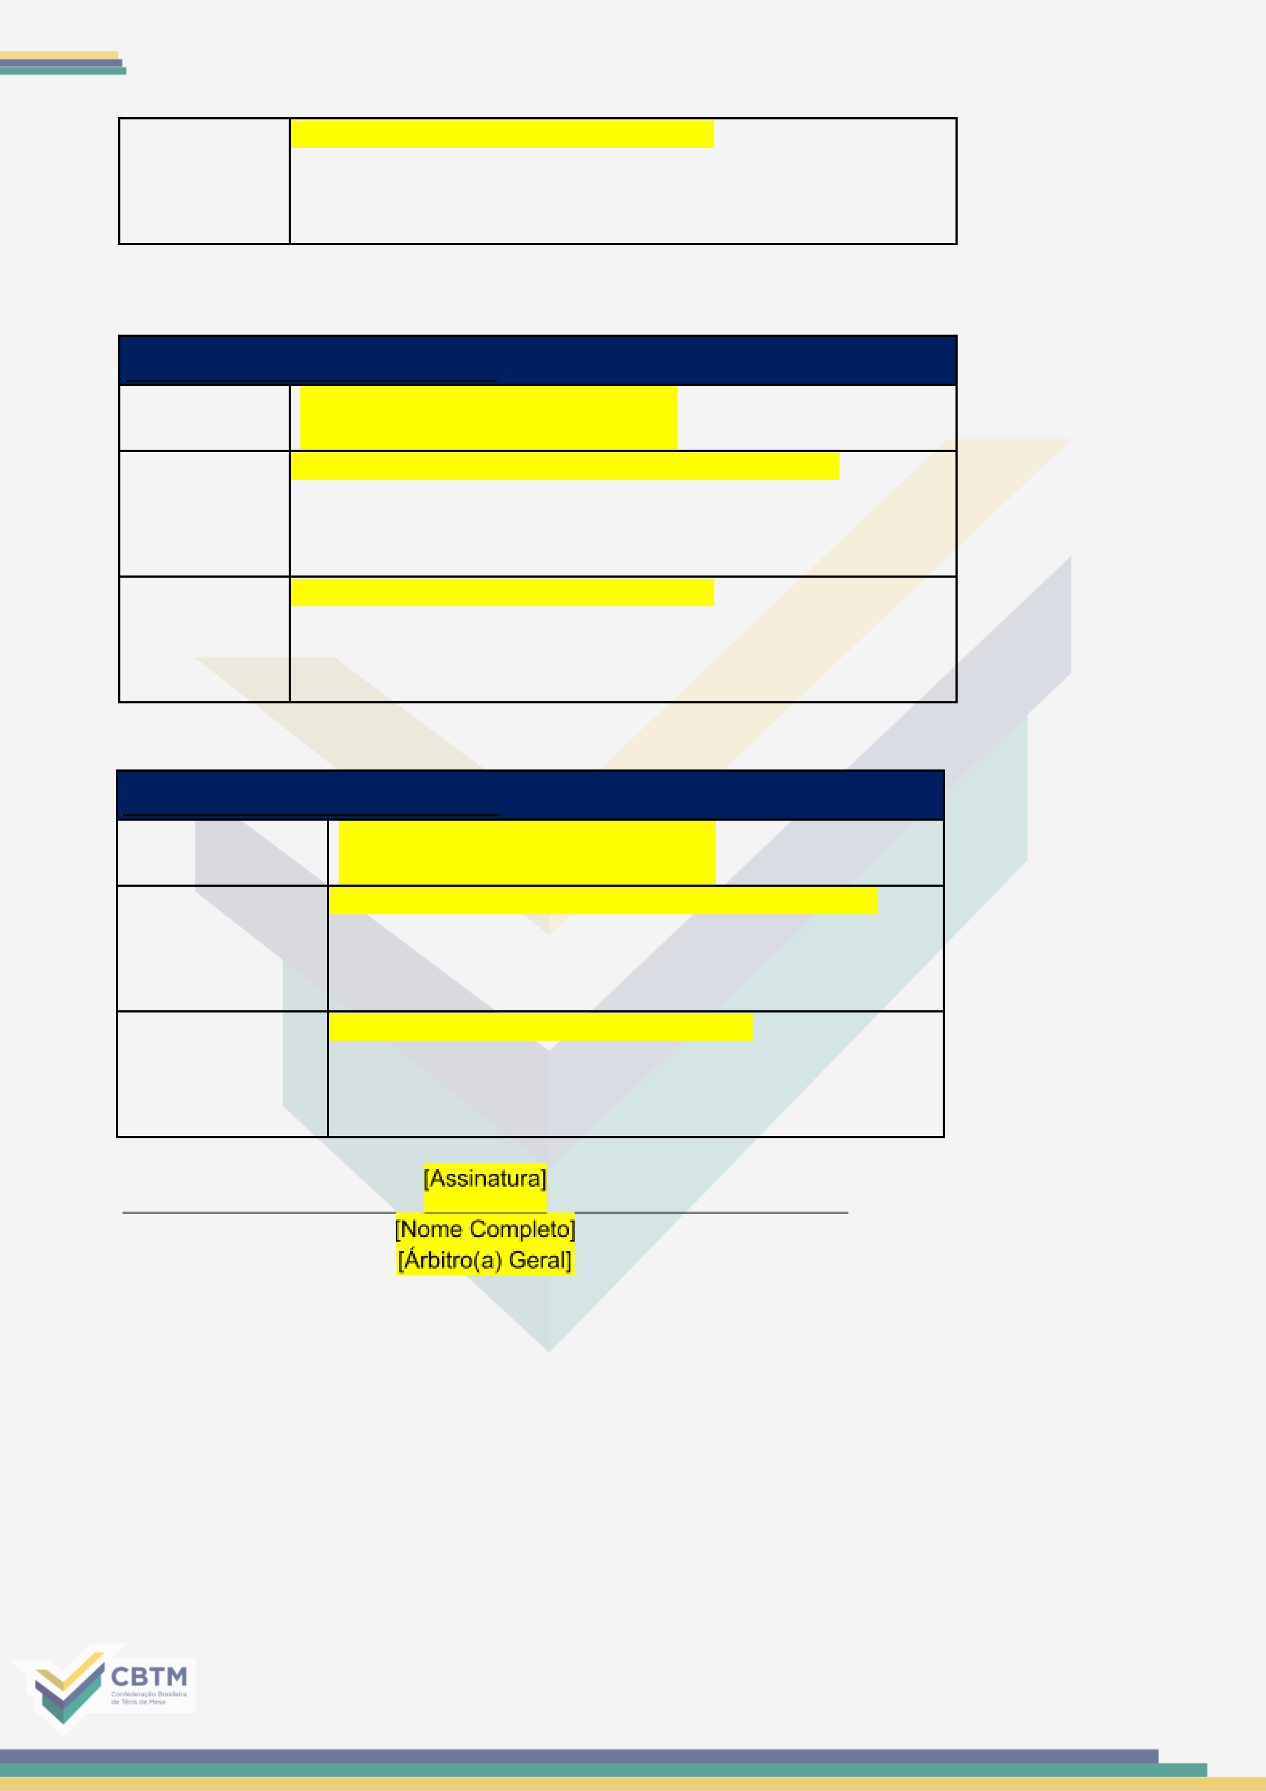
Registro 02
Motivo: | [Informar o Motivo da
  Intercorrência]
Identificação dos  Envolvidos: | [Informar Nome Completo e Clube dos Envolvidos]
Descritivo: | [Descrever detalhadamente o ocorrido]

Registro 03
Motivo: | [Informar o Motivo da
  Intercorrência]
Identificação  dos Envolvidos: | [Informar Nome Completo e Clube dos Envolvidos]
Descritivo: | [Descrever detalhadamente o ocorrido]

111

ANEXO IV – MODELO DE LAYOUT DE UNIFORMES
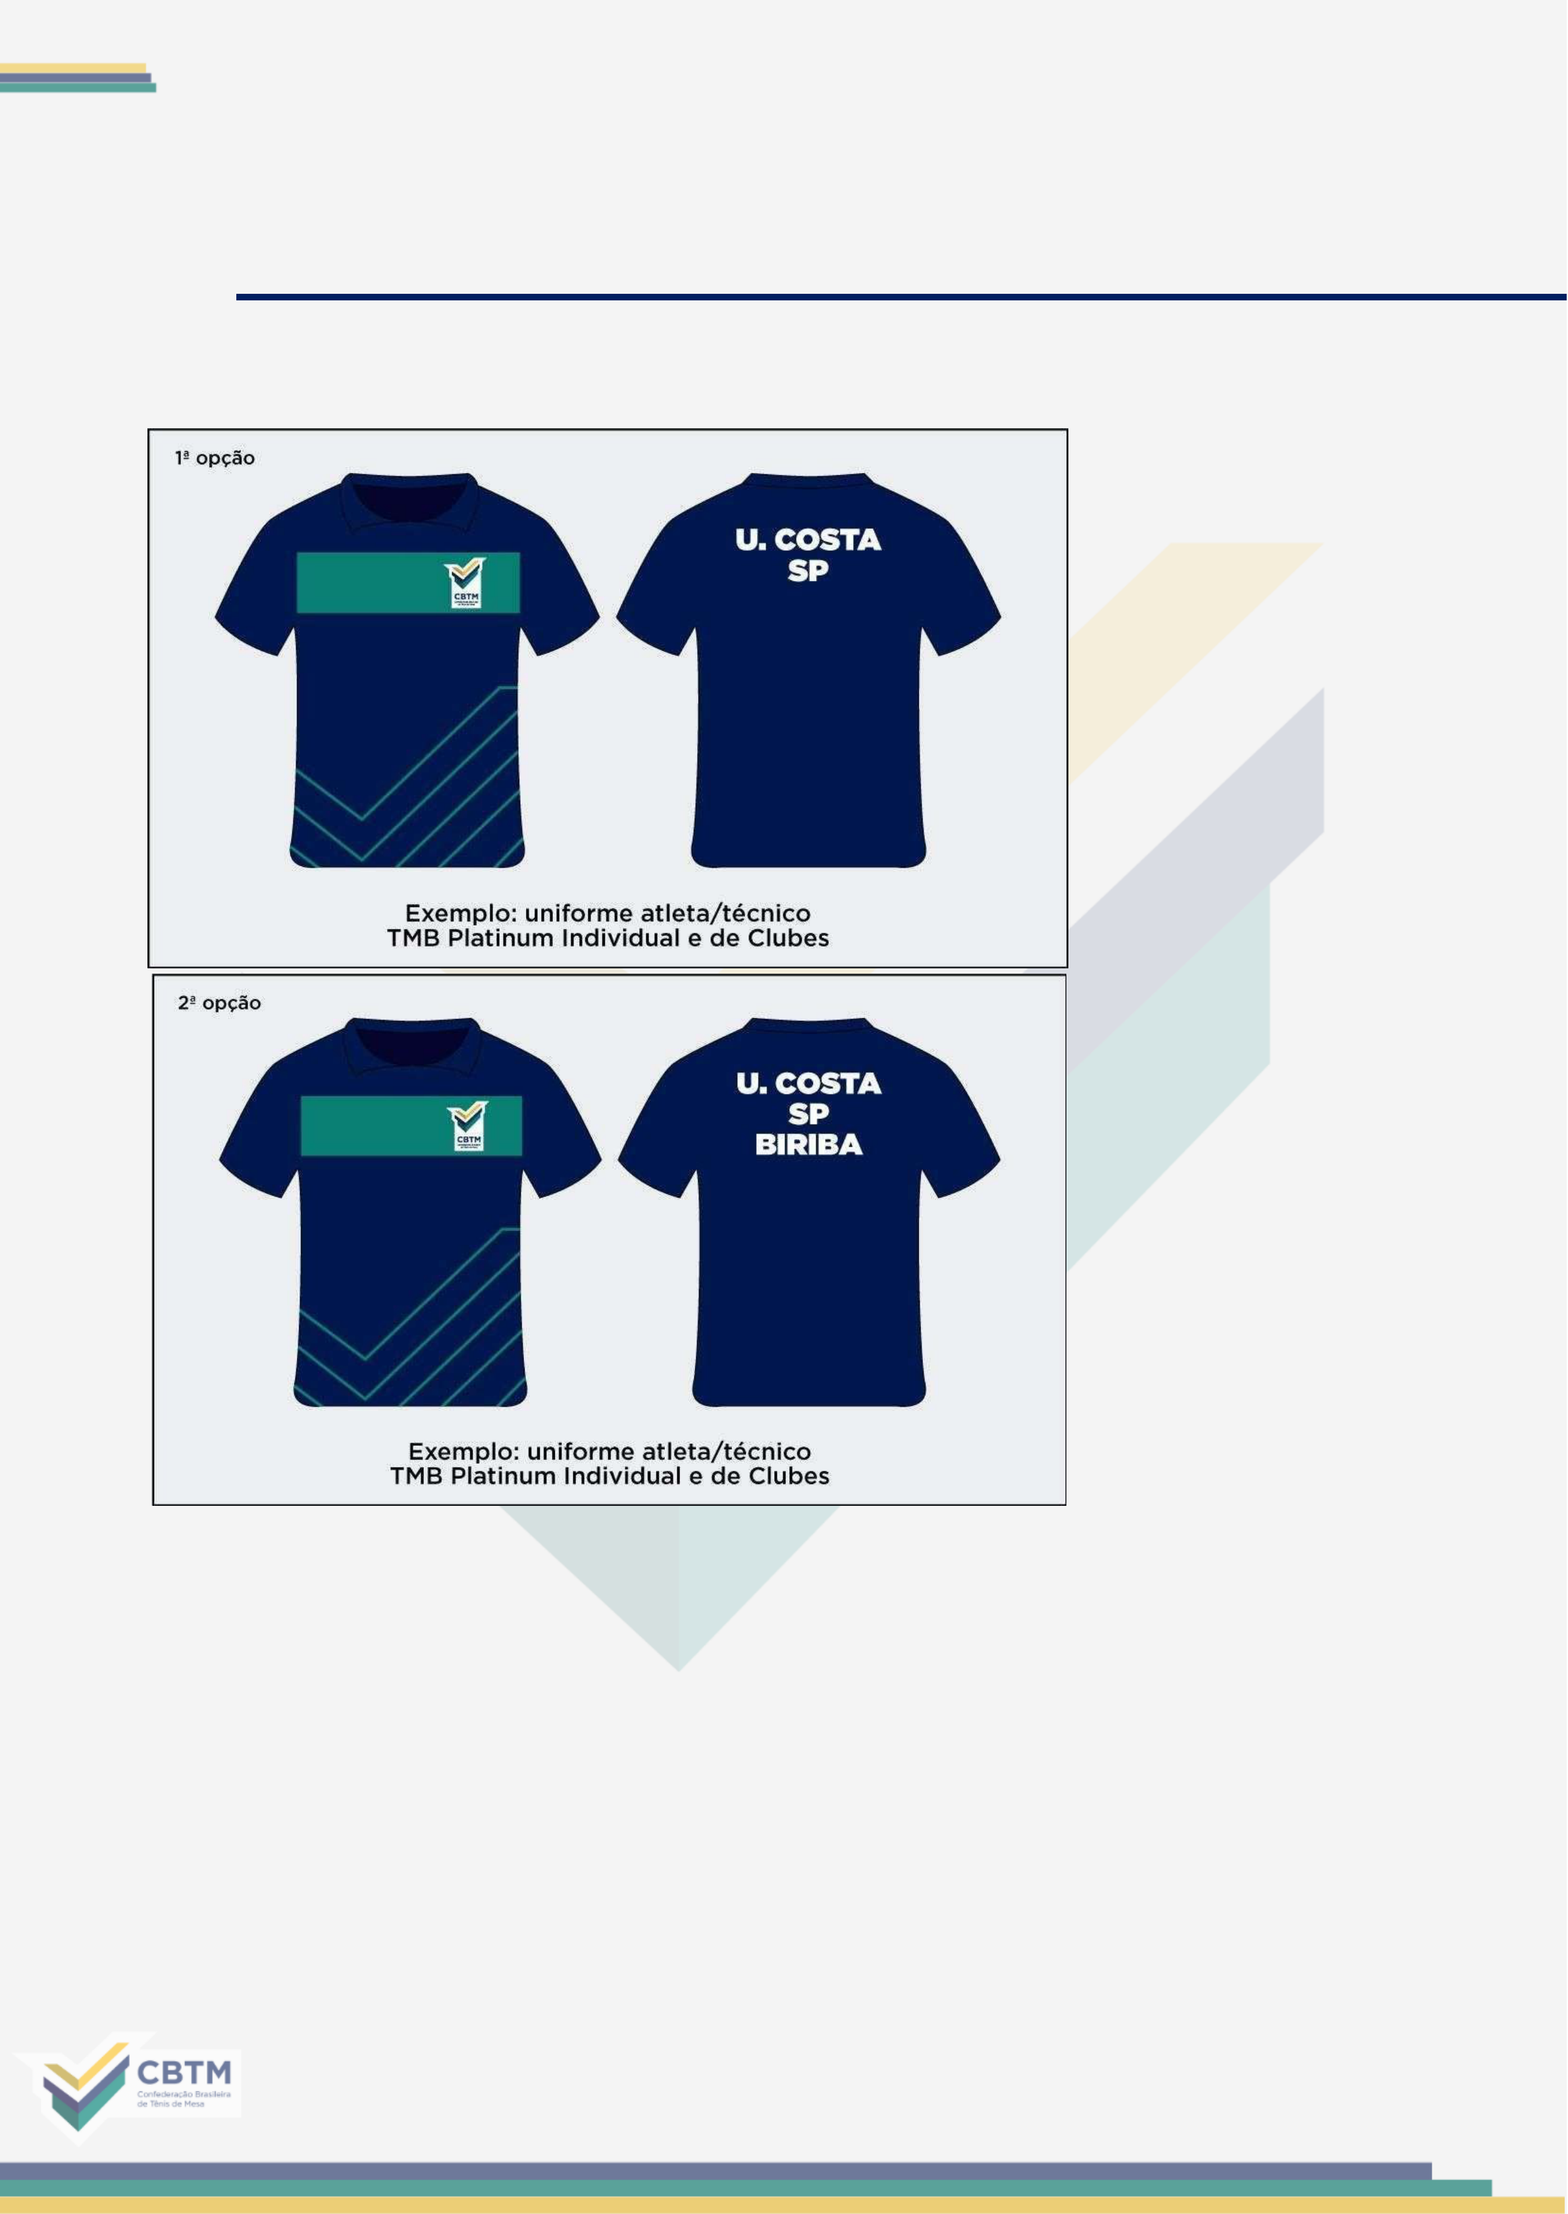
112

113
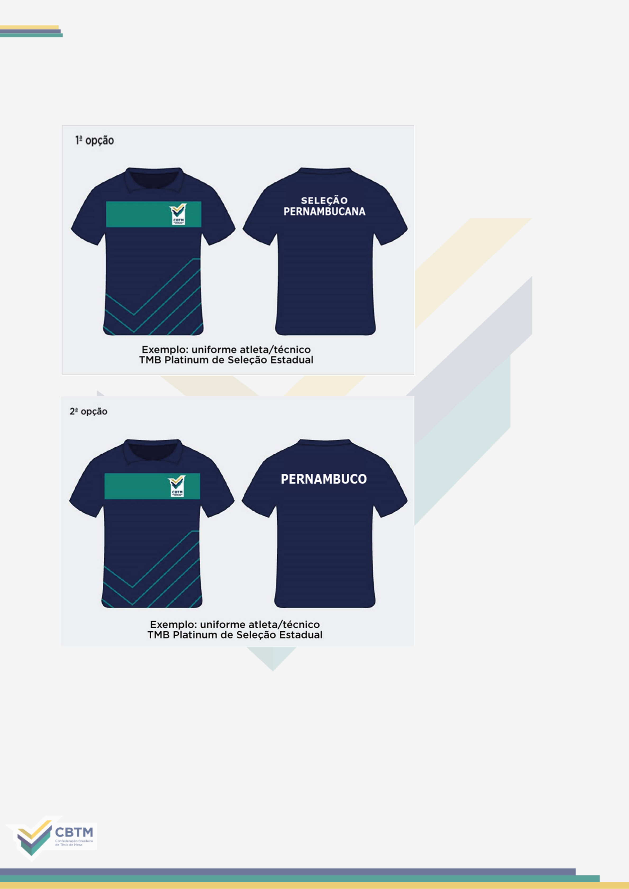

ANEXO V – MODELO DE REDAÇÃO DE NOTA OFICIAL

PADRÃO PARA CONVOCAÇÕES
Título: Dispõe sobre Convocação para o(a) [Nome do Evento ou Seletiva ou Treinamento]
A(O) [Nome do Departamento/Função], no uso de suas atribuições
estatutárias, vem por meio desta divulgar a lista dos(as) atletas convocados(as) para o(a) [Nome do Evento ou Seletiva ou Treinamento] de [AAAA]:
​ Período: [Indicar data de início e término: DD/MM/AAAA a DD/MM/AAAA]
​ Local: [Indicar local de realização do evento ou seletiva, com
endereço completo, nome
 | do local, cidade/UF, país]
  ​
​ | Finalidade: [Informar a finalidade da atividade]
​ | Programação: [Informar a programação prevista, conforme tabela a

seguir]

DATAS | PERÍODO | ATIVIDADES | TIPO DE  ATIVIDADE | LOCAL | OBSERVAÇÕES
[DD/MM/AAAA] | [HH:MM a  HH:MM] | a[Descritivo d  Atividade] a | [Treinamento  Palestra] | [Nome do Loca  (endereço) ] | [Livre]
  Jogo,​ | Evento,
[DD/MM/AAAA] | HH:MM] |  | [Treinamento Jogo,  Palestra] | [Nome do Loca  (endereço) ] | Livre]
  [HH:MM​ | a
  a[Descritivo​Atividade] | d  a
  ​ | Evento,
[DD/MM/AAAA] | HH:MM] |  | [Treinamento Jogo,  Palestra] | [Nome do Loca  (endereço) ] | [Livre]
  [HH:MM​ | a
  a[Descritivo​Atividade] | d  a
  ​ | Evento,

​ | Alimentação: [Informações sobre alimentação. Se está incluso ou

não. Se tem alguma
 | restrição ou especificação]
  ​

114


​ Hospedagem: [Informações sobre hospedagem. Se está incluso ou não.
Custos.
Restrições. Especificações]
​ | Critérios de Convocação:

CATEGORIA | NAIPE | NÚMERO DEVAGAS POR SELETIVA | NÚMERO DEVAGAS POR INDICAÇÃO  TÉCNICA | NÚMERO DE  VAGAS POR  PRÉ-  CONVOCAÇÃO
[Nome da Categoria] | [Masculino​  Feminino  ] | [Quantidade] | [Quantidade] | [Quantidade]
  ou
[Nome da Categoria] | Feminino] | [Quantidade] | [Quantidade] | [Quantidade]
   | ou
    [Masculino​
[Nome da Categoria] | Feminino] | [Quantidade] | [Quantidade] | [Quantidade]
   | ou
    [Masculino​

​ | Relação de Atletas Pré-Convocados:
o​ | [Nome da Categoria, Naipe]:
​ | [Nome Completo do(a) Atleta; Clube; Estado]
​ | [Nome Completo do(a) Atleta; Clube; Estado]
​ | [Nome Completo do(a) Atleta; Clube; Estado] Critérios da

Pré-Convocação:
o​ | Critério 01: [Descritivo] o Critério 04: [Descritivo] o Critério 03: [Descritivo]
o​ | Critério n: [Descritivo]​
Todos os(as) atletas deverão confirmar participação até o dia [DD/MM/AAAA] por
meio de [indicar forma de contato: CBTM-Web, E-mail, Ficha de Inscrição, Link etc.]​
​ Uniformes: [Estabelecer regulamentação quanto ao uso de
uniforme, especificações e
 | marca, conforme Regulamento de Seleções]
  ​

115


Durante o período de atividades ou pelo período de convocação, somente será permitida a presença de técnicos(as) e atletas devidamente credenciados.
Comissão Técnica responsável pela ação:

Este dispositivo passa a vigorar na data de sua publicação.

NOME COMPLETO | FUNÇÃO
[Nome da Completo do Membro da CT] | [Nome da  Função]
[Nome da Completo do Membro da CT] | [Nome da  Função]
[Nome da Completo do Membro da CT] | [Nome da  Função]

116


ANEXO VI – MODELO DE NOTA OFICIAL COM INFORMAÇÕES DE VIAGEM PARA EVENTOS INTERNACIONAIS
Título: Dispõe sobre as Informações de Viagem para o(a) [Nome do Evento]
A(O) [Nome do Departamento/Função], no uso de suas atribuições estatutárias, vem por meio desta divulgar a lista dos(as) atletas convocados(as) para o(a) [Nome do Evento] de [AAAA], que ocorrerá no período de [DD/MM/AAAA] a
[DD/MM/AAAA], na cidade de [Nome da Cidade], [País]:

NOME COMPLETO | CATEGORIA | CLUBE | DATA DE  NASCIMENTO
Atleta  ] | Categoria] | Clube] | A]
  [Nome da Completo do(a)
  [Nome da
  [Nome do
  [DD/MM/AAA
Atleta  ] | [Nome da Categoria] | [Nome do Clube] | [DD/MM/AAAA]
  [Nome da Completo do(a)​
Atleta  ] | [Nome da Categoria] | [Nome do Clube] | [DD/MM/AAAA]
  [Nome da Completo do(a)​

NOME COMPLETO | FUNÇÃO
[Nome da Completo do Membro da | Função]
  CT]
  [Nome da
[Nome da Completo do Membro da CT] | [Nome da  Função]
[Nome da Completo do Membro da CT] | [Nome da  Função]

Treinador Responsável: [Nome do Treinador

Responsável] Membros da Comissão Técnica:

ITENS | INFORMAÇÕES  ​
Partida: | [DD/MM/AAA , às [HH:MM]  A]

117

Itinerário: | [Cidade Origem/Aeroporto → Cidade Escala ou Conexão/Aeroporto →  Cidade  Destino/Aeroporto  ​ ​ ​
Voo 01: | voo]
  [Nº do | , Partida [HH:MM] , Chegada | [HH:MM] , Duração | [HH:MM]
Voo 02: | voo]
  [Nº do | , Partida [HH:MM] , Chegada | [HH:MM] , Duração | [HH:MM]
Voo 03 (...): | [Nº do , Partida [HH:MM] , Chegada [HH:MM] , Duração [HH:MM]  voo]


Dados do Voo (IDA):

Dados do Voo (VOLTA):

ITENS | INFORMAÇÕES  ​
Partida: | A]
  [DD/MM/AAA | , às [HH:MM]
Itinerário: | [Cidade Origem/Aeroporto → Cidade Escala ou Conexão/Aeroporto →  Cidade  Destino/Aeroporto  ​ ​ ​
Voo 01: | voo]
  [Nº do | , Partida [HH:MM] , Chegada | [HH:MM] , Duração | [HH:MM]
Voo 02: | voo]
  [Nº do | , Partida [HH:MM] , Chegada [HH:MM] , Duração | [HH:MM]
Voo 03 (...): | [Nº do , Partida [HH:MM] , Chegada [HH:MM] , Duração [HH:MM]  voo]

ITENS | INFORMAÇÕES
Hotel: | [Nome do
  Hotel]
Endereço: | [Endereço do Hotel, com Logradouro, Número, Bairro, Cidade,
  País]
Fone: | [Número de Telefone do
  Hotel]
E-mail: | [E-mail do
  Hotel]

Dados da Acomodação:
Informações Gerais:
Polícia Federal com informações e modelo de autorização para menores de 18 anos:
118

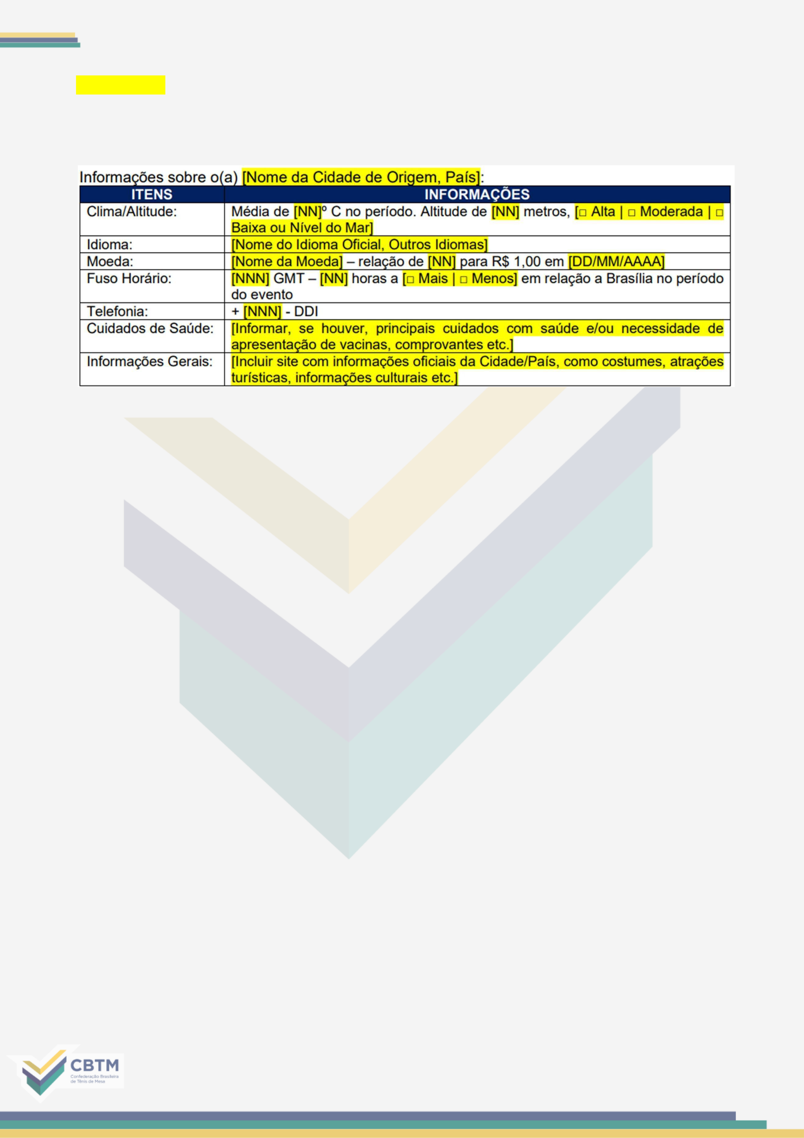
[Incluir Link] Anvisa: [Incluir Link relativos ao(s) país(es) de destino] Embaixadas e Consulados: [Incluir Link do(s) país(es) de
destino] Informações sobre o(a) [Nome da Cidade de
Origem, País]:

Este dispositivo passa a vigorar na data de sua publicação.

119


ANEXO VII – PREMISSAS PARA A CONVOCATÓRIA AOS JOGOS OLÍMPICOS LOS ANGELES 2028 POR INDICAÇÃO TÉCNICA
A Comissão Técnica da Seleção Adulta Masculina e Feminina informa o peso composto pelos resultados de cada atleta a serem considerados para convocação por Indicação Técnica visando os Jogos Olímpicos de Los Angeles 2028ano a ano. Tais critérios deverão ser utilizados para a formação de equipes em Campeonatos Mundiais e
Eventos Continentais no período em análise.

Tipo | 2025 | EVENTOS | PESO
Individual | Eventos Nível A ITTF e WTT | WTT Grand Smash / ITTF World Championships / WTT Cup Finals / ITTF World Cup / WTT  Champions | 15,0
Individual | Eventos Nível B ITTF e WTT | WTT Star Contender / WTT Contender | 8,0
Individual | Copas e Campeonatos Continentais  / Regionais | Copa Panamericana / Campeonato Panamericano / Campeonato Sulamericano | 4,0
Individual | Eventos Nível C ITTF e WTT | WTT Feeder / ITTF World Youth Championships / WTT Future Stars Cup | 1,0
Individual | TMB Platinum | TMB Platinum - Ciclo I, II e III | 0,5
Individual | TMB Platinum - Campeonato Brasileiro | TMB Platinum - Campeonato Brasileiro | 4,0
Duplas | Eventos Nível A ITTF e WTT | ITTF World Championships / WTT Cup Finals / ITTF World Cup | 15,0
Duplas | Eventos Nível B ITTF e WTT | WTT Star Contender / WTT Contender | 8,0
Duplas | Copas e Campeonatos Continentais  / Regionais | Copa Panamericana / Campeonato Panamericano / Campeonato Sulamericano | 4,0
Duplas | Eventos Nível C ITTF e WTT | WTT Feeder / ITTF World Youth Championships / WTT Future Stars Cup | 1,0
Individual | Vitória Top 20 do RKG Mundial | Análise por vitória e nível da competição | 4,0
Individual | Vitória sobre RKG Mundial entre 21 e 30 | Análise por vitória e nível da competição | 2,0
Individual | Vitória sobre RKG Mundial entre 31 e 50 | Análise por vitória e nível da competição | 1,5

120

Individual | Vitória sobre RKG Mundial entre 51 e 100 | Análise por vitória e nível da competição | 1,0

Tipo | 2026 | EVENTOS | PESO
Individual | Eventos Nível A ITTF e WTT | WTT Grand Smash / ITTF World Championships / WTT Cup Finals / ITTF World Cup / WTT  Champions | 18,0
Individual | Eventos Nível B ITTF e WTT | WTT Star Contender / WTT Contender | 9,6
Individual | Copas e Campeonatos Continentais  / Regionais | Copa Panamericana / Campeonato Panamericano / Campeonato Sulamericano | 4,8
Individual | Eventos Nível C ITTF e WTT | WTT Feeder / ITTF World Youth Championships / WTT Future Stars Cup | 1,2
Individual | TMB Platinum | TMB Platinum - Ciclo I, II e III | 0,6
Individual | TMB Platinum - Campeonato Brasileiro | TMB Platinum - Campeonato Brasileiro | 4,8
Duplas | Eventos Nível A ITTF e WTT | ITTF World Championships / WTT Cup Finals / ITTF World Cup | 18,0
Duplas | Eventos Nível B ITTF e WTT | WTT Star Contender / WTT Contender | 9,6
Duplas | Copas e Campeonatos Continentais  / Regionais | Copa Panamericana / Campeonato Panamericano / Campeonato Sulamericano | 4,8
Duplas | Eventos Nível C ITTF e WTT | WTT Feeder / ITTF World Youth Championships / WTT Future Stars Cup | 1,2
Individual | Vitória Top 20 do RKG Mundial | Análise por vitória e nível da competição | 4,8
Individual | Vitória sobre RKG Mundial entre 21 e 30 | Análise por vitória e nível da competição | 2,4
Individual | Vitória sobre RKG Mundial entre 31 e 50 | Análise por vitória e nível da competição | 1,8
Individual | Vitória sobre RKG Mundial entre 51 e 100 | Análise por vitória e nível da competição | 1,2

Tipo | 2027(até data limite da convocação) | EVENTOS | PESO
Individual | Eventos Nível A ITTF e WTT | WTT Grand Smash / ITTF World Championships / WTT Cup Finals / ITTF World Cup / WTT  Champions | 21,6
Individual | Eventos Nível B ITTF e WTT | WTT Star Contender / WTT Contender | 11,5

121

Individual | Copas e Campeonatos Continentais  / Regionais | Copa Panamericana / Campeonato Pan Americano /  Campeonato Sulamericano | 5,8
Individual | Eventos Nível C ITTF e WTT | WTT Feeder / ITTF World Youth Championships / WTT Future Stars Cup | 1,4
Individual | TMB Platinum | TMB Platinum - Ciclo I, II e III | 0,7
Individual | TMB Platinum - Campeonato Brasileiro | TMB Platinum - Campeonato Brasileiro | 5,8
Duplas | Eventos Nível A ITTF e WTT | ITTF World Championships / WTT Cup Finals / ITTF  World Cup | 21,6
Duplas | Eventos Nível B ITTF e WTT | WTT Star Contender / WTT Contender | 11,5
Duplas | Copas e Campeonatos Continentais  / Regionais | Copa Panamericana / Campeonato Panamericano / Campeonato Sulamericano | 5,8
Duplas | Eventos Nível C ITTF e WTT | WTT Feeder / ITTF World Youth Championships / WTT Future Stars Cup | 1,4
Individual | Vitória Top 20 do RKG Mundial | Análise por vitória e nível da competição | 5,8
Individual | Vitória sobre RKG Mundial entre 21 e 30 | Análise por vitória e nível da competição | 2,9
Individual | Vitória sobre RKG Mundial entre 31 e 50 | Análise por vitória e nível da competição | 2,2
Individual | Vitória sobre RKG Mundial entre 51 e 100 | Análise por vitória e nível da competição | 1,4

Além das premissas objetivas, levar-se-á em consideração as seguintes premissas qualitativas:
Questões comportamentais (disciplina).
Nível e perfil dos adversários em determinadas competições. Intensidade e dedicação no ciclo.
Comportamento competitivo em jogos de equipes.
Performance em competições em duplas e individual

122


ANEXO VIII – MODELO DE RELATÓRIO TÉCNICO DE TREINAMENTO OFICIAL
Título: [Nome do Treinamento, Local, País]
Relatório Técnico de Treinamento da Seleção [Categoria, Naipe] Objetivo: [Informar o objetivo do Treinamento]
Período: [DD/MM/AAAA a DD/MM/AAAA]
Local do Treinamento: [Nome do Local (Endereço), Cidade, País]

NOME COMPLETO | FUNÇÃO
[Nome da Completo do Membro da CT] | [Nome da  Função]
[Nome da Completo do Membro da CT] | [Nome da  Função]
[Nome da Completo do Membro da CT] | [Nome da  Função]

Treinador Responsável: [Nome do Treinador
Responsável] Membros da Comissão Técnica:
Relação de Atletas Participantes:

NOME COMPLETO | CATEGORIA | CLUBE | DATA DE  NASCIMEN TO
[Nome da Completo do(a) Atleta  ] | [Nome da Categoria] | [Nome do Clube] | [DD/MM/A AAA]
[Nome da Completo do(a)  Atleta] | [Nome da Categoria] | [Nome do Clube] | [DD/MM/A AAA]
  ​
[Nome da Completo do(a)  Atleta] | [Nome da Categoria] | [Nome do Clube] | [DD/MM/A AAA]
  ​

123

Avaliação da performance de cada atleta:
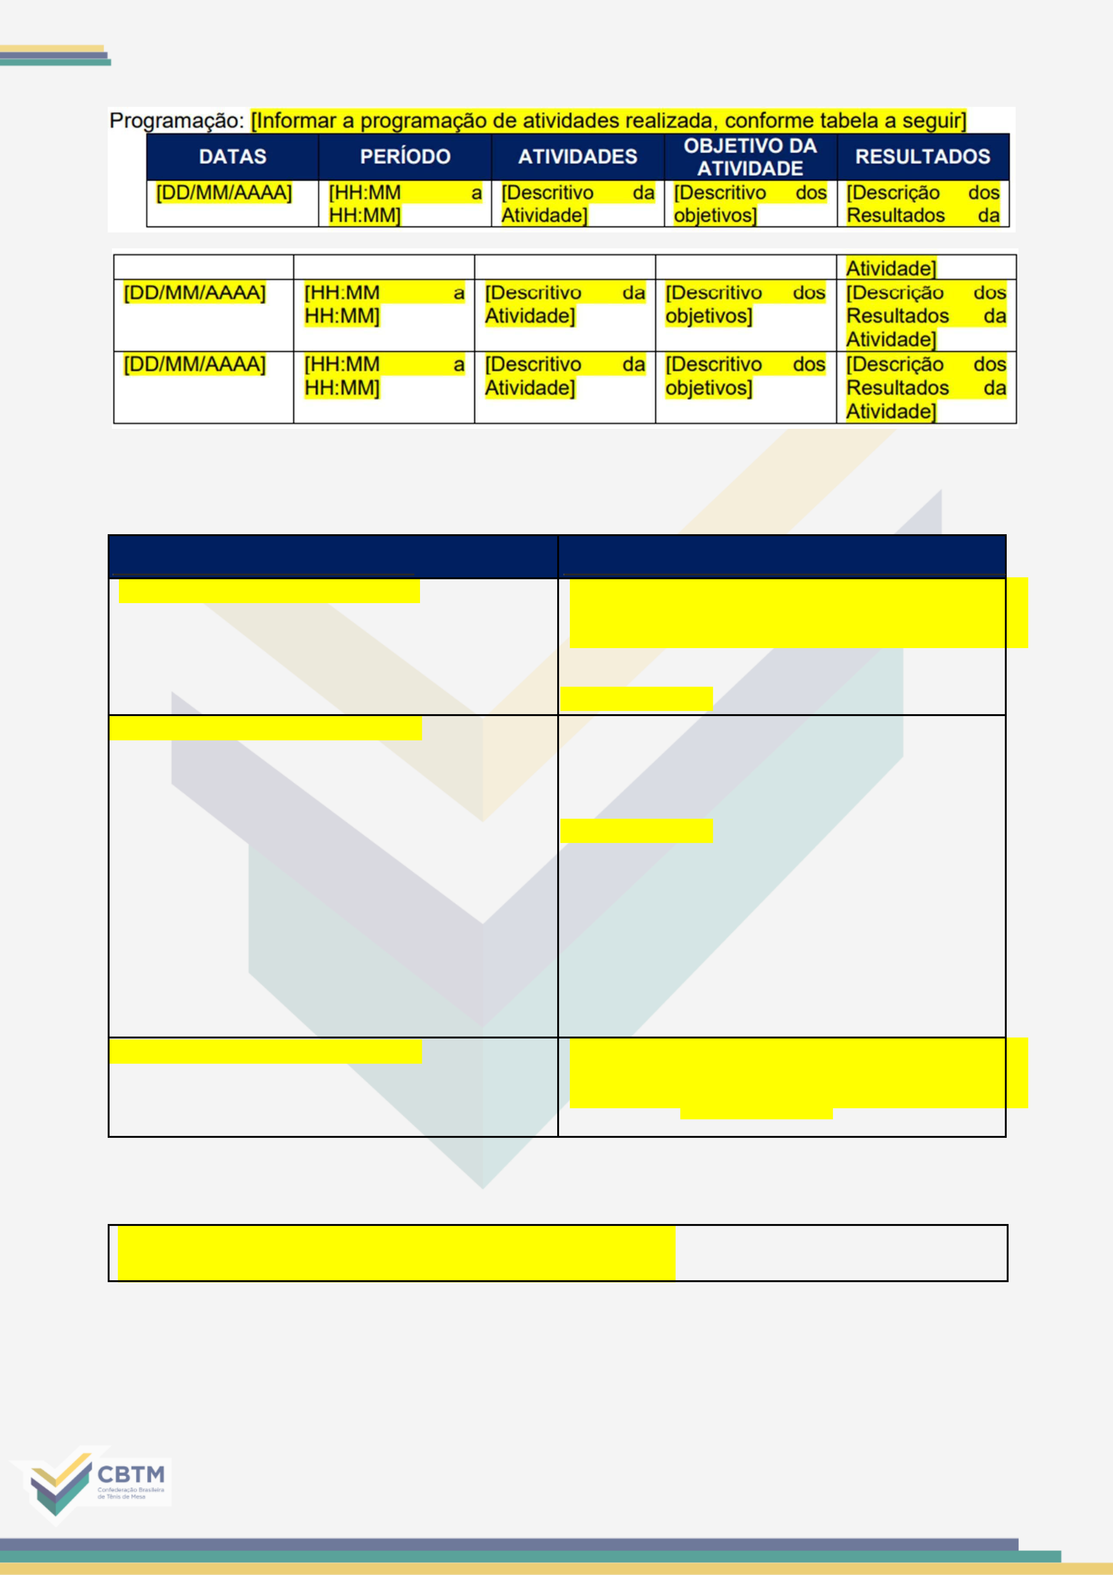
NOME COMPLETO | AVALIAÇÃO DA PERFORMANCE
[Nome da Completo do(a) Atleta] | [Avaliação​do​ desempenho​ do(a)​ atleta​  no  treinamento: parte técnica, tática, física,  psicológica etc.]
[Nome da Completo do(a) Atleta] | [Avaliação​do​ desempenho​ do(a)​ atleta​no treinamento: parte técnica, tática, física,  psicológica etc.]
[Nome da Completo do(a) Atleta] | [Avaliação​do​ desempenho​ do(a)​ atleta​no treinamento: parte técnica, tática, física, psicológica etc.]

Comentários sobre Aspectos Disciplinares:

[Descrever intercorrências disciplinares, caso tenha ocorrido]

124

[Descrever aspectos médicos e anexar prontuário, caso tenha
ocorrido]

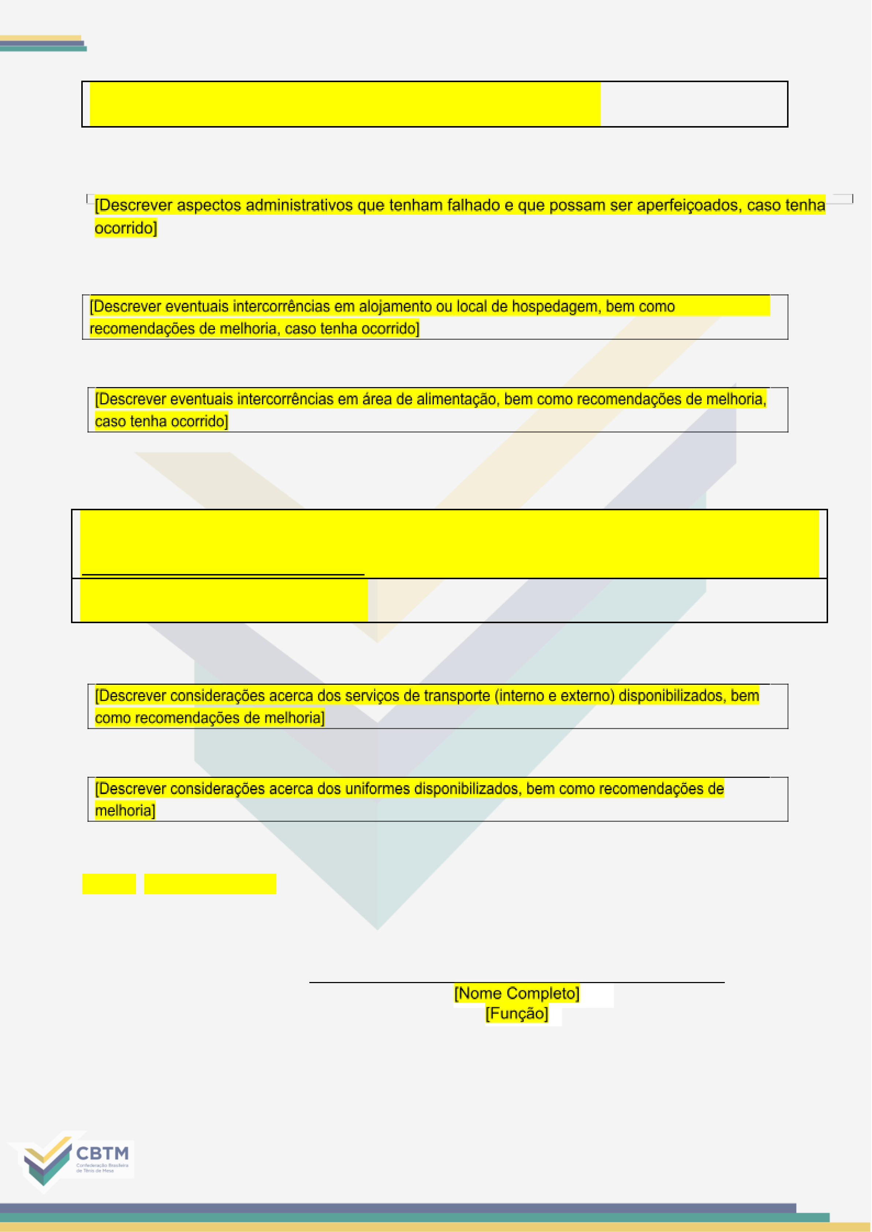
Avaliação Médica da Equipe:
Aspectos Administrativos
Alojamento/Local de Hospedagem:

Alimentação:

[Descrever considerações acerca das instalações esportivas e dos materiais esportivos
disponibilizados,

bem como recomendações de
melhoria]

Instalações e Material Esportivo:

Transporte:

Uniformes:

[Local], [DD/MM/AAAA].

125


ANEXO IX – MODELO DE RELATÓRIO TÉCNICO DE PARTICIPAÇÃO EM EVENTOS OFICIAIS
COMITÊ OLÍMPICO DO BRASIL ou COMITÊ PARALÍMPICO BRASILEIRO
Relatório Técnico de Participação
em Evento Título: [Nome do Evento,
Local, País]
Relatório Técnico de Evento da Seleção [Categoria, Naipe]
Objetivo: [Informar o objetivo do Evento]
Período: [DD/MM/AAAA a DD/MM/AAAA]
Local do Evento: [Nome do Local (Endereço), Cidade, País]
Treinador Responsável: [Nome do Treinador
Responsável]
Membros da Comissão Técnica:

NOME COMPLETO | FUNÇÃO
[Nome da Completo do Membro da CT] | [Nome da  Função]
[Nome da Completo do Membro da CT] | [Nome da  Função]
[Nome da Completo do Membro da CT] | [Nome da  Função]

126

Relação de Atletas Brasileiros Participantes:
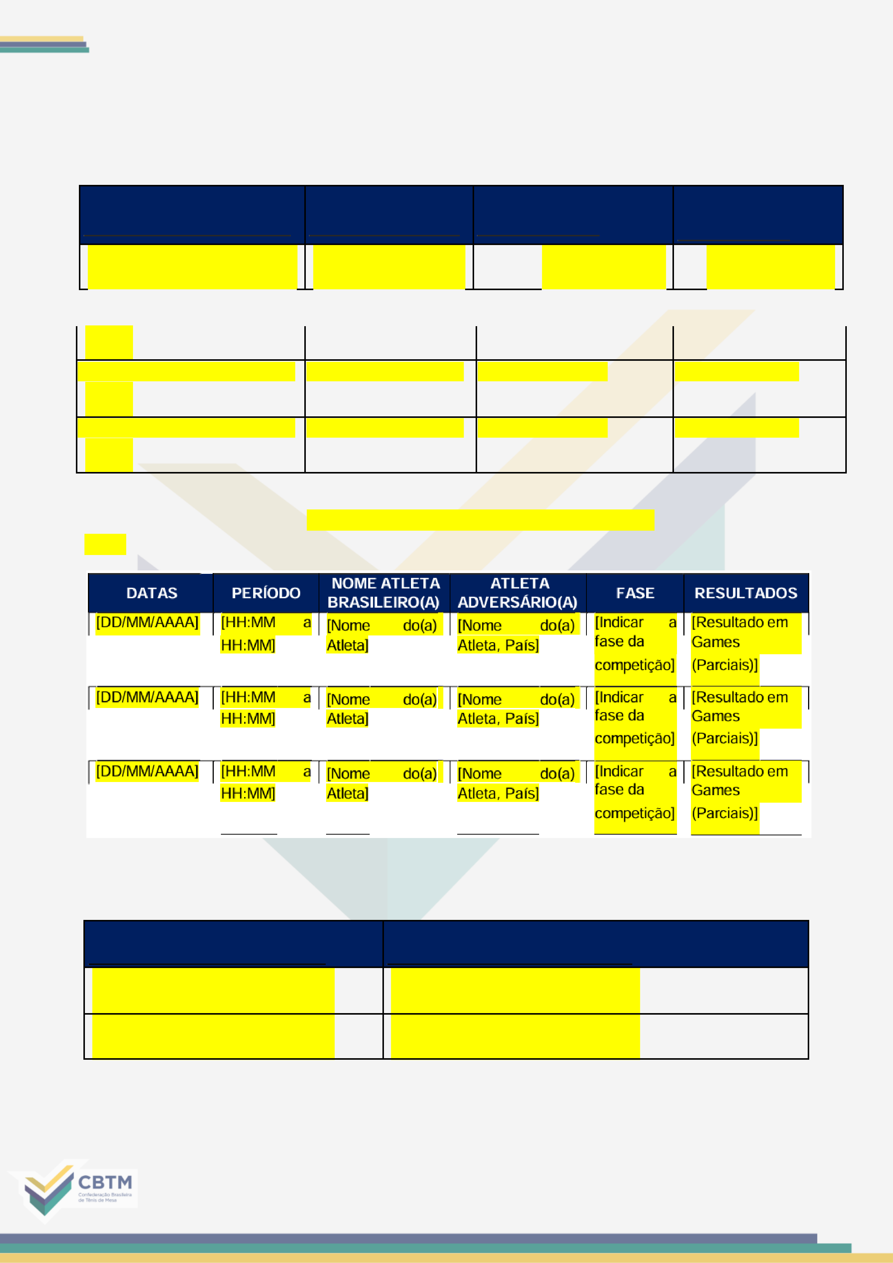
NOME COMPLETO | CATEGORIA | CLUBE | DATA DE  NASCIMENTO
 |  | Clube] | [DD/MM/AAAA]
  [Nome da Completo do(a)
  [Nome da
  Categoria]
  [Nome do

Atleta]
Atleta] | [Nome da Categoria] | [Nome do Clube] | [DD/MM/AAAA]
  [Nome da Completo do(a)​
Atleta] | [Nome da Categoria] | [Nome do Clube] | [DD/MM/AAAA]
  [Nome da Completo do(a)​

Programa de Competição: [Anexar o prospecto da competição – Site

ITTF] Resultados dos Jogos:

Classificação Final de cada atleta brasileiro(a):

NOME COMPLETO | CLASSIFICAÇÃO FINAL
[Nome da Completo do(a) Atleta] | [Posição e/ou Fase que  alcançou]
[Nome da Completo do(a) Atleta] | [Posição e/ou Fase que  alcançou]

127

[Nome da Completo do(a) | [Posição e/ou Fase que
  Atleta]
  alcançou]

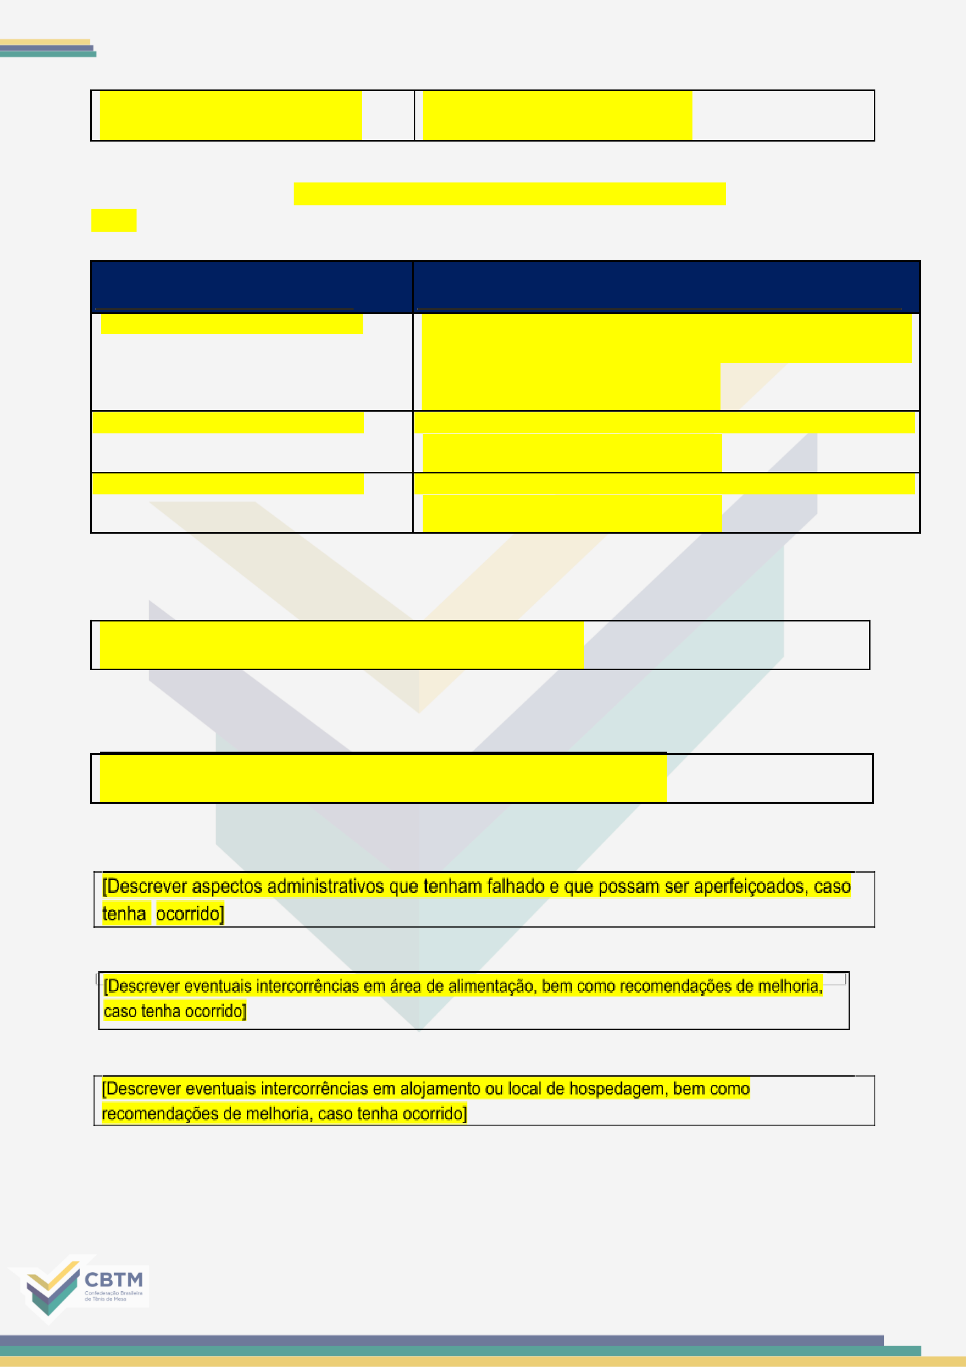
Equipes Participantes: [Anexar Classificação Final da competição – Site

ITTF] Avaliação da performance de cada atleta:

NOME COMPLETO | AVALIAÇÃO DA PERFORMANCE
[Nome da Completo do(a) Atleta] | [Avaliação do desempenho do(a) atleta na competição:
  parte
  técnica, tática, física, psicológica
  etc.]
[Nome da Completo do(a) Atleta] | [Avaliação do desempenho do(a) atleta na competição: parte técnica, tática, física, psicológica etc.]
[Nome da Completo do(a) Atleta] | [Avaliação do desempenho do(a) atleta na competição: parte técnica, tática, física, psicológica etc.]

Comentários sobre Aspectos Disciplinares:

[Descrever intercorrências disciplinares, caso tenha ocorrido]

Avaliação Médica da Equipe:

[Descrever aspectos médicos e anexar prontuário, caso tenha ocorrido]

Aspectos Administrativos:

Alojamento/Local de Hospedagem:

Alimentação:

128

Local de Competição:

Transporte:
​
Uniformes:
[Local], [DD/MM/AAAA].

[Nome Completo]

[Função]

129


ANEXO IV – MODELO DE CARTA PARA EMBAIXADAS OU
CONSULADOS

[Cidade], [DD] de [mês] de [AAAA].
Ref: Participação de Delegação Brasileira no Evento [Nome do Evento], na cidade de [Nome da Cidade], [Nome do País].
Exmo. Senhor(a) [Nome do Embaixador ou
Embaixatriz] Embaixada do Brasil em [Nome do
País], [Nome da Cidade]
Prezado(a) Senhor(a) Embaixador(Embaixatriz),
A Confederação Brasileira de Tênis de Mesa​ (CBTM) tem a honra de se dirigir à Vossa Excelência para informar sobre a​
participação do Brasil no ], que será realizado na cidade de [Nome da Cidade],
[Nome[MM] a [DD]/[MM] do País], no período de [DD]/ de [AAAA].
A delegação Brasileira será representada por [NÚMERO] atletas e [NÚMERO] oficiais, totalizando [NÚMERO] participantes e competirá na(s) categoria(s) [Nome da(s) Categoria(s)], nas provas [Nome das Provas que haverá participação].
Informamos que o(a) Senhor(a) [Nome Completo] será o(a) Chefe da Delegação do Brasil na ocasião do evento, que ficará hospedada no Hotel [Nome do Hotel] ([Endereço Completo]). A delegação chegará à cidade em [DD]/[MM], e partirá no dia [DD]/[MM].
Na certeza de contarmos com o apoio de Vossa Excelência, antecipamos sinceros agradecimentos e renovamos nossos protestos de elevada estima e distinta
consideração. Cordialmente,

130

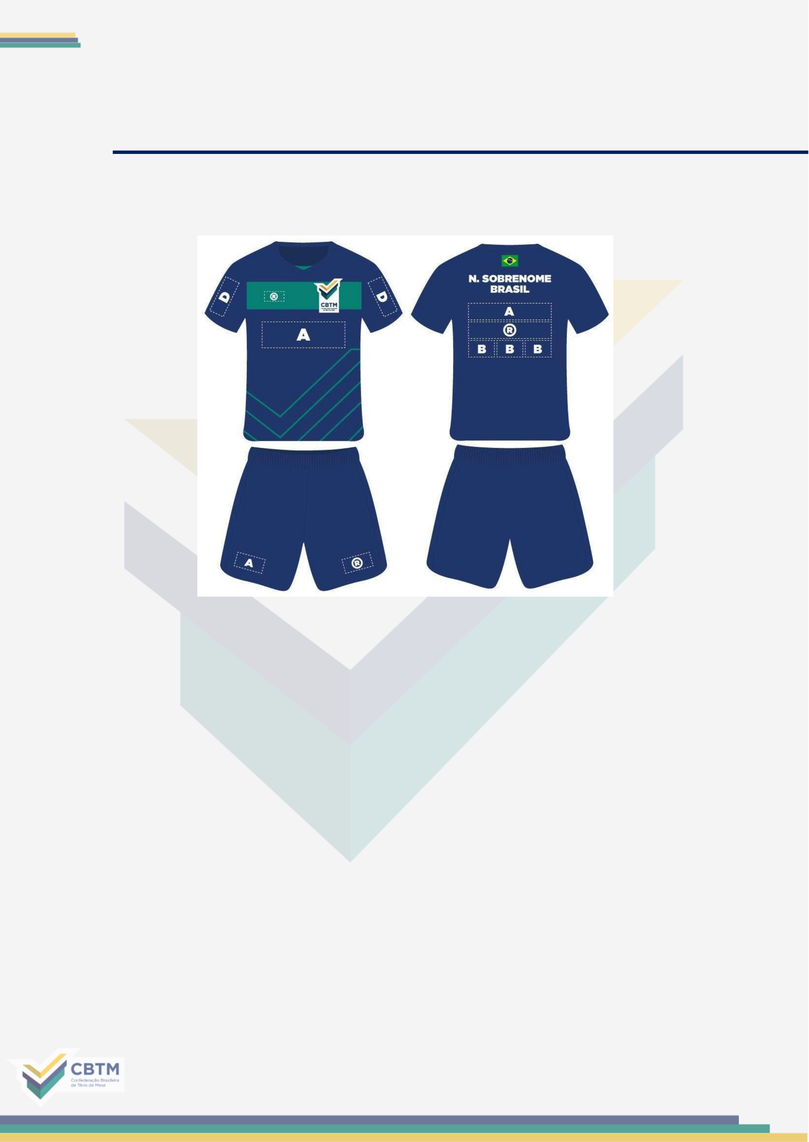
ANEXO V – MODELO DE LAYOUT DE UNIFORMES DA SELEÇÃO
BRASILEIRA

Uniforme de Jogo*:
A = Patrocinador Diamante: 150 cm2 (Camisa Frente) 100 cm2 (Camisa Costas) 24 cm2 (Shorts Frente)
Escolha do design do uniforme B = Patrocinador Ouro (3 marcas):
50 cm2 (Camisa Costas) / Patrocinador
® = Fornecedor de Material Esportivo:
24 cm2 (Camisa Frente) 100 cm2 (Camisa Costas) 24 cm2 (Shorts Frente)
D = Patrocinadores Individuais (Atletas):
Mangas, 40 cm2, restrito a até 2 patrocinadores, sem conflitar com segmento de patrocinadores oficiais da CBTM
Importante: as marcas deverão ser aplicadas no seu modo negativo ou com padrão de cores alinhadas com o modelo e o padrão de cores do uniforme.
* Exclusivo para competições da ITTF ou ITTF Americas, conforme regulamento de cada uma delas. Vedada a inserção de patrocínio em competições como Jogos Olímpicos, Jogos
Paralímpicos, Jogos Pan-Americanos, Jogos ParapanAmericanos.

131


ANEXO VI – MODELO DE TERMO DE RESPONSABILIDADE SOBRE UNIFORMES OFICIAIS DA SELEÇÃO BRASILEIRA
TERMO DE RESPONSABILIDADE
Eu, [Nome Completo do(a) Atleta ou Membro da Comissão Técnica],
[IDVIRTUAL], recebo neste ato o(s) uniforme(s) da CBTM, conforme descrito(s) abaixo, e me responsabilizo pela conservação dos mesmos pelo prazo de entrega estipulado, comprometendo-me a devolvê-lo em perfeito estado de conservação em: [Logradouro, Endereço, Número, Complemento], [Bairro], [Cidade/UF], CEP: [NNNNN-NNN]. A entrega deverá ocorrer até
[DD/MM/AAAA], em horário comercial.
Informo que recebi a seguinte grade de uniformes:

PEÇA | TAMANHO | COR | FABRICANTE | QUANTIDADE | STATUS
[Tipo de Peça] | [Informar Tamanho] | [Informar Cor] | [Informar  Fabricante] | [Informar  Quantidade] | [Informar se Novo ou  Usado]
[Tipo de Peça] | [Informar Tamanho] | [Informar Cor] | [Informar  Fabricante] | [Informar  Quantidade] | [Informar se Novo ou  Usado]
[Tipo de Peça] | [Informar Tamanho] | [Informar Cor] | [Informar  Fabricante] | [Informar  Quantidade] | [Informar se Novo ou  Usado]

Em caso de extravio, danos, ou qualquer avaria ou sujeira total e/ou parcial do
material, fico ciente das seguintes penalidades de ressarcimento à CBTM:
Extravio/Perda (por peça):

TIPO DE PEÇA | VALOR (R$)
Camisas / Camiseta de Jogo ou Treino | 100,00
Agasalho / Blusão | 150,00
Calça | 150,00

132

Shorts / Saia | 80,00
Outras Peças | 80,00


Outras sanções (por peça):

TIPO DE INFRAÇÃO | VALOR (R$)
Entrega de peça sem lavagem (sujo) | 50,00
Não devolução no prazo estipulado | 30,00

O não pagamento de multa por extravio/perda ou infração ensejará no bloqueio
do(a) infrator(a) no sistema CBTM-Web.
Declaro estar cientes sobre os prazos, condições de uso e penalidades descritas neste
TERMO.
[Local], [DD/MM/AAAA].

133

Para uso da CBTM:
Responsável pela entrega do(s) uniforme(s):​ [Nome Completo do Funcionário
Responsável]
Responsável pelo recebimento do(s) uniforme(s):​ [Nome Completo do Funcionário
Responsável]
Atesto que o uniforme foi devolvido em: [DD/MM/AAAA nas seguintes condições:
TIPO DE  PEÇA | QUANTIDADE | EM PERFEITO ESTADO | SUJO | EXTRAVIO / PERDA | PEÇAS  TROCADAS


134


XIII MODELO DE NOTA OFICIAL PARA EVENTOS DA CATEGORIA MASTERS
Dispõe sobre a participação de atletas Masters no [Nome do Evento]
A Gerência Técnica, no uso de suas atribuições estatutárias, informa sobre os(as) atletas Masters inscritos, com recursos próprios, no [Nome do Evento], que será realizado entre os dias [DD/MM/AAAA] a [DD/MM/AAAA] em [Nome da Cidade, País]. O(A) Chefe de Delegação para suporte e apoio à delegação está conferida ao(à) Sr(a). [Nome do Chefe de Delegação designado], cuja responsabilidade perante a CBTM se estende ao período de [DD/MM/AAAA] a [DD/MM/AAAA].
Dados dos(as) atletas inscritos:

NOME | ID VIRTUAL | CATEGORIA QUE IRÁCOMPETIR | COMPETIÇÕES QUE IRÁPARTICIPAR
[Nome Completo] | [Informar ID VIRTUAL] | [Informar a Categoria que está inscrito] | [Informar se jogará individual, dupla e/ou equipe, incluindo nome dos parceiros  ]
[Nome Completo] | [Informar ID VIRTUAL] | [Informar a Categoria que está inscrito] | [Informar se jogará individual, dupla e/ou equipe, incluindo nome dos parceiros  ]
[Nome Completo] | [Informar ID VIRTUAL] | [Informar a Categoria que está inscrito] | [Informar se jogará individual, dupla e/ou equipe, incluindo nome dos parceiros  ]

Informações da Viagem:

NOME | DADOS DO VOO | DADOS DA HOSPEDAGEM
[Nome Completo] | [Informar:  -​ Voo de ida: Cia Aerea, nº do voo, horário saída, horário de chegada + escalas (se  houver)  -​ Voo de Volta: Cia Aerea, nº do voo, horário saída, horário de chegada + escalas (se | [Informar:  - Nome do Hotel; Endereço]

135

 | houver)
[Nome | [Informar  : | [Informar:
  Completo]
 | -​ Voo de ida: Cia Aerea, nº do voo, horário saída, horário de chegada + escalas (se  houver)  -​ Voo de Volta: Cia Aerea, nº do voo, horário saída, horário de chegada + escalas (se  houver) | - Nome do Hotel; Endereço]
[Nome Completo] | [Informar  :  -​ Voo de ida: Cia Aerea, nº do voo,  horário saída, horário de chegada + escalas  (se  houver)  -​ Voo de Volta: Cia Aerea, nº do voo,  horário saída, horário de chegada + escalas  (se  houver) | [Informar:  - Nome do Hotel; Endereço]


Mais informações estão disponíveis em: [Inserir link do prospecto do evento].

Este dispositivo passa a vigorar na data de sua publicação.

136

ANEXO X – FORMULÁRIO DE PEDIDO DE AUTORIZAÇÃO PARA
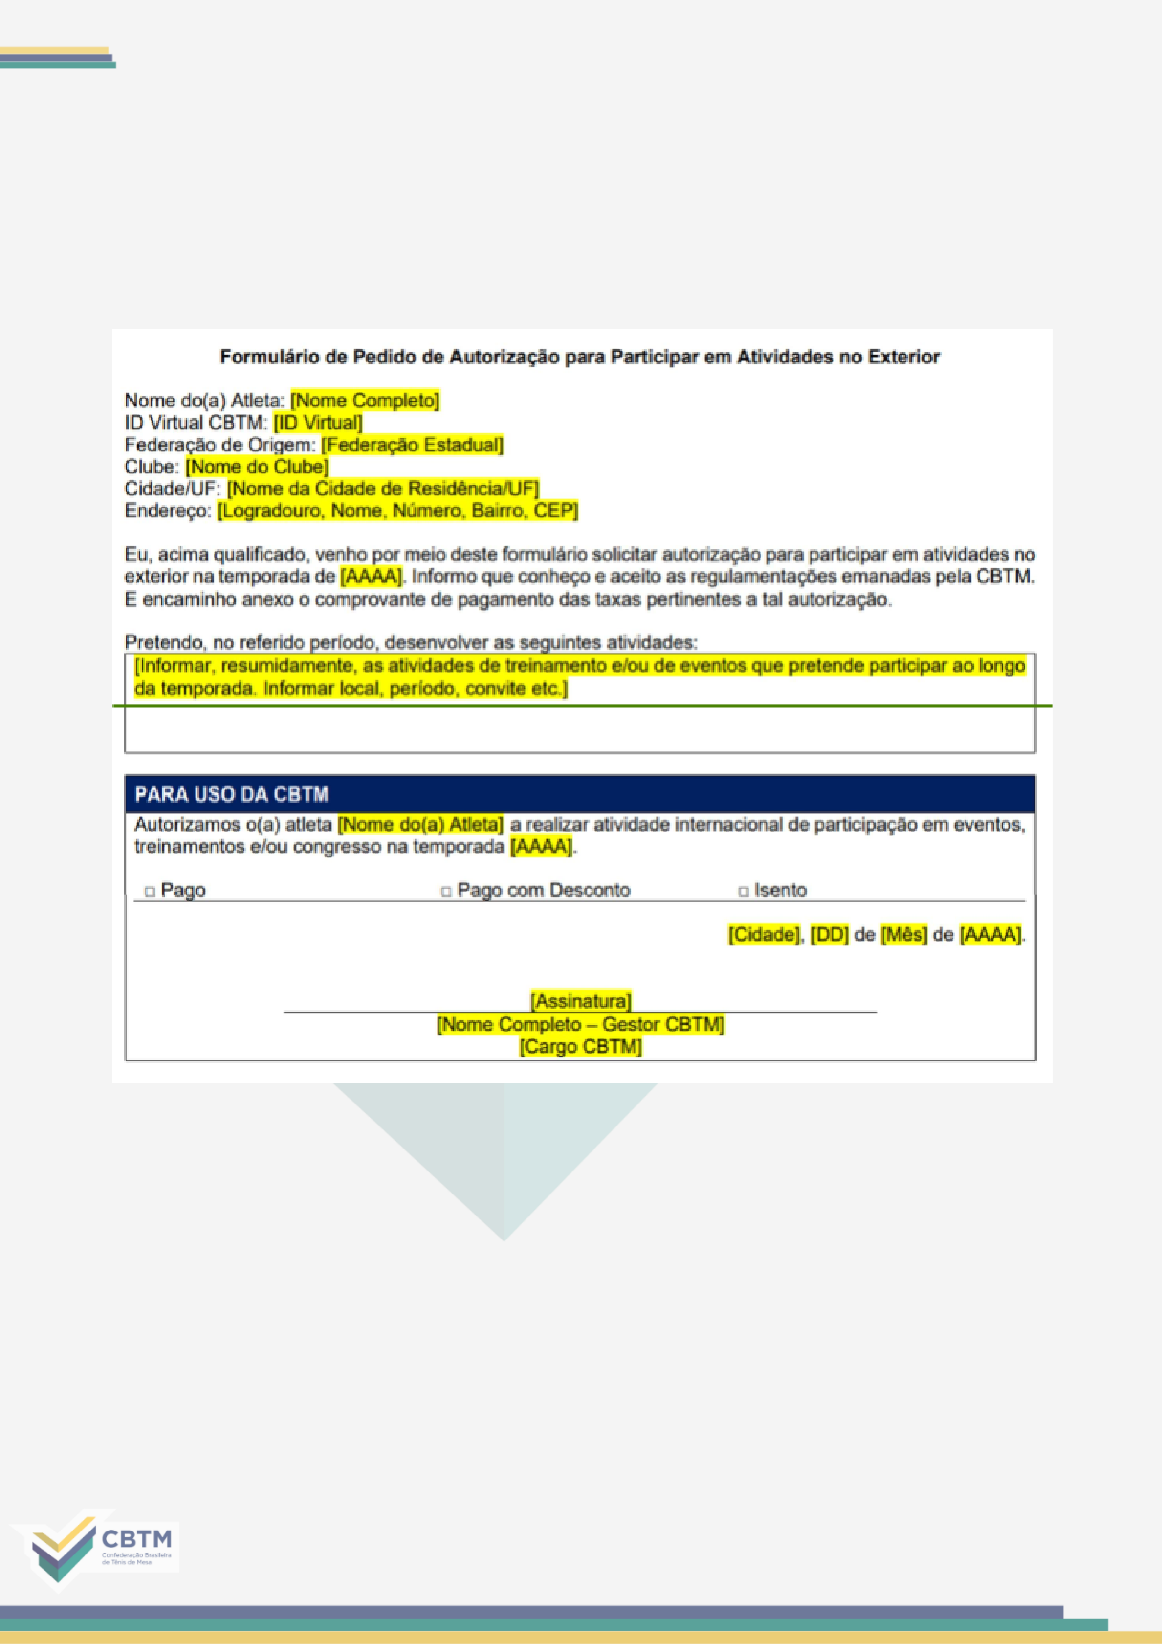
PARTICIPAR EM ATIVIDADES NO EXTERIOR

137

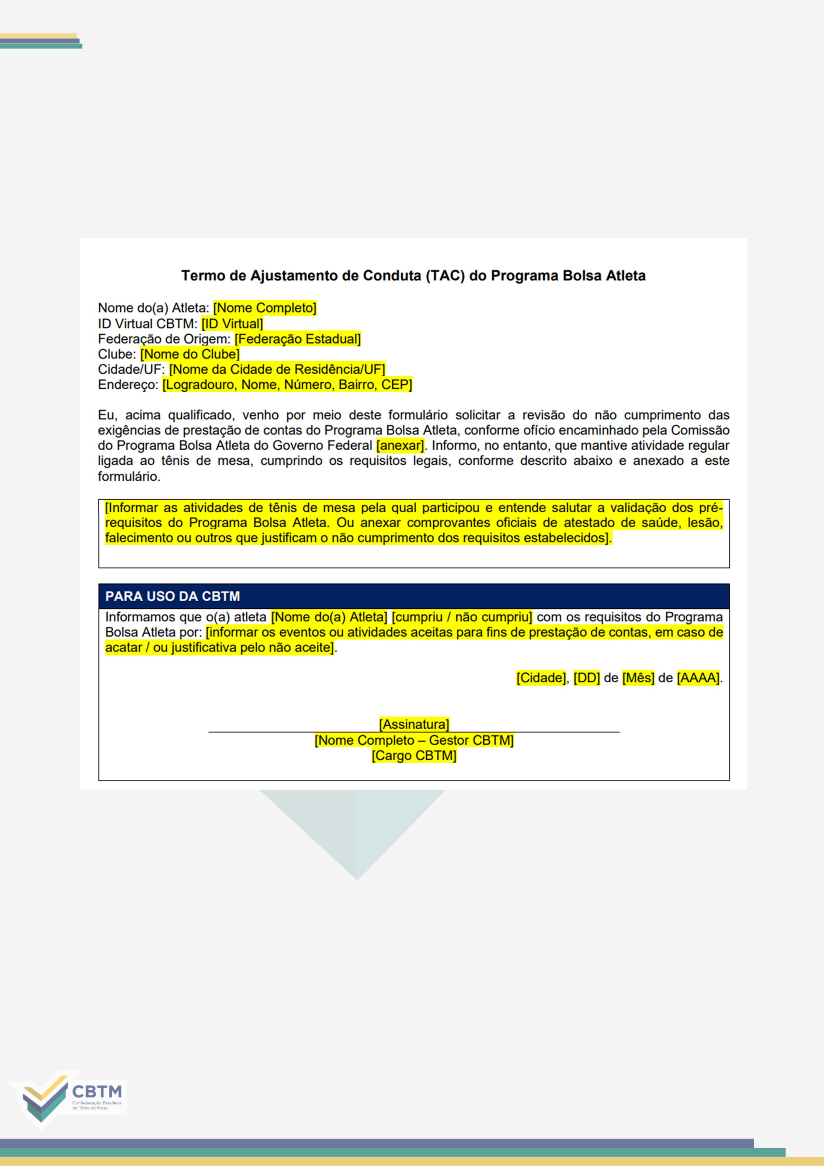
ANEXO XXII​ – FORMULÁRIO DE PEDIDO DE​TERMO DE AJUSTAMENTO DE CONDUTA PARA O PROGRAMA BOLSA
ATLETA

138

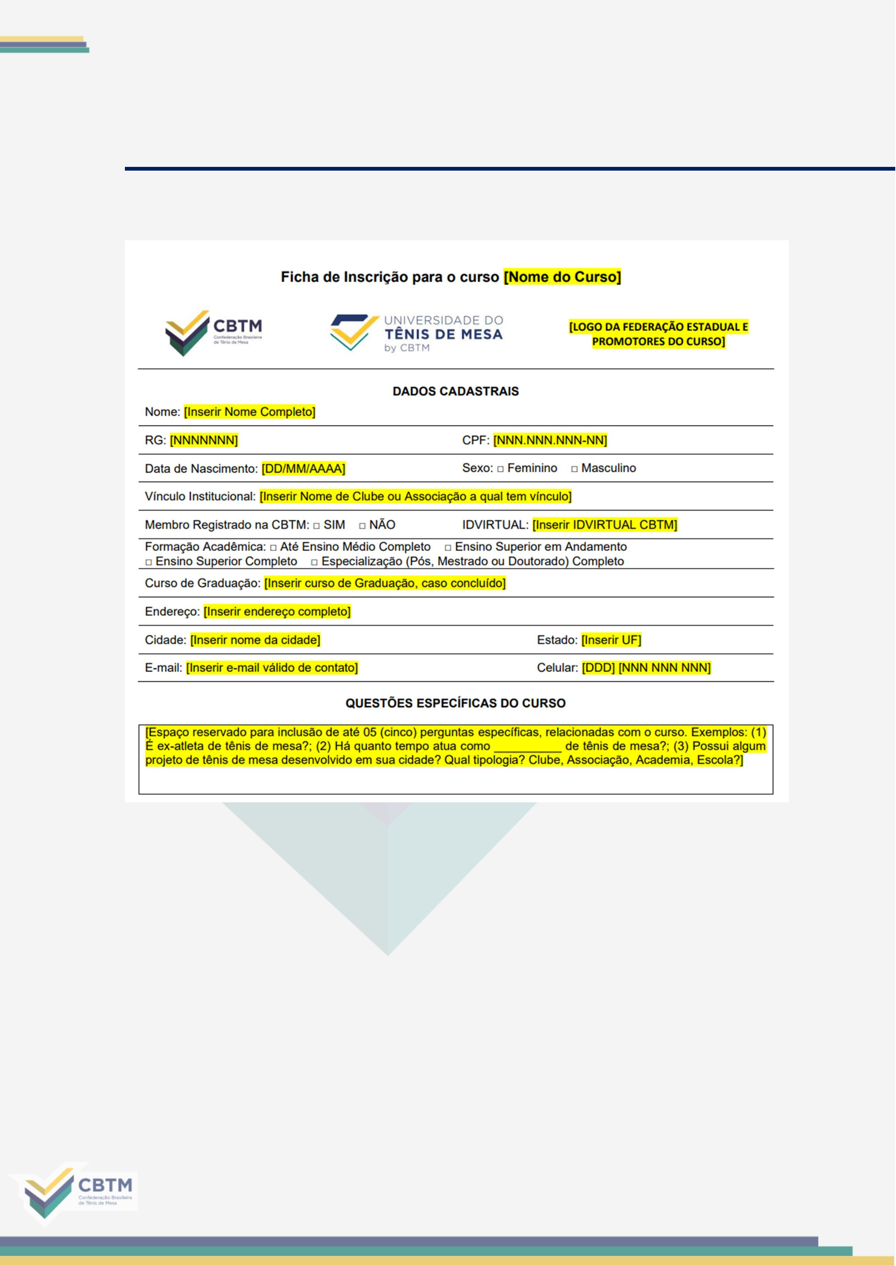
ANEXO XVI – MODELO DE FICHA DE INSCRIÇÃO PARA CURSOS
COM CERTIFICAÇÃO CBTM

139


ANEXO XVII – MODELO DE OFÍCIO PARA PEDIDO DE AUTORIZAÇÃO DE REALIZAÇÃO DE EVENTO
INTERESTADUAL OU INTERNACIONAL

[Cidade], [DD] de [mês] de [AAAA].
Ref: Pedido de Autorização para Realização do Evento [Nome do Evento], na cidade de [Nome da Cidade], pela [Nome da Federação Estadual].
Senhor(a) Presidente [Nome do
Presidente da CBTM] Confederação
Brasileira de Tênis de Mesa
Prezado(a) Senhor(a) Presidente,
A [Nome da Federação Estadual] vem por meio
​
desta solicitar a autorização para a realização do [Nome do [Nome da Cidade] , no período de [DD]
Evento], que será realizado na cidade de /[MM] a [DD]/[MM] indicar se Interestadual ou Internacional]
​
de [AAAA], se caracterizando como um evento [.
O evento conta com o apoio de​ [Informar entidades e organismos públicos
apoiadores, se​
houver], tendo previsão de participação de [ NNN] atletas. Em anexo encaminho
informações técnicas adicionais sobre a realização do evento, como
dados do local, quantidade de árbitros prevista, impacto econômico projetado para o evento e outras.
Na certeza de contarmos com o seu apoio, informamos que conhecemos as taxas inerentes à realização do evento, cujo montante será prontamente recolhido após a confirmação de autorização pela CBTM.
Cordialmente,

[Nome Completo] [Cargo na Federação Estadual]

140

ANEXO XVIII – CRITÉRIOS PARA A CERTIFICAÇÃO DE CLUBES

Classif. | Local para Treinamento | Equipamentos | Salas de Apoio | Recursos Humanos
 | 1.​ Ginásio para 10 (dez) mesas oficiais*, em um único ambiente, com área de treino mínima de 5 x 10 metros;  2.​ Piso oficial*;  3.​ Iluminação  mínima de 600 lux;  4.​ Altura mínima do teto de 5m; 5. Paredes na cor verde ou azul fosco;  6. Acessibilidade para  pessoas portadoras de  deficiências; 7. Sistema de refrigeração com controle de temperatura e  umidade. | 1.​ Mínimo de 10 (dez)  mesas oficiais*, com estrutura  de redes e suportes  certificadas*;  2.​ Estoque mínimo com 100 (cem) dúzias de bolas de  treinamento* e 30 (cinquenta)  dúzias de bolas de  competição*;  3.​ Separadores com 2 x 0,75m para todas as áreas de  jogo; 4. Sistema de som fixo,  espalhados de modo equilibrado por todo o ambiente do ginásio (mesma sonorização por todas as áreas);  5.​ Ao menos 3 (três)  computadores (ou  notebooks);  6.​  Impressora Multifuncional;  7.​ Rede de internet Wi-Fi com, no mínimo, 50 MB de  conexão; 8. Software de edição de imagens; 9. Software de  análise de desempenho (Dartfish ou outros);  10.​ Bebedouro com água natural e gelada;  11.​ Máquina fotográfica  digital com, no mínimo, 30  mega pixels, com câmera de  vídeo com tecnologia digital de filmagem;  12.​ Projetor ou Televisão para a transmissão de  imagens;  13.​ Quadro de Avisos;  14.​ Todas as mesas  adaptadas para uso de Atleta  de Categoria Paralímpica  "Cadeirante". | 1.​ Vestiário masculino e feminino com chuveiro com  água quente e armários para roupas com cadeados;  2.​ Sala de reunião para, no mínimo, 20 (vinte) pessoas, com sistema de som e vídeo; 3.  01 (uma) sala administrativa; 4.  Sala de musculação completa, com equipamentos para todos os grupos musculares e opção de atividade para treino  funcional específico;  Sanitários masculino 5.​  e feminino, independentes;  6.​ Depósito, com  infraestrutura para guarda  de mesas,  separadores, placares, bolas etc.; 7. Estacionamento para, no mínimo, 05 (cinco) veículos; 8.  Sala para massoterapia e  primeiros socorros; 9. Sala de  fisioterapia;  10. Refeitório e Cozinha Industrial para atender, no mínimo, 20  (vinte) pessoas simultaneamente; 11. Alojamento para abrigar, no mínimo, 30 (trinta) pessoas, com no máximo 6 (seis) pessoas por suíte (relação de 1 (um) banheiro com chuveiro para cada 6 (seis) pessoas). | 1.​ Responsável  Técnico com certificação ITTF Nível III, com  dedicação exclusiva ao  clube, equivalente a 40  (quarenta) horas semanais; 2.​  Preparador Físico com, no mínimo, 20 (vinte) horas semanais de dedicação;  3.​ Contrato  (direto ou  terceirizado) de  serviço de Assessoria  de Imprensa ou  Comunicação  especializada;  4.​ Gestor Técnico graduado, com dedicação exclusiva ao clube,  equivalente a 40  (quarenta) horas  semanais;  5.​ Contrato (direto ou terceirizado) de serviço de psicologia ou  treinamento mental, com frequência mínima de 2  (duas) vezes por semana; 6.​ Contrato  (direto ou terceirizado)  de serviço de  fisioterapia, com  frequência mínima de  2 (duas) vezes por  semana;  7.​ Contrato (direto ou terceirizado) de  serviço de nutricionista,  com frequência mínima  de 1 (uma) vez por mês;  8.​ Convênio com universidade ou  faculdade local para  suporte a atividades  multidisciplinares.

141

 | 1.​ Ginásio para 08 (oito) mesas oficiais*, em um único ambiente, com área de treino mínima de 5 x 10 metros;  2.​ Piso oficial*;  3.​ Iluminação  mínima de 600 lux;  4.​ Altura mínima do teto de 5m; 5. Paredes não brancas,  preferencialmente, verde ou azul e não brilhantes; 6. Acessibilidade para  pessoas portadoras de  deficiências. | 1.​ Mínimo de 08  (oito) mesas oficiais*, com estrutura de redes e  suportes certificadas*;  2.​ Estoque mínimo com 80 (oitenta) dúzias de bolas de treinamento* e 15 (quinze) dúzias de bolas de competição*;  3.​ Separadores com 2 x 0,75m para todas as  áreas de jogo; 4. Sistema de som fixo, espalhados de  modo equilibrado por todo o ambiente do ginásio  (mesma sonorização por  todas as áreas);  5.​ Ao menos 2  (dois) computadores (ou  notebooks);  6.​ Impressora  Multifuncional;  7.​ Rede de internet Wi-Fi com, no mínimo, 50 MB de conexão; 8.  Software de edição de  imagens;  9.​ Bebedouro com água natural e gelada;  10.​ Máquina  fotográfica digital com, no mínimo, 15 mega pixels,  com câmera de vídeo com tecnologia digital de  filmagem; 11. Projetor ou  Televisão para a  transmissão de imagens;  12.​ Quadro de Avisos; Ao menos 02 13.​  (duas) mesas adaptadas  para uso de Atleta de  Categoria Paralímpica  "Cadeirante". | 1.​ Vestiário  masculino e feminino com chuveiro com água quente e armários para roupas com cadeados;  2.​ Sala de reunião  para, no mínimo, 20 (vinte) pessoas, com sistema de  som e vídeo; 3. 01 (uma) sala administrativa; 4. Sala de  musculação completa, com equipamentos para todos os grupos musculares e opção de atividade para treino  funcional específico;  5.​ Sanitários  masculino e feminino,  independentes;  6.​ Depósito, com  infraestrutura para  guarda de mesas,  separadores, placares, bolas etc.; 7. Estacionamento para, no mínimo, 5 (cinco)  veículos; 8.  Refeitório para atender, no  mínimo, 10 (dez) pessoas  simultaneamente;  9. Alojamento para abrigar, no mínimo, 10 (dez) pessoas,  com, no mínimo, 2 (dois)  banheiros com chuveiro. | 1.​ Responsável Técnico com  certificação ITTF Nível III, com dedicação exclusiva ao clube, equivalente a 40  (quarenta) horas semanais;  2.​ Preparador Físico com, no  mínimo, 20 (vinte) horas semanais de  dedicação;  3.​ Gestor Técnico graduado,  com dedicação exclusiva ao clube,  equivalente a 40 (quarenta) horas  semanais;  4.​ Contrato (direto ou  terceirizado) de serviço de  fisioterapia, com frequência mínima  de 1 (uma) vez por semana;  5.​ Convênio com universidade ou faculdade local para suporte a  atividades multidisciplinares.


142

 | 1.​ Ginásio para 6 (seis) mesas oficiais*, em um único ambiente, com área de treino mínima de 5 x 10 metros;  2.​ Piso oficial* ou  em madeira;  3.​ Iluminação mínima de 600 lux;  4.​ Altura mínima do teto de 5m; 5. Paredes não brancas, preferencialmente, verde ou azul e não brilhantes;  6. Acessibilidade para pessoas portadoras de deficiências. | 1.​ Mínimo de 8 (oito)  mesas oficiais*, com estrutura de redes e suportes  certificadas*;  2.​ Estoque mínimo com 60 (oitenta) dúzias de bolas de treinamento* e 15 (quinze) dúzias de bolas de competição*;  3.​ Separadores com 2 x 0,75m para todas as áreas de  jogo; 4. Sistema de som fixo, que alcance todo o ambiente do  recinto esportivo; 5. Ao menos 2 (dois) computadores (ou  notebooks); 6. Impressora  Multifuncional;  7.​ Rede de internet  Wi-Fi com, no mínimo, 30 MB de conexão;  8.​  Bebedouro com água natural e gelada;  9.​ Máquina fotográfica digital com, no mínimo, 15 mega pixels, com câmera de vídeo  com tecnologia digital de  filmagem;  10.​ Projetor ou Televisão para a transmissão de  imagens;  11.​ Quadro de Avisos;  12.​ Ao menos 01 (uma)  mesa adaptada para uso de  Atleta de Categoria Paralímpica "Cadeirante". | 1.​ Vestiário masculino e feminino com chuveiro com  água quente e armários para roupas com cadeados;  2.​ Sala de reunião para, no mínimo, 10 (dez) pessoas, com sistema de som e vídeo; 3.  01 (uma) sala administrativa; 4.  Sala de musculação equipada para treino funcional (pesos  livres, extensor elástico etc.); 5. Sanitários masculino e feminino, independentes;  6. Depósito, com infraestrutura para guarda de mesas,  separadores, placares, bolas etc. | 1.​ Responsável  Técnico com certificação  ITTF Nível II, com dedicação exclusiva ao clube,  equivalente a 40 (quarenta) horas semanais;  2.​  Convênio com universidade ou  faculdade local para  suporte a atividades  multidisciplinares.


143

 | 1.​ Ginásio para 4  (quatro) mesas oficiais*, em um único ambiente, com  área de treino mínima de 5 x 10 metros;  2.​ Piso oficial*  ou em madeira;  3.​ Iluminação  mínima de 400 lux;  4.​ Altura mínima do teto de 5m; 5. Paredes não brancas, preferencialmente, verde ou azul e não  brilhantes;  6. Acessibilidade para  pessoas portadoras de  deficiências. | 1.​ Mínimo de 4  (quatro) mesas oficiais*, com estrutura de redes e  suportes certificadas*;  2.​ Estoque mínimo  com 30 (trinta) dúzias de  bolas de treinamento* e 10  (dez) dúzias de bolas de  competição*;  3.​ Separadores com 2 x 0,75m para todas as áreas de jogo; 4. Sistema de som  fixo, que alcance todo o  ambiente do recinto esportivo; 5.​ Ao menos 1  (um) computador  (ou notebooks);  6.​ Impressora comum; 7.​  Rede de internet Wi-Fi com, no mínimo, 20  MB de conexão;  8.​ Bebedouro;  9.​ Máquina fotográfica digital com, no mínimo, 15  mega pixels, com câmera de vídeo com tecnologia digital de filmagem; 10. Quadro de Avisos;  11. Ao menos 01 (uma) mesa adaptada para uso de Atleta de Categoria Paralímpica  "Cadeirante". | 1.​ Vestiário masculino e  feminino com chuveiro com água quente e armários para roupas  com cadeados;  2.​ 01 (uma) sala  administrativa; 3. Sala de  musculação equipada para treino funcional (pesos livres, extensor  elástico etc.); 4. Sanitários  masculino e feminino,  independentes;  5. Depósito, com infraestrutura para guarda de mesas, separadores,  placares, bolas etc. | 1.​ Responsável Técnico com certificação ITTF Nível I, com dedicação preferencial ao clube, equivalente a 30 (trinta) horas semanais;  2.​ Convênio com  universidade ou faculdade  local para suporte a  atividades multidisciplinares.
 | 1.​ Ginásio para 3  (três) mesas, em um único ambiente, com área de  treino mínima de 5 x 10  metros; 2. Piso de paviflex ou em madeira;  3.​  Iluminação mínima de 400 lux;  4.​ Altura mínima do teto de 5m; 5. Paredes não brancas, preferencialmente, verde ou azul e não  brilhantes;  6. Acessibilidade para  pessoas portadoras de  deficiências. | 1. Mínimo de 3 (três) mesas, com estrutura de redes e  suportes; 2. Estoque mínimo com 10 (dez) dúzias de bolas de treinamento*;  3. Separadores com 2 x  0,75m para todas as áreas de jogo; 4. Sistema de som fixo, que alcance todo o  ambiente do recinto  esportivo;  5.​ Bebedouro;  6.​ Ao menos 01 (uma) mesa adaptada para uso de Atleta de Categoria  Paralímpica  "Cadeirante". | 1.​ Vestiário masculino e feminino com chuveiro;  2.​ 01 (uma) sala  administrativa; 3. Sanitários  masculino e feminino,  independentes. | 1.​ Responsável Técnico com certificação ITTF Nível I, com dedicação preferencial ao clube, equivalente a 20 (vinte) horas semanais;  2.​ Convênio com  universidade ou faculdade  local para suporte a  atividades multidisciplinares.


* Conforme premissas da ITTF, disponíveis em: https://

144


ANEXO XIX – FORMULÁRIO DE REQUISIÇÃO DE
AVALIAÇÃO PARA A CERTIFICAÇÃO DE CLUBES

Formulário de Requisição de Avaliação para a Certificação de Clubes
Nome do Clube: [Inserir Nome
do Clube] Responsável pelo
Clube: [Nome do Responsável]
Endereço Completo: [Informar Logradouro, Número onde se localiza o Clube] Bairro: [Nome do Bairro onde se localiza o
Clube]

□ Próprio (Particular) | □ Municipal | □ Estadual | □ Federal

Cidade/UF: [Nome da
Cidade-Sede do Clube/UF]
Propriedade do Clube:
Situação da Sede:

□ Alugado | □ Cedido | □ Próprio | □ Outro. Qual?

1.​ | LOCAL | de 1
1.1.​ | Número de mesa​ | área mínima

em um único ginásio:

[Informar o Número de
Mesas]

1.2.​ | Tipo de Piso:

□ Oficial Certificado | □ Emborrachado | □ Madeira | □ Paviflex | □ Outro. Qual?

1.3.​ | Iluminação Mínima:

□ Menor que 399 lux | □ Entre 400 e 599 lux | □ 600 ou mais lux

145

1.4.​ | Altura do Teto:
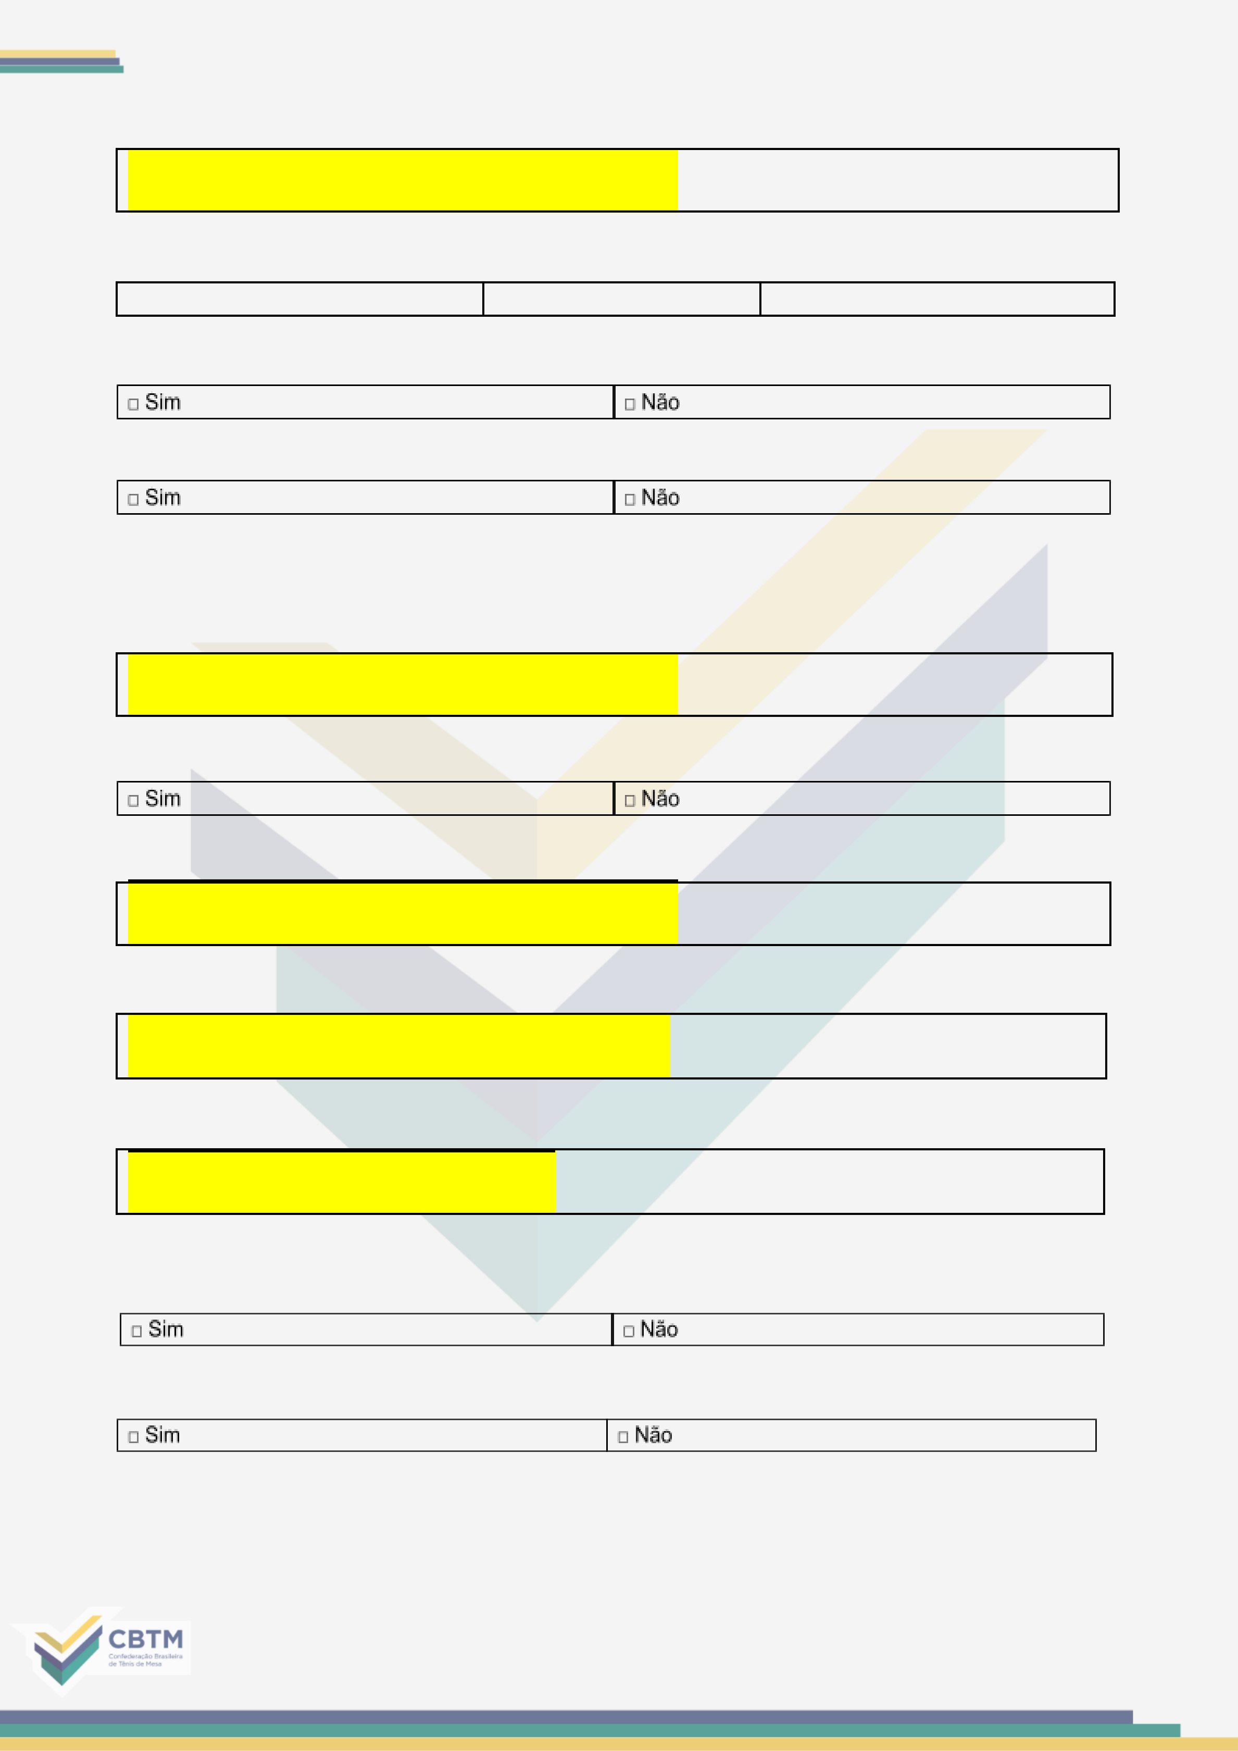
[Informar a Altura do Piso até a Primeira
Extremidade]

1.5.​ | Cor da Parede:

□ Azul Fosco | □ Verde Fosco | □ Outra. Qual?

1.6.​ | Possui sistema de refrigeração com controle de temperatura e umidade?
1.7.​ | Possui acessibilidade para pessoas com mobilidade reduzida?
2.​ | EQUIPAMENTOS

2.1.​ | Número de Mesas com Redes e Suportes:

[Informar o Número de Mesas com Redes e
Suportes]

2.1.1.​ | São oficiais?
2.2.​ | Número de bolas de treinamento oficiais:

[Informar o Número de Bolas de Treinamento
Oficiais]

2.3.​ | Número de bolas de competição oficiais:

[Informar o Número de Bolas de Competição
Oficiais]

2.4.​ | Separadores com medida de 2 x 0,75 m suficiente para quantas áreas de jogo?

[Informar a Quantidade de Áreas de
Jogo]

2.5.​ | Possui Sistema de Som?
2.6.​ | Possui Computador ou Notebook?

146

2.6.1.​ | Quantos Computadores ou Notebooks?
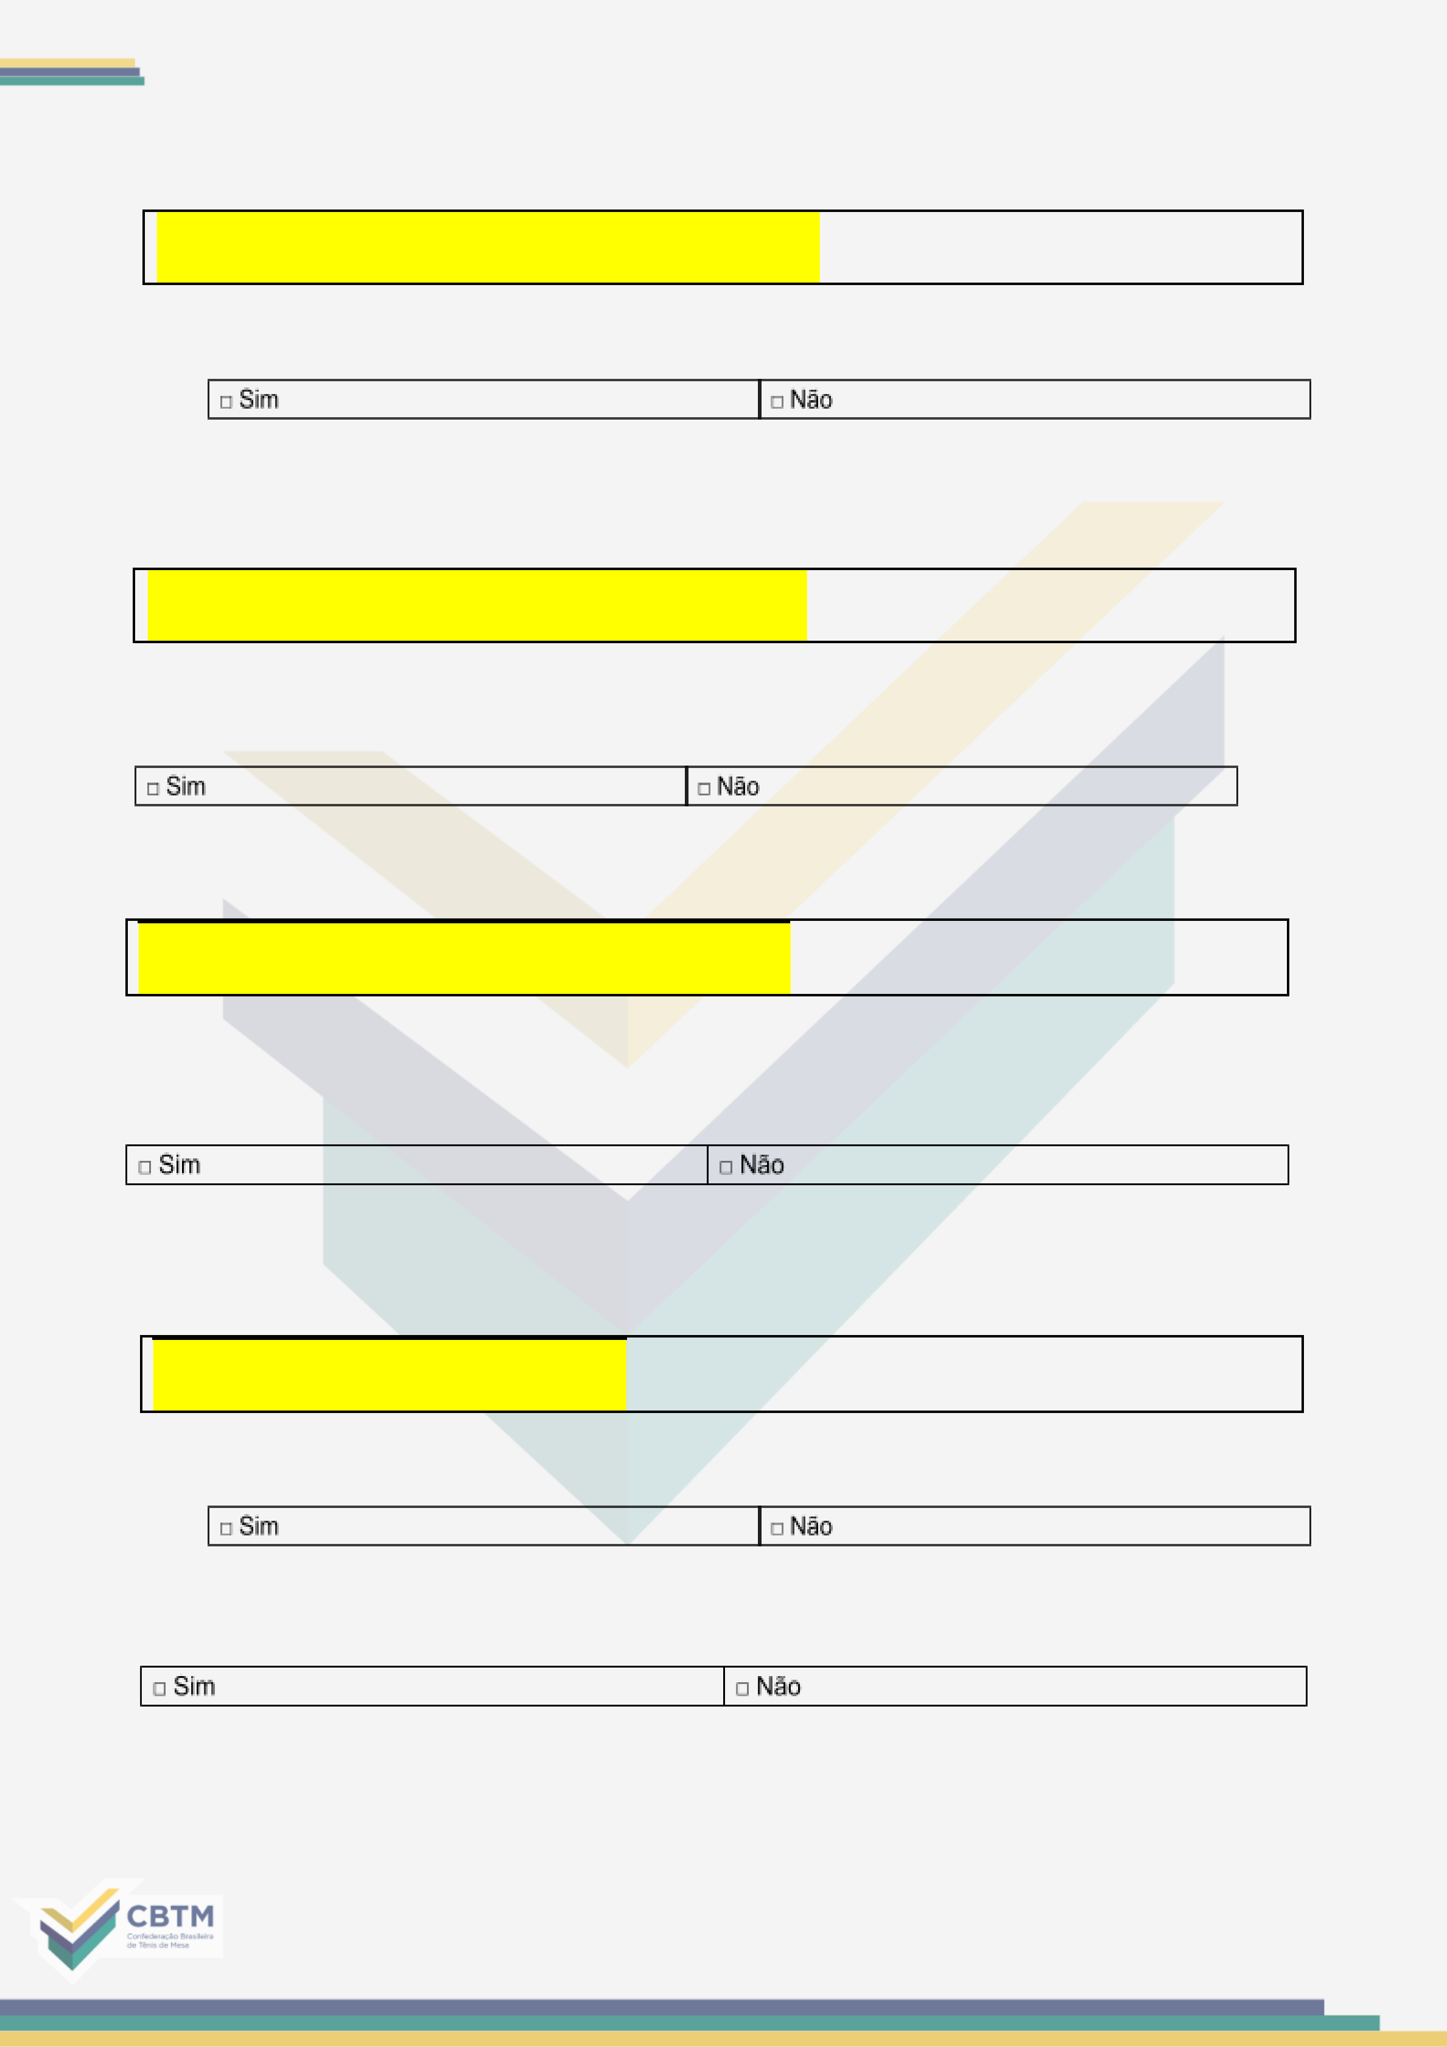
[Informar a Quantidade de Computadores ou
Notebook]

2.7.​ | Possui Impressora Multifuncional?
2.5.1.​ | Quantas Impressoras Multifuncionais?

[Informar a Quantidade de Impressoras
Multifuncionais]

2.8.​ | Possui Conexão de Internet Wi-Fi?
2.8.1.​ | Qual a Velocidade da Internet?

[Informar a Velocidade Contratada da Internet, em MB]

2.9.​ | Possui Recursos de captação e edição de imagens (Máquina Fotográfica Digital

2.9.1.​ | com Câmera de Vídeo Digital)?  Qual a Definição da Câmera?

[Informar a Qualidade, em Mega
Pixels]

2.10.​ |  | Possui Bebedouro com água natural e gelada?
2.11.​ | Possui Monitor, Televisão ou Sistema de Projeção?

147

2.12.​  2.13.​ | Possui Quadro de Avisos?  Quantas Mesas são Adaptadas para Cadeirantes?
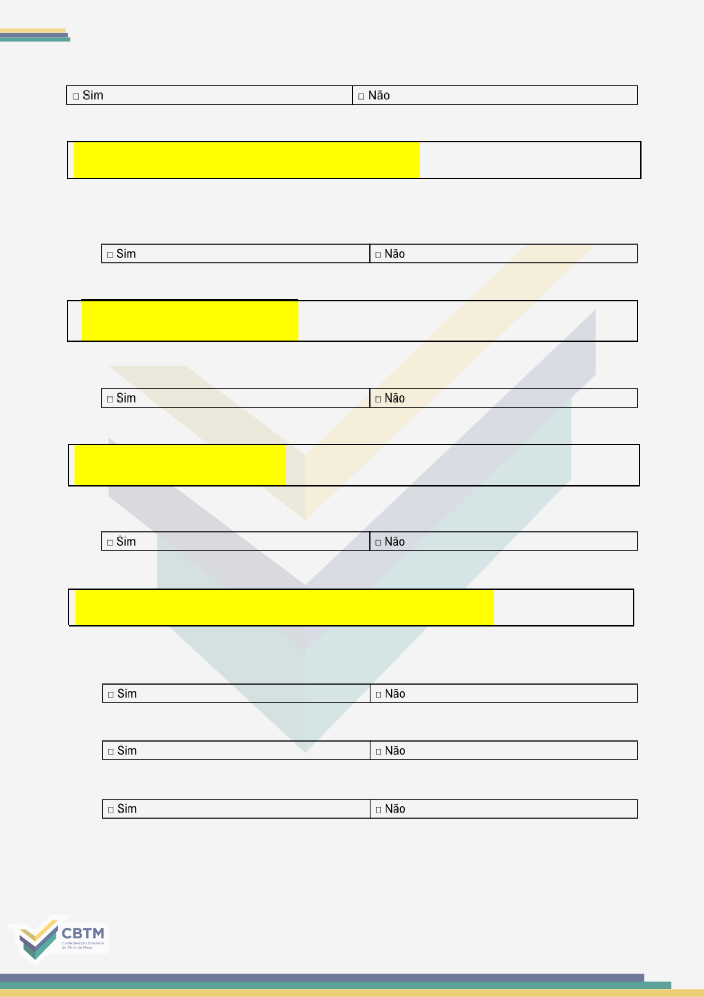
[Informar o Número de Mesas Adaptadas para
Cadeirantes]

3.​ | SALAS DE APOIO
3.1.​ |  | Possui vestiários masculinos e femininos com chuveiro com água quente?
3.1.1.​ |  | Quantos vestiários existem?

[Informar a Quantidade de
Vestiários]

3.2.​ | Possui armário para roupas com cadeados?
3.2.1.​ | Quantos armários existem?

[Informar a Quantidade de
Armários]

3.3.​ | Possui auditório com sistema de áudio e vídeo?
3.3.1.​ | Qual a capacidade do auditório?

[Informar a Capacidade do Auditório, em Número de Pessoas
Sentadas]

3.4.​ | Possui sala para escritório (ambiente administrativo)
3.5.​ | Possui sala para fisioterapia?
3.6.​ |  | Possui sala para massoterapia ou de primeiros socorros?

148

3.7.​ | .Possui sanitário masculino e feminino independentes?
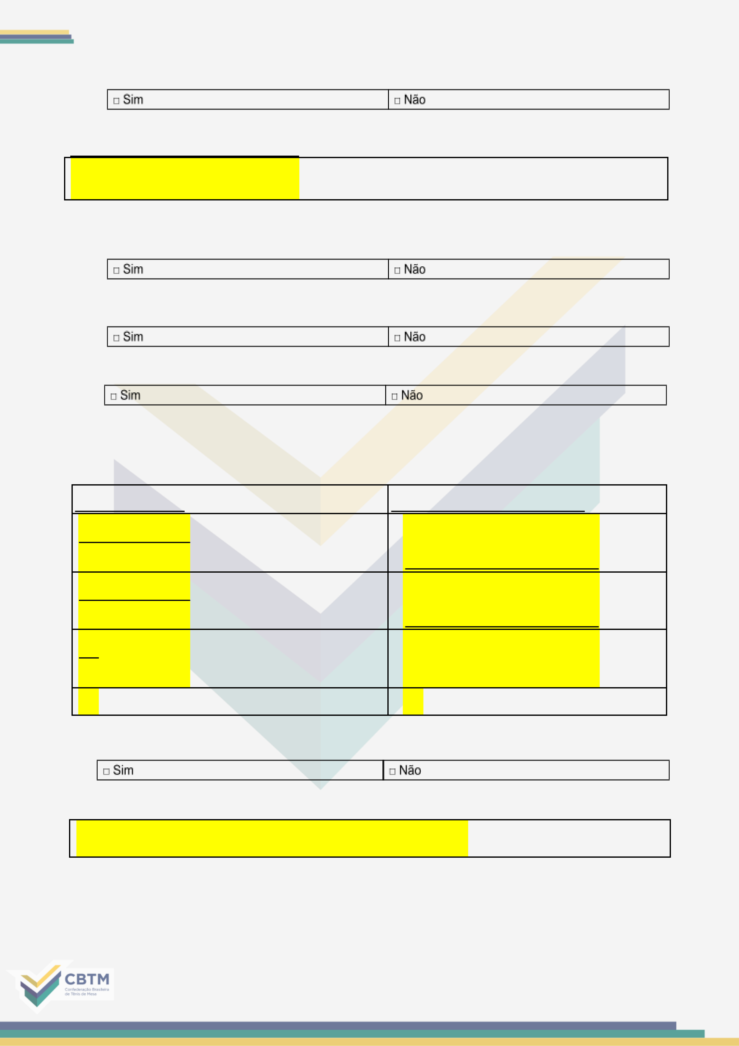
3.7.1. Quantos sanitários existem?

[Informar a Quantidade de
Sanitários]

3.8. Possui área ventilada para colagem de raquetes?
​
3.9. Possui depósito para guarda de mesas, separadores, placares etc.?
​  3.10.​ | Possui sala com equipamentos de ginástica?
3.10.1.​ Quais são os equipamentos disponibilizados?
3.10.2.​

Descritivo | Quantidade
Item] | [Informar a Quantidade de
  [Descrever o
  Itens]
Item] | [Informar a Quantidade de
  [Descrever o
  Itens]
Item] | [Informar a Quantidade de
  [Descrever o
  Itens]
(...) | (...)

3.11.​ | Possui estacionamento?
3.11.1.​ |  | Qual a capacidade do estacionamento?

[Informar a Quantidade de Carros que o Estacionamento Abriga]

149

3.12.​ | Possui refeitório?
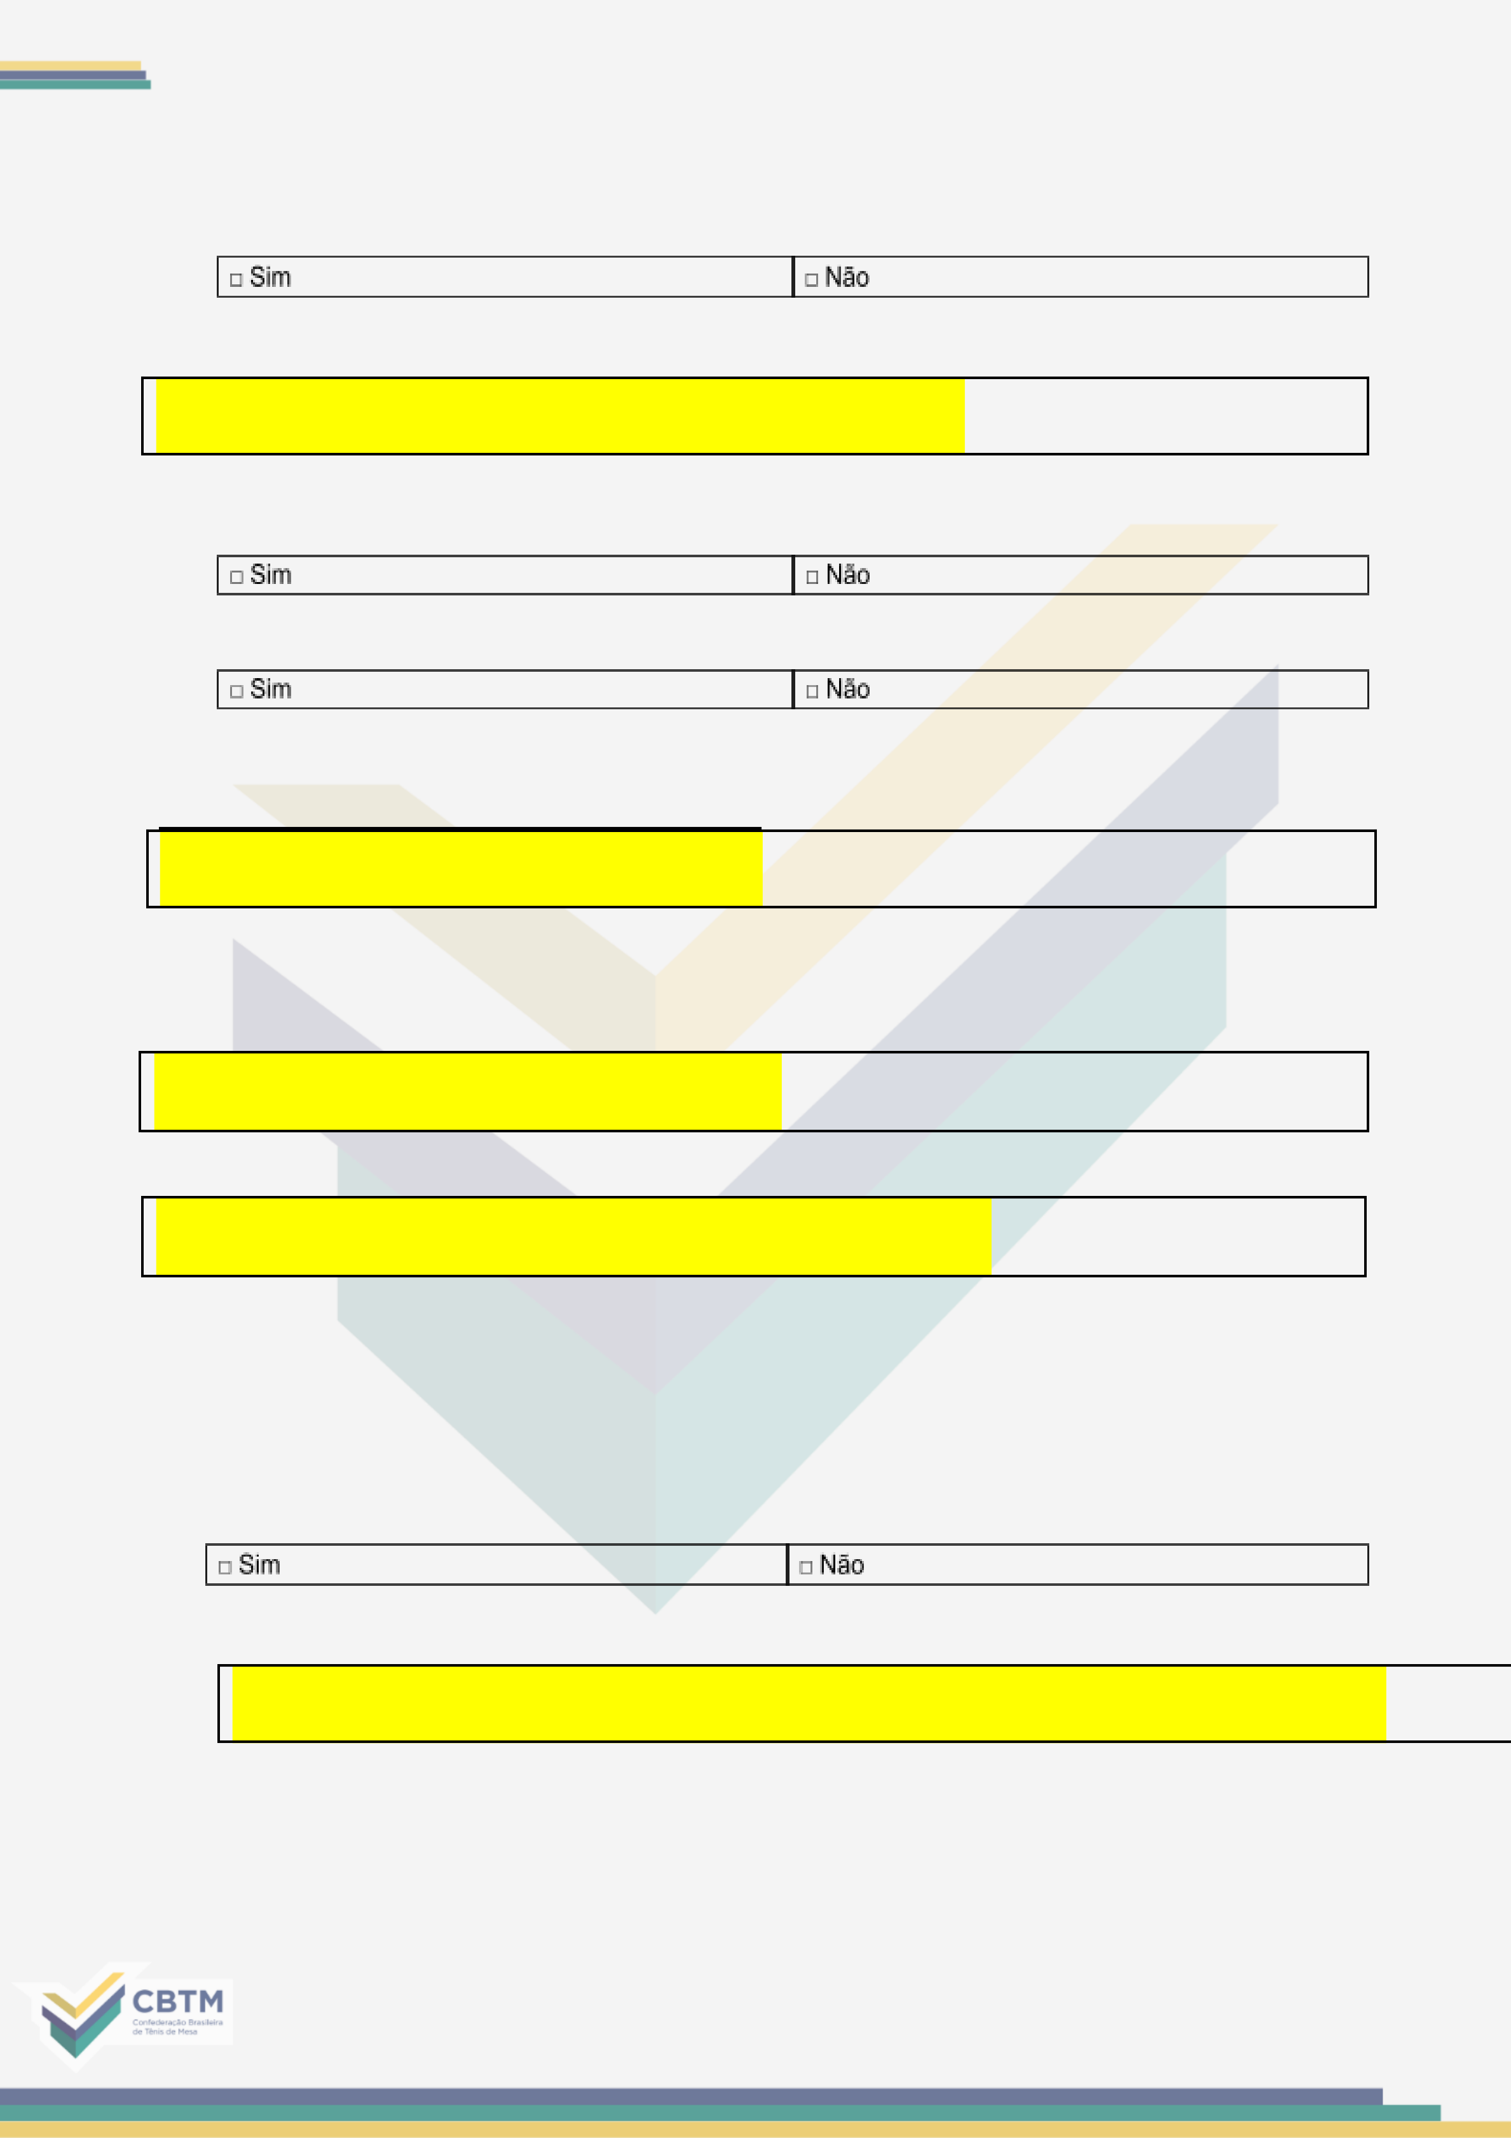
3.12.1.​ O refeitório atende quantas pessoas simultaneamente?

[Informar a Capacidade de Atendimento de Público no Refeitório]

3.13.​ | Possui cozinha industrial?
3.14.​ | Possui alojamento?

3.14.1.​ O alojamento tem capacidade de atendimento de quantas pessoas simultaneamente?

[Informar a Quantidade de Leitos no
Alojamento]

3.14.2.​ O alojamento tem quantos quartos?

[Informar a Quantidade de Quartos no
Alojamento]

3.14.3.​ O alojamento tem quantos banheiros com chuveiro?

[Informar a Quantidade de Banheiros com Chuveiro no
Alojamento]

4.​ | RECURSOS HUMANOS
4.1.​ | O clube possui um Responsável Técnico?
4.1.1.​ | Quantas horas semanais o Responsável Técnico se dedica ao clube?

[Informar a Quantidade de Horas Semanais que o Responsável Técnico se Dedica ao Clube]
Qual a certificação ITTF ou CBTM do Responsável Técnico?
4.1.2.​

150

4.2.​  4.2.1.​ | Possui Preparador Físico no Clube?  Quantas horas semanais o Preparador Físico se dedica ao clube?
  [Informar a Certificação do Responsável Técnico no Tênis de
  Mesa]
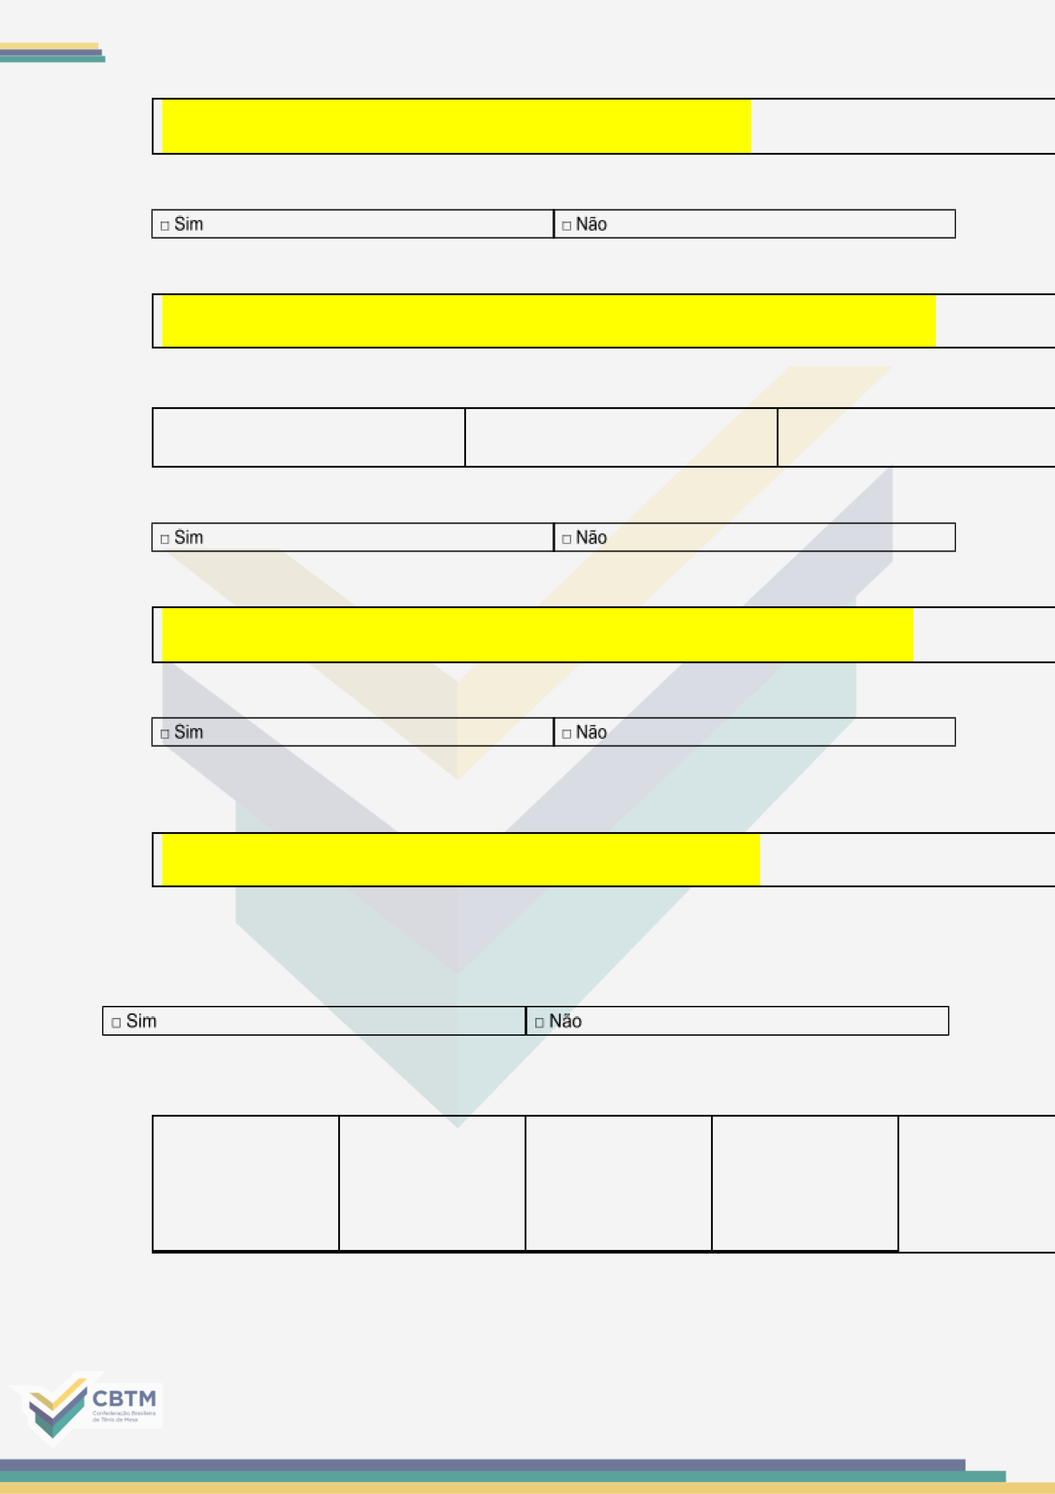
4.2.2.​ Qual o nível de formação do Preparador Físico?

[Informar a Quantidade de Horas Semanais que o Preparador Físico se Dedica ao Clube]

4.3.​  4.3.1.​ | Possui Gestor Técnico no Clube?  Quantas horas semanais o Gestor Técnico se dedica ao clube?
  □ Estagiário / Convênio com Universidade ou Faculdade | □ Graduado | □ Especialização

4.4.​ | Possui contrato com serviços de Assessoria de Imprensa ou Comunicação
  [Informar a Quantidade de Horas Semanais que o Gestor Técnico se Dedica ao
  Clube]

especializada?
4.4.1.​ | Quantas horas semanais o Profissional ou Empresa se dedica ao clube?

[Informar a Quantidade de Horas Semanais que se Dedica ao Clube]

4.4.2.​ Qual o modelo de contrato com a Assessoria de Imprensa ou Comunicação?
4.5.​ | Possui contrato com serviços de Psicologia ou Treinamento Mental especializado?
4.5.1.​ | Quantas horas semanais o Profissional ou Empresa se dedica ao clube?

□​ Estagiário​  / Convênio​  com Universidade ou Faculdade | □​ Funcionário​  do Clube Exclusivo  do Tênis de Mesa | □​ Funcionário​  do Clube, com  outras Funções | □​  Empresa  Terceirizada  Exclusiva do Tênis de Mesa | □​  Empresa  Terceirizada, com outras Funções

151

[Informar a Quantidade de Horas Semanais que se Dedica ao Clube]


4.5.2.​ Qual o modelo de contrato com a Área de Psicologia ou Treinamento Mental?
4.6.​ | Possui contrato com serviços de Fisioterapia especializado?

4.6.1.​ | Quantas horas semanais o Profissional ou Empresa se dedica ao clube?
  □ Sim |  |  | □ Não
  □​ Estagiário​  / Convênio​  com Universidade ou Faculdade | □​ Funcionário​  do Clube Exclusivo do Tênis de Mesa | □​ Funcionário​do Clube, com outras Funções |  | □​  Empresa  Terceirizada  Exclusiva do Tênis de Mesa | □​  Empresa  Terceirizada, com outras Funções

4.6.2.​ Qual o modelo de contrato com a Área de Fisioterapia?

[Informar a Quantidade de Horas Semanais que se Dedica ao Clube]

4.7.​  4.7.1.​ | Possui contrato com serviços de Nutricionista especializado?  Quantas horas semanais o Profissional ou Empresa se dedica ao clube?
  □​ Estagiário​  / Convênio​  com Universidade ou Faculdade | □​ Funcionário​  do Clube Exclusivo  do Tênis de Mesa | □​ Funcionário​  do Clube, com  outras Funções | □​  Empresa  Terceirizada  Exclusiva do Tênis de Mesa | □​  Empresa  Terceirizada, com outras Funções
  □​ Estagiário​  / Convênio​  com Universidade ou Faculdade | □​ Funcionário​  do Clube Exclusivo  do Tênis de Mesa | □​ Funcionário​  do Clube, com  outras Funções | □​  Empresa  Terceirizada  Exclusiva do Tênis de Mesa | □​  Empresa  Terceirizada, com outras Funções
  [Informar a Quantidade de Horas Semanais que se Dedica ao
  Clube]

4.7.2.​  4.8.​ | Qual o modelo de contrato com a Área de Nutricionista?  Possui convênio com universidade ou faculdade local?

152

4.8.1.​ Quais especialidades estão contempladas no convênio com a universidade ou
faculdade?

[Informar as Especialidades que Estão Contempladas no Convênio]

153

ANEXO XX – FORMULÁRIO DE PEDIDO DE TRANSFERÊNCIA
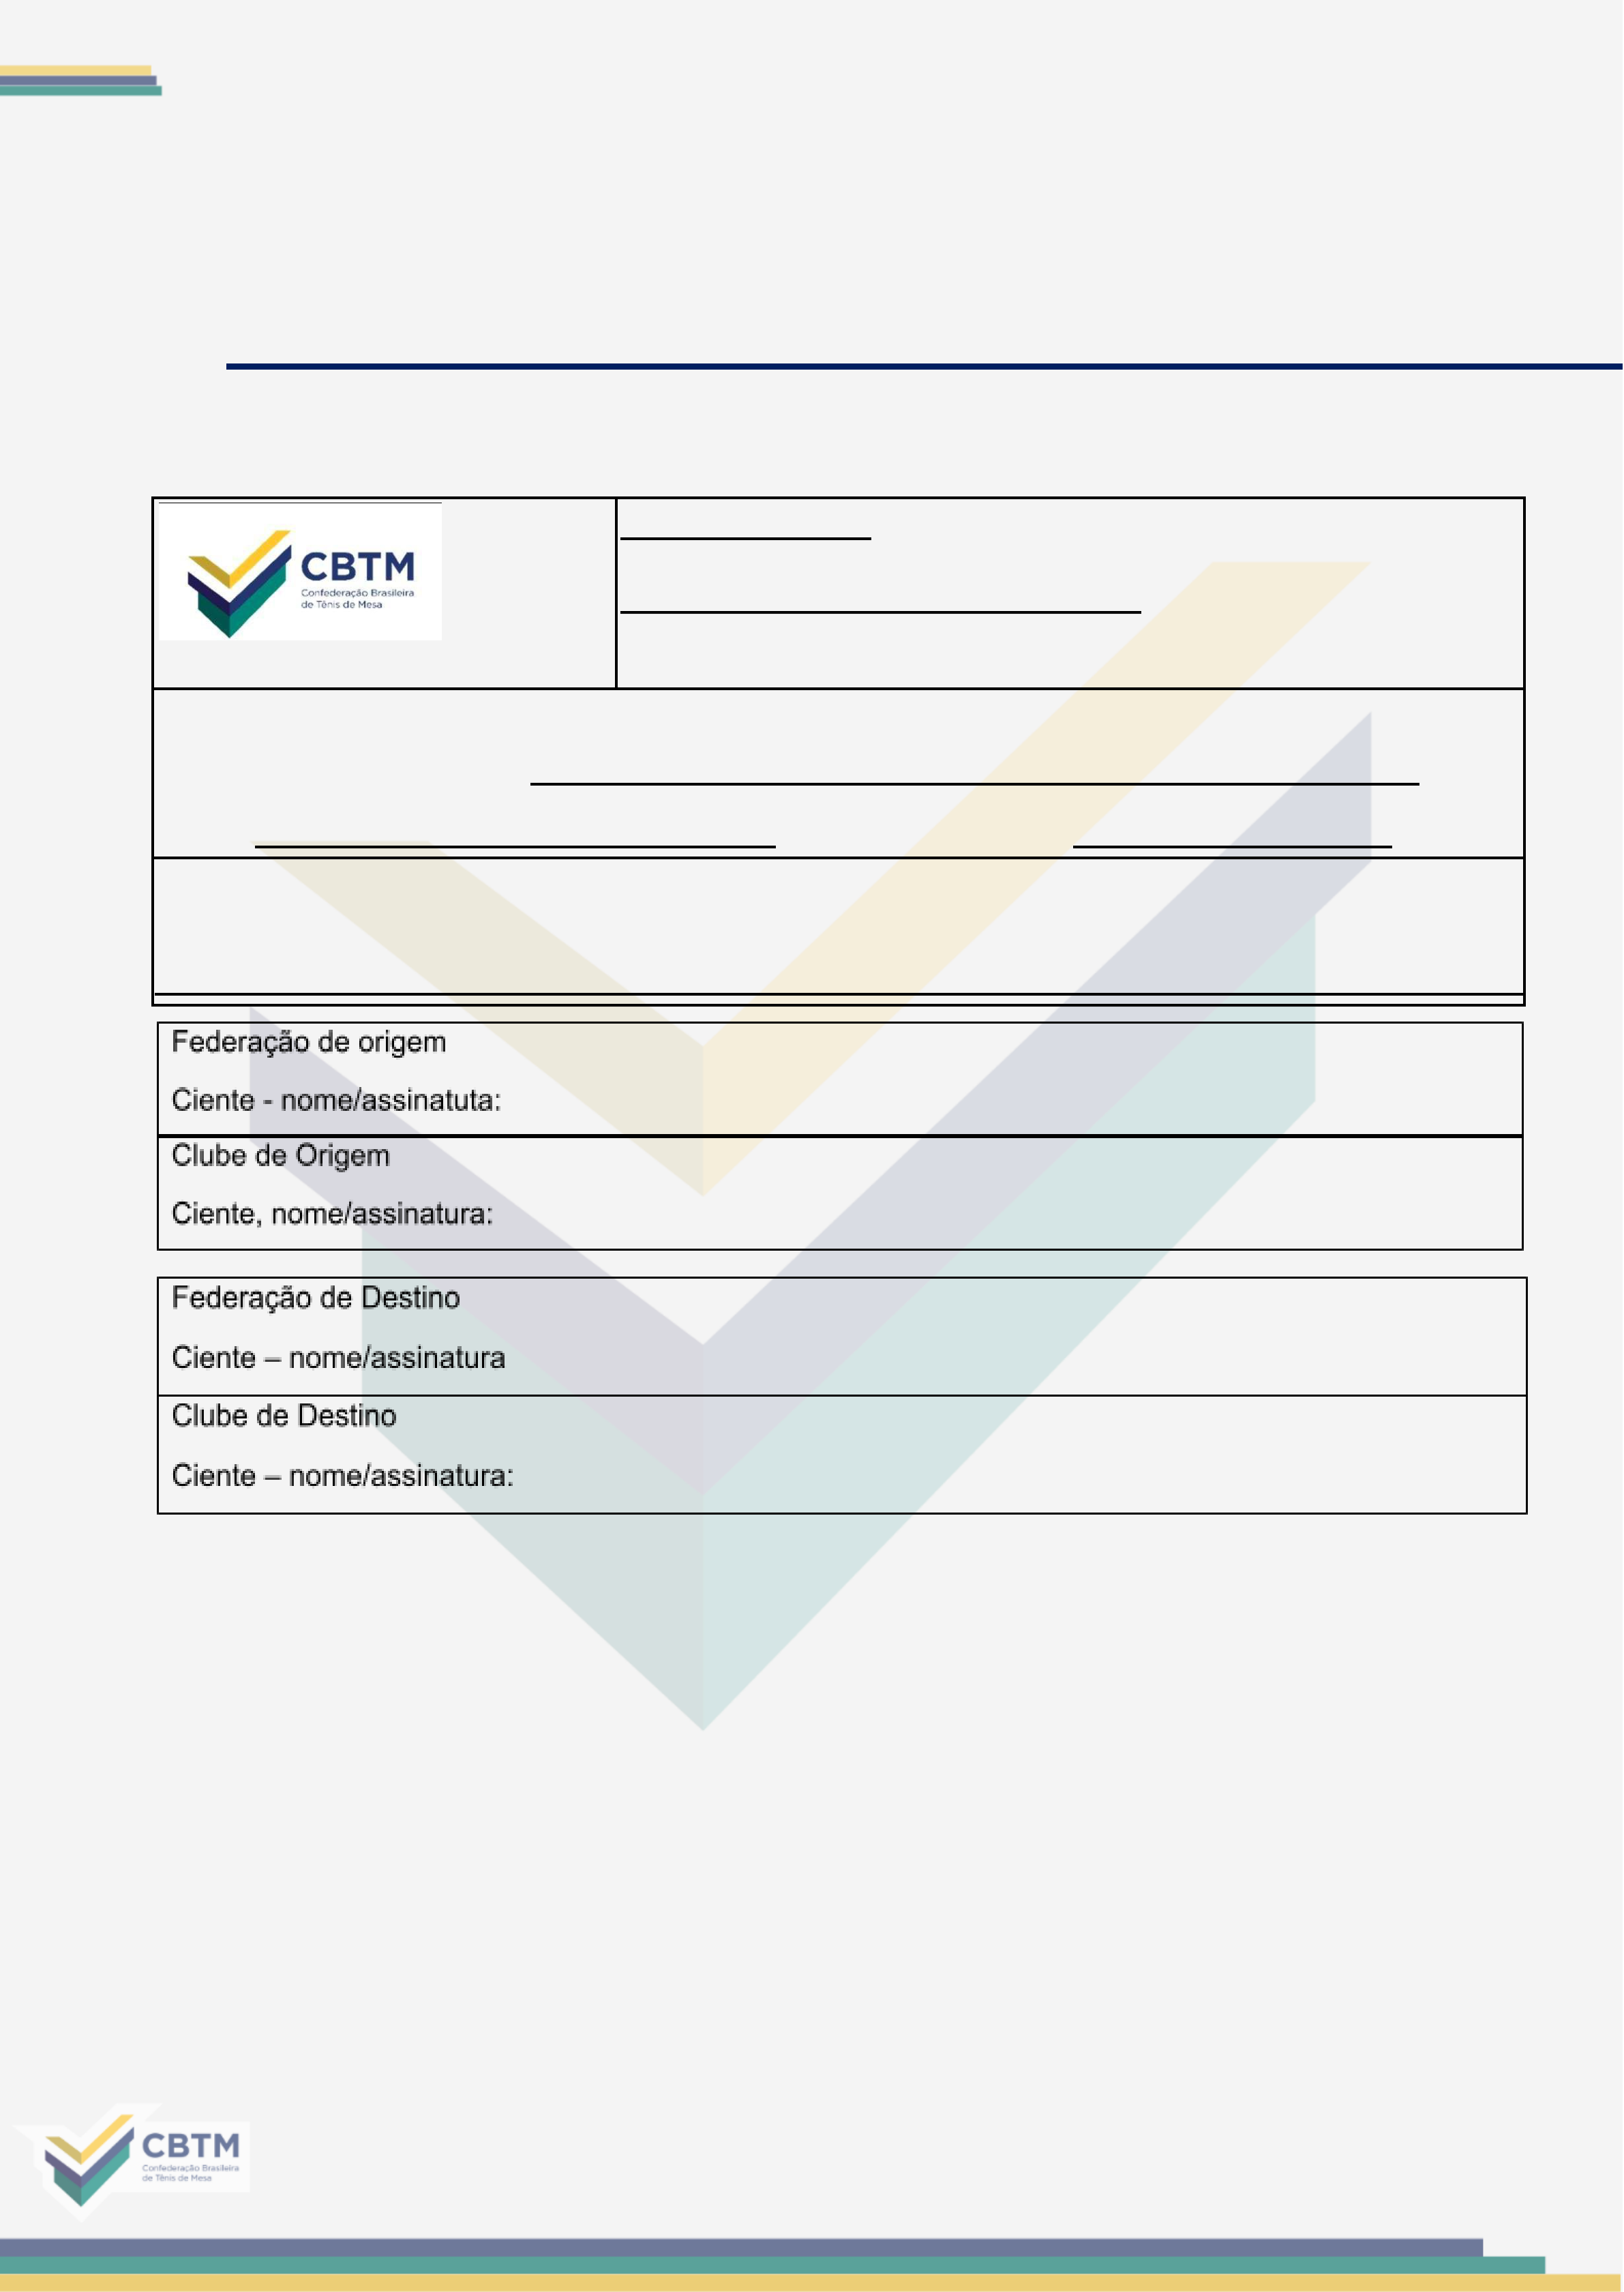
FORMULÁRIO
PEDIDO DE TRANSFERÊNCIA
Nome Completo do atleta: ​
Cpf nº: ​ | Data de Nascimento:​ | /​ | /​

Para atletas menores de 18 anos.
Nome responsável/assinatura:
​

154

ANEXO XXI – MODELO DE NOTA OFICIAL PARA

COMUNICAÇÃO DE TRANSFERÊNCIA DE ATLETA
Eu, acima qualificado, venho por meio deste formulário solicitar a minha transferência de clube, conforme dados apresentados. Informo estar ciente das normas de transferência da CBTM e da Federação, assumindo a
responsabilidade de recolher as taxas inerentes a esta. |  |  | / 2024.
Cidade/UF: ​ | , ​ | /​ | / 2024.
Anexo a este pedido o documento oficial de identificação com foto do
requerente (acompanhado pelo documento oficial de identificação com foto do responsável legal, caso o requerente seja menor de 18 anos).
Enviar para:
Dispõe sobre a Homologação de Transferência do(a) atleta [Nome do(a) atleta]
A Coordenadoria do Banco de Dados, no uso de suas atribuições estatutárias, após o cumprimento das normas contidas no Ordenamento de Transferências de Associados, HOMOLOGA a TRANSFERÊNCIA do(a) atleta [Nome do(a) atleta] do(a) [Nome do Clube de Origem], filiado(a) à [Nome da Federação de Origem], para a(o) [Nome do Clube de Destino], filiado(a) à [Nome da Federação de Destino], atribuindo-lhe condições de jogo a partir da data de publicação desta.
Este dispositivo passa a vigorar na data de sua publicação.

155

